**Проект для ознакомления**

**КЫРГЫЗСКАЯ РЕСПУБЛИКА**

**Проект по развитию торговли на региональном рынке электроэнергии**

**(REMIT)**

**Многофазный программный подход (МПП)**

**Рамочная структура экологического и социального управления (СЭСУ)**

**2025 год**

**Бишкек**

# **СОДЕРЖАНИЕ**

**СПИСОК ТАБЛИЦА** 4

**СПИСОК СОКРАЩЕНИЙ И АББРЕВИАТУР** 5

**АННОТАЦИЯ** 6

**1. ВВЕДЕНИЕ** 19

**1.1 Контекст** 19

**1.2. Цели СЭСУ** 20

**1.3. Кабинетный обзор** 21

**1.4. Структура СЭСУ** 23

**2.0. ОБЗОР ПРОЕКТА** 25

**2.1. Описание проекта и его компонентов** 25

**2.2. Бенефициары Проекта** 26

**3.0. КОНТЕКСТ: МЕРЫ ГОСУДАРСТВЕННОЙ ПОЛИТИКИ И НОРМАТИВНО-ПРАВОВАЯ СРЕДА** 28

**3.1. Применимая правовая база – охрана окружающей среды и экологическая безопасность** 28

**3.1.1. Международный контекст** 31

**3.2. Охрана труда и техника безопасности** 32

**3.2.1. Международный контекст и договоры, подписанные/ратифицированные Кыргызской Республикой** 33

**3.3. Охрана историко-культурного наследия** 34

**3.3.1. Международный контекст** 34

**3.4. Правовой контекст – энергосбережение и энергетическая безопасность в электроэнергетике** 35

**3.5. Правовые и иные гарантии для заинтересованных сторон** 37

**3.6. Социально-экологические стандарты (СЭС) Всемирного банка** 42

**4.0 ПОДХОД И МЕТОДОЛОГИЯ К ОЦЕНКЕ СОЦИАЛЬНО-ЭКОЛОГИЧЕСКИХ ВОЗДЕЙСТВИЙ** 57

**4.1. Комплексная экспертиза и исследования по определению сферы охвата** 57

**4.2. Понимание законов и политик, применимых к оценкам экологических и социальных воздействий** 58

**5.0. ЭКОЛОГИЧЕСКИЕ И СОЦИАЛЬНЫЕ БАЗОВЫЕ УСЛОВИЯ** 61

**5.1. Окружающая среда – базовое состояние** 62

5.1.1. Краткое описание природной среды 62

5.1.2. Климат 63

5.1.3. Реки и водные ресурсы 63

5.1.4. Административно-территориальное деление и демография 63

5.1.5. Структура землепользования 64

5.1.6. Реальный сектор, промышленность и сельское хозяйство 67

5.1.7. Социальная инфраструктура и образование 67

5.1.8. Культурное наследие и туризм 68

**6.0. ОЦЕНКА СОЦИАЛЬНЫХ И ЭКОЛОГИЧЕСКИХ РИСКОВ И ВОЗДЕЙСТВИЙ ПРОЕКТА** 69

**6.1 Обзор потенциальных экологических рисков и воздействий** 72

6.1.1. Почва/Леса/Растительный покров 73

6.1.2. Воздействие на водные ресурсы 74

6.1.3. Воздействие на дикую природу/авиафауну 75

6.1.4. Загрязнение воздуха и шумовое загрязнение в результате строительных работ 76

6.1.5. Воздействие опасных и других отходов 77

6.1.6. Выбросы парниковых газов (ПГ) 78

**6.2 Обзор потенциальных рисков и воздействий** 79

6.2.1. Приобретение земли и меры по смягчению воздействий вынужденного переселения 81

6.2.2. Временные ограничения на доступ к местам общего пользования 82

6.2.3. Охрана труда и техника безопасности 83

6.2.4 Охрана здоровья и обеспечение безопасности населения 85

6.2.5. Участие женщин и других уязвимых групп в принятии решений 86

6.3. План социально-экологических мероприятий (ПСЭМ) 87

**7.0. ИНСТИТУЦИОНАЛЬНАЯ СТРУКТУРА** 100

7.1 Проектный цикл и управление экологическими и социальными проектами 100

7.2 Наращивание потенциала и обучение 111

**8.0. МЕХАНИЗМ РАССМОТРЕНИЯ ЖАЛОБ (МРЖ)** 102

**9.0 КОНСУЛЬТАЦИИ И РАСКРЫТИЕ** 109

**10.0 МОНИТОРИНГ И ОЦЕНКА** 110

10.1. Ориентировочный бюджет на реализацию СЭСУ 111

11.0 ЗАКЛЮЧЕНИЕ 115

12.0 ПРИЛОЖЕНИЯ 116

Приложение 1. Структура Отчёта по Оценке экологического и социального воздействия (ОСЭВ) 116

Приложение 2. Контрольный перечень по социально-экологическому скринингу 119

Приложение 3. Форма регистрации общественных консультаций 124

Приложение 4. Реконструкция подстанции «Кристалл» в Таш-Кумыре и реконструкция подстанции «Торобаева» (Сузакский район) 125

Приложение 5. Социально-экологические стандарты Всемирного банка (СЭС) 134

Приложение 6. Оценка воздействия на окружающую среду в соответствии с требованиями национального законодательства 137

Приложение 7. Информация о встречах с представителями местных органов власти Ташкумыра 139

Приложение 8. Информация о встречах в Бишкеке 142

Приложение 9. Список участников встречи 145

# **СПИСОК ТАБЛИЦА**

Таблица 1. Применимая правовая база – охрана окружающей среды и экологическая безопасность (национальный контекст) 28

Таблица 2**.** Охрана труда и техника безопасности -национальный контекст 32

Таблица 3. Охрана историко-культурного наследия – национальный контекст 34

Таблица 4. Правовая база - энергосбережение и энергетическая безопасность в электроэнергетике 35

Таблица 5. Правовые и иные гарантии для заинтересованных сторон 37

Таблица 6. Сравнительный анализ 42

Таблица 7**.** Потенциальные риски 69

Таблица 8**.** Потенциальные риски и воздействия 79

Таблица 9. Неблагоприятные последствия 87

Таблица 10. Рамочный План социально-экологических мероприятий (ПСЭМ) 89

Таблица 11. Матрица рассмотрения обращений и жалоб 104

Таблица 12. Образец бюджета на реализацию СЭСУ (годовой) 114

# **СПИСОК СОКРАЩЕНИЙ И АББРЕВИАТУР**

REMIT – Проект по развитию торговли на региональном рынке электроэнергии (Regional Electricity Market Interconnectivity and Trading)

ВБ – Всемирный банк

ВП – Вынужденное переселение

**ГН** – Гендерное насилие

ГРП – Группа реализации проектов

ГСМ – Горюче-смазочные материалы

ГЭЭ – Государственная экологическая экспертиза

ЗПЛ – Затрагиваемое проектом лицо

ЗЭП – Заявление об экологических последствиях

КПЭ – Ключевые показатели эффективности

КР – Кыргызская Республика

КРЖ –Комиссия по рассмотрению жалоб

Минэнерго – Министерство энергетики

МПП – Многофазный программный подход

МРЖ – Механизм рассмотрения жалоб

МСОП – Международный союз охраны природы

НПО – Неправительственная организация

НЭСК – Национальная электрическая сеть Кыргызстана

ОАО – Открытое акционерное общество

ООСЗБ – Охрана окружающей среды, здоровья и безопасности

**ОСВ** – Оценка социального воздействия

ОСЭВ – Оценка экологического и социального воздействия

ОТТБ – Охрана труда и техника безопасности

ОЭЭ – Общественная экологическая экспертиза

**ПВЗС** – **План взаимодействия с заинтересованными сторонами**

ПГ – Парниковые газы

ПДГ – План действий по гендеру

ПДП – План действий по переселению

ПКМ – План корректирующих мер

ПСЭМ – План социально-экологических мероприятий

ПУТР – Процедуры управления трудовыми ресурсами

ПХБ – Полихлорированные бифенилы

ПЭСО – План экологических и социальных обязательств

**СЗЗ** – Санитарно-защитная зона

**СП** – Схема переселения

СРЖ – Служба рассмотрения жалоб

**СЭП** – социально-экологические принципы

СЭСУ – Рамочная структура экологического и социального управления

**СЭРДиД** – Сексуальная эксплуатация, развратные действия и домогательства

СЭС – Социально-экологические стандарты

ТЭО – Технико-экономическое обоснование

ФКР – Физические культурные ресурсы

ЧС – Чрезвычайная ситуация

# **АННОТАЦИЯ**

Проект REMIT является ключевым шагом на пути к формированию и эффективному функционированию регионального энергетического рынка в Центральной Азии.

Его цель – удовлетворение растущего спроса на энергию в регионе за счёт более эффективного использования доступных и более дешёвых источников энергии, а также повышения безопасности и надёжности энергоснабжения. Среди основных преимуществ – удовлетворение растущего спроса на электроэнергию в регионе путём увеличения межрегиональной пропускной способности через расширение существующей передающей инфраструктуры, включая создание новых линий электропередачи для бесперебойного обмена электроэнергией. Региональный рынок электроэнергии также будет способствовать коммерческой торговле электроэнергией, что позволит привлекать инвестиции в энергетический сектор стран Центральной Азии и обеспечит достаточную надёжность энергосистемы для поддержания увеличивающихся объёмов торговли. Региональный рынок электроэнергии позволит развивать торговлю возобновляемыми источниками энергии и будет способствовать устойчивому использованию водных ресурсов. Проект также создаст новые рабочие места, улучшит условия жизни местных сообществ и повысит доходы домохозяйств.

Рамочная структура экологического и социального управления (СЭСУ) является важным документом, предназначенным для обеспечения реализации проекта REMIT МПП в соответствии с международной передовой практикой и с учётом конкретных социально-экологических условий Кыргызстана. СЭСУ служит дорожной картой для управления рисками, продвижения устойчивого развития и укрепления социальной справедливости. Она отражает приверженность Правительства Кыргызской Республики и Всемирного банка достижению экологически устойчивых и социально инклюзивных результатов при одновременной согласованности с целями региональной энергетической безопасности и климатической устойчивости. СЭСУ обеспечивает интеграцию социально-экологических аспектов в процессы планирования и реализации проекта REMIT и направлена на предотвращение, минимизацию и смягчение социально-экологических рисков и воздействий.

**Рамочный подход и предварительная экспертиза/должная осмотрительность**

Поскольку полные детали субпроектов пока неизвестны, проведение специфических для субпроектов Оценки социально-экологических воздействий (ОСЭВ) и подготовка проектных Планов социально-экологических мероприятий (ПСЭМ) на данном этапе невозможны. Поэтому применяется рамочный подход. СЭСУ выступает в качестве базового документа, определяющего процессы и механизмы управления социально-экологическими рисками во всех субпроектах.

Для реализации проекта REMIT МПП необходимо не только соблюдать применимое национальное законодательство и нормативные акты по социально-экологическим вопросам, но и проводить надлежащую проверку в соответствии с социально-экологическими принципами (СЭП) Всемирного банка. СЭП определяют требования к устойчивому развитию, обеспечивая проведение проектной деятельности экологически и социально ответственным образом. Поскольку технические и технико-экономические исследования, а также детальное проектирование находятся в процессе, а конкретные места реализации мероприятий по проекту ещё не определены и их конкретные воздействия не известны к моменту оценки проекта, применяется рамочный подход. В этом контексте, в соответствии с СЭС1, подготовлена Общая схема управления социально-экологическими рисками и воздействиями (СЭСУ).

Эта СЭСУ определяет механизмы интеграции социально-экологических аспектов в планирование и реализацию проекта REMIT. Она устанавливает процессы планирования, реализации и управления социально-экологическими гарантиями, а также определяет протоколы для выявления, оценки и смягчения рисков как на организационном, так и на проектном уровнях. СЭСУ содержит рекомендации по оценке специфических для проекта рисков и воздействий и включает триггеры для проведения специализированных исследований, таких как ОСЭВ, ОСВ/ПДП и оценки воздействия на биоразнообразие, когда требуется более детальное внимание.

Кроме того, СЭСУ включает руководящие принципы и процедуры для решения вопросов, связанных с гендером, трудовыми отношениями и взаимодействием с заинтересованными сторонами, а также институциональные механизмы мониторинга социально-экологической эффективности как на этапе реализации проекта, так и на этапе его эксплуатации. Основная цель СЭСУ заключается в том, чтобы определить ожидаемые социально-экологические риски и воздействия и обеспечить систему мониторинга и управления этими воздействиями на протяжении всего жизненного цикла проекта. Рамочный документ также описывает институциональные роли и обязанности в управлении рисками, а также механизмы обратной связи и рассмотрения жалоб, через которые граждане и заинтересованные стороны могут взаимодействовать с органом, реализующим проект.

Проект, финансируемый Международной ассоциацией развития, будет реализован Министерством энергетики (Минэнерго) Правительства Кыргызской Республики через ОАО НЭСК.

**Обзор Проекта**

Проект REMIT МПП структурирован таким образом, чтобы отразить переход от ограниченной двусторонней торговли, существующей сегодня, к полноформатному региональному рынку электроэнергии в Центральной Азии в три этапа/компонента. На данном этапе большинство мероприятий направлено на строительство, модернизацию и цифровизацию существующей сети передачи, включая внутренние сети и реконструкцию подстанций.

Компоненты предлагаемого проекта REMIT МПП сгруппированы по следующим трём направлениям:

(i) Компонент 1: Пилотный региональный рынок электроэнергии;

(ii) Компонент 2: Усиление системных взаимосвязей и устойчивости;

(iii) Компонент 3: Укрепление благоприятной среды и институционального потенциала.

**i. Компонент 1:** Пилотный региональный рынок электроэнергии. Данный компонент направлен на поддержку внедрения пилотной краткосрочной рыночной платформы для содействия региональной торговле электроэнергией в Центральной Азии.

Предлагаемый пилотный проект призван оказать значительный демонстрационный эффект, показывая, как региональный рынок может функционировать в Центральной Азии, обеспечивая удовлетворение растущего спроса на энергию за счёт эффективного использования более дешёвой энергии, повышения безопасности и надёжности поставок и тем самым стимулирования экономического роста и перехода региона к «зелёной» энергетике.

**ii. Компонент 2:** Усиление системных взаимосвязей и устойчивости. Проект REMIT МПП будет поддерживать развитие регионального рынка посредством создания «мягкой» и «жёсткой» инфраструктуры. Проект также профинансирует критически важные инвестиции для улучшения региональной торговли электроэнергией как на региональном, так и на национальном уровнях. Потенциальные инвестиции в Кыргызстане включают:

* Реконструкцию подстанции «Кристалл»;
* Реконструкцию подстанции «Торобаева»;
* Строительство новой линии «Кристалл – Юлдуз» (вариант не является окончательным и может быть пересмотрен в ходе дальнейшей работы).

**iii. Компонент 3:** Укрепление благоприятной среды и институционального потенциала. Поскольку эффективная трансграничная торговля зависит от устойчивости энергетических секторов на национальном уровне, данный компонент поддержит мероприятия, направленные на: (i) укрепление финансовой жизнеспособности и системы управления в энергетических секторах стран (например, тарифная реформа); (ii) усиление регулирующих органов – посредством обучения, наращивания потенциала и проведения специализированных мероприятий. Кроме того, данный компонент будет поддерживать надзор, управление и координацию проекта.

**Бенефициары проекта**

Бенефициарами проекта являются потребители электроэнергии, включая промышленных, коммерческих и бытовых потребителей. Реконструкция и модернизация подстанций, а также реконструкция линии электропередачи с заменой проводов на более мощные увеличат пропускную способность линии, повысят надёжность и бесперебойность электроснабжения и обеспечат устойчивость энергосистемы для интеграции традиционных и возобновляемых источников энергии. Кроме того, ожидается, что местное население получит определённую выгоду в виде рабочих мест на этапах строительства и реконструкции. Также будет обеспечено, что в случае неблагоприятных воздействий проекта все затрагиваемые проектом лица (ЗПЛ), включая уязвимые, маргинализованные и социально неблагополучные группы, получат соответствующие компенсации по восстановительной стоимости за любой негативный эффект в соответствии с СП и ПДП, разработанными для конкретных домохозяйств или участков. Реализующие агентства также получат значительные выгоды от наращивания потенциала и технической помощи, что позволит повысить их способность планировать, развивать, управлять и поддерживать существующую инфраструктуру, а также обеспечивать более качественные, надёжные и экономически эффективные услуги.

**Места реализации проекта**

**На данный момент мероприятия по субпроектам определены в Джалал-Абадской области**. Обозначенная таким образом линия электропередачи также берёт начало в Джалал-Абадской области Кыргызстана и выходит за пределы страны, к подстанции «Юлдуз» в Узбекистане.

**Организационная структура по реализации**

Агентством по реализации и координации проекта является Министерство энергетики Кыргызской Республики через специализированную Группу реализации проектов (ГРП) в НЭСК. ГРП отвечает за все фидуциарные функции (например, закупки, финансовое управление, подготовку годовых отчётов, бюджетов и т. д.). Она также несёт ответственность за координацию и контроль технических требований, а также требований, связанных с социально-экологическими стандартами (СЭС) по соответствующим компонентам. Ожидается, что в составе ГРП будут специалисты по экологическим, социальным вопросам и ОТТБ, способные управлять социально-экологическими рисками и ОТТБ, которые также будут тесно взаимодействовать с каждым участником -бенефициаров проекта. Между тем Минэнерго поручило ОАО НЭСК поддерживать подготовку проекта, включая координацию и подготовку необходимых проектных документов. ГРП НЭСК также будет нанимать специалистов по экологическим и социальным вопросам, которые будут осуществлять общий контроль за реализацией проектных ОСЭВ, ПСЭМ, ПДП и т. д., и отчитываться перед Минэнерго и Всемирным банком о включении социально-экологических требований в тендерную документацию и контракты.

Для дальнейшего укрепления координации и управленческого потенциала проекта на местах в проектных районах на региональном уровне будут созданы дополнительные офисы для обеспечения эффективного надзора и координации социально-экологических аспектов управления проектом в соответствии с СЭС Всемирного банка и мероприятиями по наращиванию потенциала, предусмотренными СЭСУ REMIT, согласованной между Минэнерго и Всемирным банком. Данная СЭСУ определяет основные обязанности и действия, которые должно предпринять Минэнерго для обеспечения соответствия проекта СЭС Всемирного банка.

**Контекст: общеполитический курс и нормативно-правовая среда**

Национальные социально-экологические законы и нормативные акты включают различные законы и правила, направленные на охрану окружающей среды и обеспечение социальной справедливости. Эти документы устанавливают стандарты для оценки социально-экологических воздействий проектов и определяют процедуры по смягчению и компенсации негативных последствий. Особое внимание уделяется соблюдению этих стандартов при планировании и реализации проекта, что гарантирует соответствие проекта национальным требованиям. Также определяется применимость социально-экологических стандартов Всемирного банка к компонентам предлагаемого проекта, а также выявляются пробелы в национальном или государственном регулировании, которые необходимо учитывать при формировании СЭСУ.

**Оценка рисков проекта и применимость социально-экологических стандартов (СЭС) Всемирного банка**

Проект разрабатывается в соответствии с социально-экологическими принципами (СЭП) Всемирного банка, которые устанавливают стандарты, обязательные для соблюдения в вопросах экологии и социальной сферы. И экологические, и социальные риски оцениваются как существенные (Substantial) исходя из потенциальных воздействий проекта, и эта общая оценка определяет необходимые меры по социально-экологическому управлению. К проекту применимы следующие социально-экологические стандарты (СЭС) Всемирного банка: СЭС 1, СЭС 2, СЭС 3, СЭС 4, СЭС 5, СЭС 6, СЭС 8 и СЭС 10.

Для минимизации этих рисков предусмотрены инструменты, такие как социально-экологический скрининг, позволяющий выявлять и оценивать потенциальные негативные воздействия, и план экологического управления, в котором подробно описаны меры по предотвращению или компенсации ущерба. Все мероприятия должны соответствовать стандартам Всемирного банка и национальному законодательству, включая обязательную оценку воздействия на окружающую среду и проведение общественных консультаций.

Предлагаемые мероприятия, как ожидается, принесут экономические, экологические и социальные выгоды:

(i) Экономические выгоды включают стимулирование экономического роста за счёт создания рабочих мест и развития инфраструктуры. Развитие регионального рынка электроэнергии позволит более эффективно использовать энергетические ресурсы, тем самым повышая региональную конкурентоспособность и привлекая инвестиции.

(ii) Экологические выгоды включают сокращение выбросов загрязняющих веществ и снижение зависимости от угольных источников энергии. Развитие региональных рынков электроэнергии увеличит долю возобновляемых источников энергии в энергобалансе, что, в свою очередь, уменьшит негативные воздействия на окружающую среду.

(iii) Социальные выгоды включают повышение доступности и надёжности энергоснабжения для населения региона. Развитие инфраструктуры и создание рабочих мест улучшат качество жизни местного населения и будут способствовать социальной стабильности.

Потенциальные негативные воздействия и риски охватывают широкий спектр социально-экологических, экономических вопросов и вопросов, связанных с охраной труда и техникой безопасности, как на этапе строительства, так и в период эксплуатации проекта.

Экологические риски включают потенциальный ущерб экосистемам, таким как разрушение мест обитания, утрата биоразнообразия и эрозия почв, особенно в период строительных работ. Существенными являются также риски загрязнения, включая возможность загрязнения воздуха, воды и почвы вследствие использования тяжёлой техники, ненадлежащего обращения с отходами и других строительных операций. На этапе эксплуатации существуют риски утечек химических веществ из трансформаторов, что может привести к загрязнению почвы и воды. Ещё одной проблемой является опасность возгораний, особенно вблизи подстанций, из-за возможных отказов оборудования. Дополнительно существует риск утечки серного гексафторида (SF6), мощного парникового газа, применяемого в электрооборудовании, выброс которого в атмосферу может иметь серьёзные экологические последствия. Важное воздействие на природные экосистемы при реконструкции или строительстве линий электропередачи связано с птицами — местами их гнездования, кормления и отдыха, особенно в горных и предгорных районах. Изменения в миграционных маршрутах и утрата ключевых мест обитания могут угрожать выживанию многих видов птиц, включая хищных и перелётных. Также существует риск столкновений птиц с проводами линий электропередачи, что может приводить к травмам и гибели, особенно при изменении высоты опор ЛЭП

Социальные риски в первую очередь связаны с переселением местного населения из-за изъятия земель для строительства новой инфраструктуры, такой как подстанции и линии электропередачи. Переселение может привести к утрате средств к существованию, жилья и доступа к местным ресурсам, что способно вызвать социальную напряжённость и конфликты внутри затронутых сообществ. Строительный процесс может нарушать повседневную жизнь местного населения, вызывая недовольство, особенно в случае недостаточной коммуникации или отсутствия компенсации. Обеспечение прозрачных процедур переселения и эффективное взаимодействие с сообществами будет иметь ключевое значение для снижения этих рисков.

Экономические риски связаны с возможностью перерасхода средств и возрастанием финансовых обязательств вследствие задержек в строительстве, регуляторных препятствий или изменения рыночных условий. Такие задержки могут привести к непредвиденным расходам, что негативно скажется на финансовой жизнеспособности проекта. Кроме того, изменения на энергетическом рынке, такие как колебания спроса, ценовая волатильность или изменения в государственной политике, могут повлиять на финансовые результаты проекта. Долгосрочные риски могут возникнуть в случае, если инфраструктура устареет или станет неэффективной из-за технологических достижений, что снизит её конкурентоспособность на региональном рынке электроэнергии.

Риски, связанные с охраной труда и техникой безопасности, имеют критическое значение, особенно на этапе строительства. Рабочие подвергаются опасности несчастных случаев при работе на высоте во время установки линий электропередачи и при эксплуатации тяжёлой техники в сложных условиях местности. Падения с высоты представляют собой серьёзную угрозу, и для минимизации этих рисков необходимо внедрение надлежащих мер безопасности, включая обучение и использование средств индивидуальной защиты. Работа с опасными материалами, такими как топливо и химикаты, может привести к воздействию токсичных веществ, проблемам с дыхательной системой и ожогам. Даже на этапе эксплуатации сохраняются риски, такие как поражение электрическим током, пожары и неисправности оборудования, которые могут привести к тяжёлым травмам или смертельным случаям. Обеспечение соблюдения протоколов безопасности, проведение регулярных проверок и предоставление средств индивидуальной защиты (СИЗ) будут иметь ключевое значение для защиты работников на всех этапах проекта.

Для снижения указанных рисков потребуется комплексное планирование и управление, включая всестороннюю оценку социально-экологических воздействий, разработку надёжных планов по охране труда и технике безопасности, а также постоянный мониторинг на протяжении всего жизненного цикла проекта. Эффективные общественные консультации и взаимодействие с заинтересованными сторонами также будут иметь решающее значение для решения социальных вопросов и обеспечения того, чтобы затронутые сообщества были хорошо информированы и получили надлежащую компенсацию. Кроме того, грамотное финансовое планирование должно учитывать возможные экономические колебания и задержки для обеспечения долгосрочного успеха проекта.

**Потенциальные социально-экологические воздействия и меры по их смягчению**

Было проведено выявление потенциальных социально-экологических рисков и воздействий предлагаемых компонентов проекта с учётом существующих базовых социально-экологических условий в районе реализации. Предлагаемые субпроекты, вероятнее всего, окажут как положительное, так и отрицательное воздействие на социально-экологическую обстановку.

Характер воздействий и масштабы физических вмешательств станут более очевидными после окончательной доработки проектных решений по субпроектам. К моменту оценки проекта подготавливаются следующие социально-экологические инструменты: (i) Рамочная структура экологического и социального управления (СЭСУ), включая типовой ПСЭМ; (ii) Схема переселения (СП); (iii) План взаимодействия с заинтересованными сторонами (ПВЗС); (iv) Процедуры управления трудовыми ресурсами (ПУТР); и (v) План экологических и социальных обязательств (ПЭСО). СЭСУ будет оценивать риски и воздействия и определять соответствующие меры по их смягчению для всех компонентов. СЭСУ будет включать процедуры скрининга социально-экологических рисков субпроектов и определять подготовку специфических для субпроектов ОСЭВ и ПСЭМ, включая планы оценки и управления биоразнообразием, при необходимости. В документ будут включены стандартные контрольные списки ПСЭМ, планы по обращению с опасными отходами, отходами, содержащими ПХБ, планы управления дорожным движением и другие известные социально-экологические воздействия и риски, а также описание соответствующего законодательства, институциональных механизмов и предлагаемых мер по наращиванию потенциала. Однако предполагаемые воздействия будут устраняться за счёт применения комплекса мер, включая по возможности предотвращение и минимизацию в порядке приоритета. Перечисленные выше риски являются ключевой причиной классификации социально-экологического риска проекта как существенного (Substantial).

С другой стороны, предлагаемые мероприятия и финансирование субпроектов будут способствовать повышению устойчивости энергоснабжения, что в целом объединяет внедрение новых технологий, политик и мероприятий, направленных на интеграцию социально-экономических принципов с экологическими соображениями для увеличения пропускной способности электропередачи и, таким образом, улучшения качества электроэнергии в регионах Кыргызской Республики.

В процессе скрининга в соответствии с СЭС 1 была проведена идентификация ключевых социально-экологических рисков и воздействий проекта и определены соответствующие меры по их смягчению, изложенные в данной СЭСУ. Специфические для субпроектов ОСЭВ будут проведены до начала реализации мероприятий. Конкретные риски и воздействия отражены в СЭСУ и будут подробно рассмотрены в последующих ОСЭВ и ПСЭМ. Деятельность по субкомпонентам будет осуществляться с привлечением наёмных работников, к которым будут применяться положения ПУТР, ПВЗС, МРЖ и Руководящих принципов Всемирного банка по охране окружающей среды, здоровью и безопасности в соответствии с требованиями СЭС 2. Проект обеспечит предоставление МРЖ как для населения, так и для наёмных работников. Кроме того, каждый подрядчик субпроекта подготовит строительный ПСЭМ с протоколом по трудовым вопросам для их регулирования. Меры по соблюдению требований СЭС 3 определены с учётом предлагаемых строительных работ. К ним относятся меры по снижению загрязнения воздуха, включая шум, загрязнения земель и водных ресурсов, а также по обращению со строительными отходами (включая грунт/строительный мусор) и опасными отходами. Все мероприятия будут выполняться в соответствии с применимыми нормативными актами и СЭС 4. Законодательство и политика, связанные с изъятием земель и переселением, а также положения СЭС 5 будут реализованы в соответствии с положениями СП. Для обеспечения соответствия требованиям СЭС 6, при необходимости будут проведены дополнительные исследования в рамках специфических для площадок ОСЭВ. Их результаты станут основой для последующих ПСЭМ, а соответствующие разделы будут интегрированы в тендерные документы и контракты. Для соблюдения СЭС 8 включены руководящие указания по процедуре «находок, имеющих культурно-историческую ценность» (chance find) в соответствии с требованиями Кыргызской Республики для управления воздействиями на любые артефакты, обнаруженные в ходе строительных или восстановительных работ.

Процесс предварительных консультаций уже был начат в ходе подготовки СЭСУ для изучения мнения населения о проекте и будет расширен при финализации СЭСУ. Однако для реализации на этапах проведения ОСЭВ и выполнения проекта также был подготовлен детализированный План взаимодействия с заинтересованными сторонами (ПВЗС), предусматривающий классификацию всех типов заинтересованных сторон, определение сроков и способов коммуникации и консультаций. В плане МРЖ увязан с ПВЗС для обеспечения прозрачности и обратной связи. СЭС 10 признаёт важность открытого и прозрачного взаимодействия заёмщика с заинтересованными сторонами проекта.

**Рамочная структура экологического и социального управления (СЭСУ).**

Рамочная структура экологического и социального управления (СЭСУ) представляет собой инструмент, применяемый для анализа вопросов и воздействий, связанных с проектной деятельностью, когда проект состоит из программы и/или ряда субпроектов, а последствия невозможно определить до уточнения деталей программы или субпроекта. СЭСУ устанавливает принципы, правила, руководящие положения и процедуры для оценки социально-экологических воздействий.

Основная цель СЭСУ заключается в разработке и формулировании мер по смягчению воздействий, а также в планировании процедур оценки и управления для решения выявленных и потенциальных социально-экологических рисков и воздействий на этапах реализации и эксплуатации. СЭСУ разработана на основе принципов предотвращения, минимизации и смягчения, включая компенсацию остаточных воздействий, для обеспечения устойчивого развития и соблюдения СЭС Всемирного банка.

Характер воздействий и масштаб мероприятий будут уточнены после окончательной доработки проектных решений по субпроектам в рамках компонента 2. Специфическая для каждого участка ОСЭВ оценит риски и воздействия и представит рекомендации по соответствующим мерам смягчения, которые должны быть реализованы для каждой площадки, по результатам чего будет подготовлен ПСЭМ. Кроме того, уязвимые и пострадавшие группы были определены в рамках ПВЗС, с ними будут проведены консультации, а их опасения и мнения будут учтены в ОСЭВ, ПДП, ПДГ и при проектировании.

**Механизм рассмотрения жалоб (МРЖ)**

Для обеспечения своевременного, эффективного и результативного рассмотрения жалоб и обращений к удовлетворению всех вовлечённых сторон для предлагаемого проекта разработан многоуровневый Механизм рассмотрения жалоб. МРЖ предусматривает прозрачный и надёжный процесс для достижения справедливых, действенных и устойчивых результатов. МРЖ также укрепляет доверие и сотрудничество, являясь неотъемлемой частью более широкой системы общественных консультаций, которая способствует принятию корректирующих мер.

**Служба рассмотрения жалоб Всемирного банка**

Помимо обращения в рамках МРЖ, общины и отдельные лица, считающие, что они подвергаются неблагоприятному воздействию проекта, финансируемого Всемирным банком (ВБ), могут подать жалобу через существующие механизмы рассмотрения жалоб на уровне проекта или в Службу рассмотрения жалоб (СРЖ) ВБ. СРЖ обеспечивает оперативное рассмотрение поступающих обращений с целью урегулирования вопросов, связанных с проектом. Пострадавшие от проекта общины и отдельные лица также могут подать жалобу в независимую Инспекционную комиссию ВБ, которая определяет, имел или может иметь место ущерб вследствие несоблюдения ВБ своих политик и процедур.

Жалобы могут быть поданы онлайн через следующие веб-порталы: <http://www.worldbank.org/GRS> и <https://accountability.worldbank.org>, соответственно.

**Раскрытие информации**

В предлагаемом проекте будут использоваться существующие каналы для взаимодействия с гражданами и приёма жалоб. Для бенефициаров предусмотрена система обратной связи с институциональными участниками, позволяющая собирать широкий спектр отзывов от ключевых заинтересованных сторон проекта. Отдельный и всеобъемлющий План взаимодействия с заинтересованными сторонами (ПВЗС) разрабатывается Министерством энергетики Кыргызской Республики (Минэнерго) для проекта REMIT. ПВЗС подготовлен в соответствии с рекомендациями и требованиями социально-экологического стандарта СЭС 10 Всемирного банка и является частью социально-экологической оценки проекта. ПВЗС, как один из основных документов проекта, будет способствовать его управлению и реализации. Наряду с мерами по минимизации неблагоприятных воздействий проекта, открытое социальное взаимодействие является частью комплексного подхода проекта к поддержанию позитивных отношений с местным сообществом и другими заинтересованными сторонами.

План взаимодействия с заинтересованными сторонами (ПВЗС) является инструментом, предназначенным для обеспечения практических рекомендаций в поддержку проведения общественных консультаций и мероприятий по взаимодействию, осуществляемых ГРП НЭСК в связи с разработкой и реализацией проекта. Цель ПВЗС заключается в том, чтобы гарантировать эффективное, справедливое и прозрачное проведение мероприятий по взаимодействию со всеми заинтересованными сторонами и использование методов консультаций, которые носят партисипативный характер и соответствуют местным условиям. Для этого необходимо информировать общественность о проекте и связанных с ним социально-экологических данных; предоставлять полезную и понятную информацию лицам, затронутым проектом; проводить общественные консультации; а также учитывать высказанные в ходе консультаций мнения при реализации проекта.

В ходе общественных консультаций участникам будут представлены цели проекта, планируемые мероприятия, ожидаемые социально-экологические воздействия, а также предлагаемые меры по их смягчению, меры компенсации в случае возникновения воздействий и механизм рассмотрения жалоб. На основе полученных в ходе консультаций предложений и замечаний будут обновлены СЭСУ и другие социально-экологические инструменты, включая СП, ПУТР и ПВЗС.

Общественные консультации будут направлены на получение обратной связи от граждан о ходе реализации проекта. Комментарии, полученные в ходе общественных консультаций по СЭСУ, будут размещены на сайте НЭСК для ознакомления широкой общественности после завершения консультаций.

Раскрытие информации будет обеспечивать предоставление ориентированной на граждан информации о политике и деталях субпроектов, а также о процессе реализации проекта в целом. Это будет соответствовать требованиям СЭС 10 Всемирного банка «Взаимодействие с заинтересованными сторонами и раскрытие информации» и Закону Кыргызской Республики «О праве на доступ к информации». Процедура раскрытия информации гарантирует, что ГРП предоставит общественности доступ к документам по обеспечительным мерам по каждому мероприятию, включая резюме всех ключевых документов на местном языке без ограничений по конфиденциальности, что позволит максимально широко распространять информацию. Это обеспечит устойчивое управление проектом REMIT, минимизацию негативных воздействий и максимизацию положительных результатов для всех заинтересованных сторон.

В соответствии с процедурами Всемирного банка и национальным законодательством Кыргызской Республики общественные консультации были организованы и проведены 26 марта 2025 года в г. Таш-Кумыр, Джалал-Абадская область, и 17 апреля 2025 года в г. Бишкек. Эти мероприятия стали важным этапом процесса участия общественности, направленного на обеспечение прозрачности проекта и учёт мнений всех заинтересованных сторон. Целью консультаций было информирование заинтересованных сторон о социально-экологических аспектах проекта REMIT, обсуждение подготовленных документов, связанных с вопросами социально-экологической безопасности. Общественные консультации были проведены на двух уровнях: (1) местном (Таш-Кумыр, Джалал-Абадская область, 26 марта 2025 г.); (2) национальном (Бишкек, 17 апреля 2025 г.)

В соответствии с требованиями Всемирного банка и национального законодательства о доступе к информации все проекты документов СЭП на русском языке были опубликованы на сайтах следующих организаций: Министерство энергетики КР — <https://minenergo.gov.kg/ru>; ОАО НЭСК — <http://www.nesk.kg/ru>.

Кроме того, информация о планируемых консультациях также распространялась через консультантов, реализующее агентство и местные органы самоуправления, участвующие в проекте.

Окончательная версия СЭСУ с учётом полученных комментариев будет представлена Всемирному банку. После её утверждения Всемирным банком документ будет опубликован на сайте Минэнерго, а также на внешнем портале Всемирного банка.

**Мониторинг и оценка**

Минэнерго/ГРП НЭСК обеспечат общую координацию проекта. В составе ГРП будут работать высококвалифицированные специалисты по социально-экологическим вопросам, которые будут заниматься реализацией СЭСУ/ОСЭВ/ПСЭМ. ГРП будет осуществлять мониторинг внедрения социально-экологических гарантий во всех субпроектах для обеспечения соответствия требованиям СЭСУ/ОСЭВ и ПСЭМ.

Кроме того, команда ГРП по социально-экологическим защитным мерам и инженерным вопросам будет контролировать соблюдение социально-экологических защитных мер и представлять регулярные ежеквартальные отчёты о выполнении ПЭСО. Минэнерго/ГРП НЭСК также будут соблюдать положения любых других социально-экологических документов, требуемых в рамках СЭП, таких как Рамочная структура экологического и социального управления (СЭСУ), Схема переселения (СП), План социально-экологических мероприятий (ПСЭМ), Планы действий по переселению (ПДП), Процедуры управления трудовыми ресурсами (ПУТР) и План взаимодействия с заинтересованными сторонами (ПВЗС), а также установленные в этих документах сроки.

Соблюдение требований ПЭСМ должно отражаться подрядчиками в отчётах, представляемых в ГРП НЭСК, после чего ГРП направляет полугодовой отчёт во Всемирный банк. Социально-экологический мониторинг в ходе реализации субпроектов должен предоставлять информацию о ключевых социально-экологических аспектах субпроектов, в частности о воздействии на окружающую среду, социальных последствиях деятельности и эффективности предпринятых мер по смягчению. Эта информация позволит ГРП оценивать результативность мер по смягчению и мониторинга в рамках проекта и, при необходимости, своевременно корректировать мероприятия.

Кроме того, для обеспечения координации, обмена информацией и своевременного принятия решений по стратегическим и программным вопросам на высшем уровне будет создан механизм взаимодействия между Минэнерго, ГРП НЭСК, Всемирным банком и другими ключевыми заинтересованными сторонами.

**Наращивание потенциала и обучение**

В рамках проекта будет предусмотрено специализированное обучение для обеспечения эффективной реализации и чёткого понимания требований по управлению социально-экологическими рисками в соответствии с СЭП Всемирного банка. Учитывая значимость проекта и широкий спектр мероприятий, необходимо укрепить потенциал ГРП НЭСК для выполнения требований, по социально-экологической оценке, в соответствии с требованиями ВБ. ГРП привлечёт консультанта, обладающего знаниями национальных требований в области социально-экологического управления, а также глубоким пониманием требований СЭС Всемирного банка. Тематика обучения будет включать основные требования Всемирного банка, реализацию СЭС, СЭСУ, ПЭСМ, ПЭСО, ПВЗС, ОТТБ, ПУТР и выполнение ПДП, а также национальные правила и процедуры управления рисками в области охраны здоровья и безопасности

Экологические и социальные специалисты ГРП будут выступать в роли тренеров для экологических и социальных специалистов подрядчиков по вопросам социально-экологических требований и конкретных положений контрактов, связанных с защитными мерами. Кроме того, Всемирный банк проведёт обучение по проекту для соответствующих сотрудников ГРП и других задействованных агентств в первый год реализации проекта в порядке приоритетности, а затем при необходимости будет обеспечиваться как минимум одно ежегодное повторное обучение в течение реализации проекта. От подрядчиков также ожидается проведение обучения для работников проекта при их первичном наборе, а в дальнейшем — проведение как минимум одного ежегодного повторного обучения.

**Институциональные установки**

ГРП будет отвечать за все фидуциарные функции (например, закупки, финансовое управление, подготовку годовых отчётов, бюджетов и т. д.). Она также будет нести ответственность за координацию и мониторинг требований по техническим, социально-экологическим стандартам для соответствующих компонентов. Ожидается, что в составе ГРП будут специалисты по экологическим, социальным вопросам и охране труда и технике безопасности, способные управлять социально-экологическими и ОТТБ-рисками, которые также будут тесно взаимодействовать с каждой из институций-бенефициаров проекта. Вид и количество специалистов, принимаемых на работу в качестве местного персонала и дополнительных консультантов (при необходимости), будут определены на этапе подготовки проекта после окончательного утверждения организационных механизмов реализации. ГРП также будет нанимать специалистов по экологическим и социальным вопросам, которые будут осуществлять общий контроль за реализацией отдельных ОСЭВ, ПЭСМ, ПДП и других документов проекта, а также отчитываться перед Всемирным банком о включении социально-экологических требований в тендерную документацию и контракты.

Подрядчики обязаны работать в полном соответствии с национальным социально-экологическим законодательством и в соответствии с требованиями ПЭСМ, ПУТР и ОТТБ, согласованными с СЭС Всемирного банка. Кроме того, подрядчики должны соблюдать национальное законодательство, связанное с безопасностью дорожного движения, охраной труда и техникой безопасности, пожарной и жизненной безопасностью, охраной окружающей среды, а также охраной здоровья и безопасностью населения. Все мероприятия, связанные с ПЭСМ, будут финансироваться подрядчиками в соответствии с ПЭСМ подрядчика (C-ПЭСМ), который должен быть подготовлен до начала строительных работ и утверждён назначенным инженером/консультантом по надзору для каждого субпроекта. Подрядчики также должны назначить ответственное лицо за вопросы экологии, социальные аспекты, охрану здоровья и безопасности, а также за реализацию ПЭСМ.

**Интеграция ПЭСМ и СЭСУ в проектную документацию**

Требования ПЭСМ будут включены в Операционный руководящий документ проекта (POM), а также в строительные контракты для всех субпроектов — как в технические спецификации, так и в ведомости объёмов работ. Подрядчики будут обязаны закладывать в свои финансовые проекты затраты на реализацию ПЭСМ. На основе ПЭСМ будут определены роли и обязанности всех сторон, участвующих в процессе выполнения ПЭСМ. Наконец, на основе ПЭСМ и его требований мониторинг и оценка мер по смягчению/предотвращению воздействий, выявленных в рамках площадочных оценок и в ПЭСМ, станут неотъемлемой частью реализации субпроектов, включая их закрепление в обязательных контрактах. Подрядчики будут обязаны соблюдать социально-экологические обязательства в ходе строительных работ. Кроме того, все подрядчики должны будут использовать экологически приемлемые технические стандарты и процедуры при выполнении работ. Условия контракта также должны включать требования по соблюдению всех национальных строительных норм, правил охраны здоровья и безопасности, а также экологических требований

**Бюджет для реализации СЭСУ**

Бюджет на реализацию СЭСУ будет направлен на привлечение команды специалистов ГРП по защитным мерам, а также на обучение, информационные и мониторинговые мероприятия со стороны реализующего агентства. Предварительная годовая смета расходов на реализацию мероприятий по структуре социально-экологического управления (СЭСУ) в рамках проекта REMIT по развитию возобновляемых источников энергии в Кыргызстане составляет 126 000 долл. США. Эти расходы адаптированы с учётом условий местного рынка и охватывают работы на следующих объектах: подстанция «Кристалл», подстанция «Торобаева» и линия электропередачи высокого напряжения «Кристалл – Юлдуз».

Из общей сметы в размере 126 000 долл. США около 10 % расходов, то есть 13 000 долл. США, предусмотрено на подготовку ОСЭВ/ПЭСМ, в то время как оставшиеся 90 % направлены на мероприятия по мониторингу, включая сбор и лабораторный анализ образцов почвы, измерение загрязнения воздуха, уровня шума и вибраций, исследования флоры, фауны и археологических объектов, а также организацию полевых инспекций, транспортные и командировочные расходы, подготовку отчётности и привлечение специализированных экспертов (экологов, социальных специалистов, юридических консультантов и специалистов по охране труда) (см. таблицу 12 на стр. 82).

# **1. ВВЕДЕНИЕ**

## **1.1 Контекст**

Центральная Азия располагает взаимодополняющим сочетанием региональных энергетических ресурсов и структуры генерации, что позволяет получать значительные выгоды от регионального энергетического сотрудничества. Совместное удовлетворение потребностей экономик Центральной Азии в электроэнергии является более экономически целесообразным вариантом, чем управление энергетическими потребностями каждой страной в отдельности. Углублённая интеграция рынков стран Центральной Азии снизит необходимость индивидуальных инвестиций в новые генерирующие мощности за счёт совместного использования существующих резервов.

Хотя энергосистемы Центральной Азии уже взаимосвязаны, объём текущего обмена электроэнергией остаётся ограниченным и значительно ниже пропускной способности этих сетей. Основными причинами являются недостатки в управлении, ограниченная гармонизация и синхронизация энергосистем, а также отсутствие координации в генерации, распределении нагрузок и планировании. В Кыргызстане рост спроса на электроэнергию привёл к перегрузке системы, вызывая частые перегрузки оборудования. Существующие трансформаторные мощности оказываются недостаточными, линии электропередачи не справляются с нагрузкой, а устаревшие системы релейной защиты и автоматики не обладают необходимой точностью для современного управления энергией. Эти проблемы также затрудняют расширение пропускной способности электропередачи между Кыргызстаном и Узбекистаном.

Прямые выгоды REMIT будут включать поддержку в удовлетворении растущего энергетического спроса региона за счёт оптимизации использования экономически эффективных источников энергии, модернизации трансформаторных подстанций и повышения пропускной способности соответствующих линий электропередачи.

Функционирующий региональный рынок электроэнергии позволит расширить коммерческую торговлю и привлечь инвестиции в энергетический сектор стран Центральной Азии, обеспечивая при этом достаточную готовность энергетической инфраструктуры для поддержки увеличенного объёма торговли.

Кроме того, такой рынок будет способствовать переходу стран Центральной Азии к низкоуглеродным и климатически устойчивым экономикам, содействуя расширению торговли возобновляемыми источниками энергии и эффективному использованию общих водных ресурсов.

Настоящий отчёт включает три на данный момент определённых субпроекта, анализируемых с использованием кабинетных методов, с акцентом на их влияние на трансграничный поток электроэнергии между Кыргызстаном и Узбекистаном:

* реконструкция подстанции «Кристалл»;
* реконструкция подстанции «Торобаева»;
* строительство новой линии «Кристалл – Юлдуз» (вариант не является окончательным и может быть пересмотрен в ходе дальнейшей работы)

Эти компоненты проекта оцениваются в контексте текущей и будущей эксплуатации сети, включая расширение внутренней генерации и другие инвестиции в сеть НЭСК. Основные факторы для рассмотрения включают модернизацию пропускной способности линий электропередачи, повышение надёжности, физическое состояние объектов и подход к реализации проекта.

## **1.2. Цели СЭСУ**

Данная СЭСУ устанавливает рамки для учёта социально-экологических факторов при планировании и реализации проекта REMIT. Её цель заключается в определении процессов и подходов для эффективного управления социально-экологическими вопросами и выявления защитных мер. СЭСУ представлены процедуры, которые обеспечивают основу для выявления, измерения и контроля социально-экологических рисков и воздействий на организационном и проектном уровнях. Таким образом, СЭСУ направлена на предотвращение, минимизацию и/или смягчение социально-экологических рисков и воздействий.

Поскольку все детали субпроектов пока неизвестны, специфическая для субпроектов Оценка социально-экологического воздействия (ОСЭВ) и План социально-экологических мероприятий (ПЭСМ) подготовлены в рамочном формате. Предлагаемый проект REMIT МПП требует не только соблюдения применимых национальных социально-экологических законов и нормативов, но и проведения надлежащей проверки в соответствии с Социально-экологическими принципами (СЭП) Всемирного банка для достижения целей устойчивого развития. Настоящая Рамочная структура экологического и социального управления (СЭСУ) подготовлена для выполнения этих требований.

Эта СЭСУ определяет рамки интеграции социально-экологических вопросов в процессы планирования и реализации предлагаемого проекта REMIT. СЭСУ, таким образом, устанавливает процессы для планирования и внедрения управления защитными мерами, а также определяет процедуры и протоколы управления, включая механизм для выявления, оценки и управления социально-экологическими вопросами на организационном и проектном/субпроектном уровнях, с целью предотвращения, сокращения/минимизации и/или смягчения социально-экологических рисков и воздействий проекта. СЭСУ содержит рекомендации по оценке специфических для проекта социально-экологических рисков и воздействий, а также предусматривает условия для запуска специализированных исследований, таких как ОСЭВ, ОСВ/ПДП и оценки биоразнообразия и др., которые должны проводиться, если субпроект сталкивается с такими вопросами и требует более детального внимания и действий. Кроме того, в СЭСУ для проекта REMIT МПП в Кыргызстане включены руководства/процедуры/планы по вопросам гендера, труда и взаимодействия с заинтересованными сторонами, а также институциональные механизмы по реализации и мониторингу социально-экологического управления в ходе исполнения проекта и на этапе его эксплуатации и технического обслуживания.

**Целесообразность и предназначение СЭСУ**

Назначение СЭСУ заключается в описании ожидаемых социально-экологических рисков и воздействий проекта и предоставлении системы для мониторинга и управления такими воздействиями в ходе реализации проекта. Кроме того, схема описывает институциональные роли и обязанности по управлению социально-экологическими рисками в рамках проекта, а также механизмы обратной связи и рассмотрения жалоб, посредством которых граждане и другие заинтересованные стороны могут взаимодействовать с агентством, реализующим проект.

Общая схема управления социально-экологическими рисками и воздействиями представляет собой инструмент, применяемый для анализа вопросов и воздействий, связанных с проектом, состоящим из программы и/или ряда субпроектов, когда последствия невозможно определить до уточнения деталей программы или субпроекта. СЭСУ устанавливает принципы, правила, руководящие положения и процедуры для оценки социально-экологических воздействий. Она включает меры и планы по снижению, смягчению и/или компенсации неблагоприятных воздействий и усилению положительных эффектов, положения по оценке и бюджетированию расходов на такие меры, а также информацию об учреждении или учреждениях, ответственных за устранение последствий проекта.

Поскольку конкретные мероприятия для REMIT МПП ещё не определены и их воздействия неизвестны на момент оценки проекта, СЭСУ подготовлена в соответствии с СЭС1. Она устанавливает правила и процедуры для мероприятий, а также для подготовки соответствующих площадочных ОСЭВ и ПЭСМ.

**Методология составления СЭСУ**

СЭСУ была подготовлена в соответствии со стандартной методологией, включающей следующие этапы:

* анализ деталей проекта и проведение встреч/обсуждений с руководством и представителями НЭСК, а также с командой Всемирного банка;
* анализ политик и нормативных актов;
* проведение общественных консультаций группой экспертов и первоначальный анализ и скрининг для выявления ключевых социально-экологических параметров и аспектов, которые, вероятнее всего, будут затронуты проектной деятельностью;
* сбор и анализ базовых социально-экологических данных посредством обзора вторичной литературы и полевых исследований;
* консультации с заинтересованными сторонами, включая бенефициаров/затронутые сообщества, и разработка процесса проведения консультаций;
* оценка потенциальных и вероятных последствий проектной деятельности;
* подготовка Плана социально-экологических мероприятий в соответствии с требованиями принятых СЭС ВБ;
* подготовка отдельных тематических отчётов в составе СЭСУ.

СЭСУ включает контрольные списки для определения того, где и когда необходимо проведение Оценки социально-экологических воздействий (ОСЭВ), Планов социально-экологических мероприятий (ПЭСМ) и Планов переселения (ПДП) — если это требуется для конкретной площадки (для переселения критерии также указаны в СП).

СЭСУ была подготовлена в соответствии со следующей методологией, включающей следующие этапы:

## **1.3. Кабинетный обзор**

Подготовка Рамочной структуры экологического и социального управления (СЭСУ) включала всесторонний анализ имеющихся данных и литературы, а также обзор полученной информации. Работа охватывала детальный анализ соответствующего национального законодательства и политик Всемирного банка, а также других релевантных документов. Среди ключевых документов были рассмотрены действующие политики и нормативные акты, касающиеся Проекта по развитию регионального рынка электроэнергии и торговле в Центральной Азии. Особое внимание было уделено социально-экологическим вопросам, в частности стандартам в области охраны окружающей среды и требованиям соответствия, применимым к предлагаемому проекту.

Кроме того, были проанализированы лучшие международные практики и рекомендации в области социально-экологического управления, что позволило провести более полную оценку потенциальных рисков и определить эффективные меры по их минимизации. По результатам анализа была разработана комплексная стратегия, включающая конкретные действия по повышению социально-экологической устойчивости проекта. Также были организованы консультации с заинтересованными сторонами, что позволило учесть мнения и предложения местных сообществ, НПО и других участников процесса.

Для подготовки использовались следующие основные документы:

● Национальные социально-экологические законы и нормативные акты: включают различные законы и правила, направленные на охрану окружающей среды и обеспечение социальной справедливости. Эти документы устанавливают стандарты для оценки социально-экологических воздействий проектов и определяют процедуры по минимизации и компенсации негативных последствий. Особое внимание уделяется соблюдению этих стандартов при планировании и реализации проекта, что обеспечивает его соответствие национальным требованиям.

● Социально-экологические принципы (СЭП) и Социально-экологические стандарты (СЭС) Всемирного банка: формируют основу для оценки и управления социально-экологическими рисками в проектах, финансируемых Всемирным банком. СЭП включает десять основных стандартов (СЭС), охватывающих различные аспекты устойчивого развития, такие как оценка воздействия на окружающую среду, управление рисками, защита прав работников, сохранение биоразнообразия, охрана культурного наследия и участие заинтересованных сторон. Эти стандарты помогают гарантировать, что проекты способствуют устойчивому развитию и не наносят ущерба окружающей среде и обществу.

● Руководство Группы Всемирного банка по вопросам охраны окружающей среды, здоровья и безопасности (2007 г.): содержит подробные рекомендации по внедрению стандартов в области охраны здоровья и безопасности в ходе реализации проектов. Руководство охватывает широкий спектр тем, включая обращение с опасными материалами, контроль выбросов и отходов, безопасность на рабочих местах и защиту здоровья работников. Оно служит важным инструментом для предотвращения несчастных случаев и минимизации негативного воздействия на окружающую среду, способствуя созданию безопасной и устойчивой рабочей среды. Руководство доступно по следующей ссылке: <https://www.ifc.org/content/dam/ifc/doc/2000/2007-electric-transmission-distribution-ehs-guidelines-en.pdf>.

Общественные консультации

В соответствии с национальными нормативными актами и международными стандартами взаимодействие с заинтересованными сторонами сыграло ключевую роль в подготовке данной Рамочная структура экологического и социального управления (СЭСУ). Процесс взаимодействия включал тщательный анализ и планирование участия заинтересованных сторон, а также проведение консультаций с ними.

Консультант организовал консультации с широким кругом заинтересованных сторон в различных регионах. В ходе этих консультаций были учтены мнения и предложения представителей местных областей, молодёжных объединений, женских комитетов и неправительственных организаций (НПО). Особое внимание уделялось взаимодействию с ассоциациями людей с инвалидностью для обеспечения инклюзивности и равенства всех социальных групп при планировании и реализации проекта.

Кроме того, были проведены общественные встречи и семинары для обсуждения потенциальных экологических и социальных воздействий проекта. Эти мероприятия не только информировали общественность о планируемых действиях, но и позволили собрать ценные комментарии и рекомендации, которые были учтены в окончательной версии СЭСУ.

Важной частью взаимодействия стало создание каналов для постоянной коммуникации и обратной связи с заинтересованными сторонами на всех этапах проекта. Это включало регулярные обновления, публикацию отчётов и проведение дополнительных консультаций по мере необходимости. Такой подход обеспечил прозрачность и повысил уровень доверия между участниками проекта, а также способствовал более эффективной и устойчивой реализации.

## **1.4. Структура СЭСУ**

Общая структура данного документа подготовлена в соответствии с правилами и руководящими принципами, установленными применимыми национальными и государственными законами, нормативными актами, а также социально-экологическими стандартами Всемирного банка. Структура схемы представлена ниже.

Аннотация

Глава 1 – Введение: В этой главе изложены цели, охват, назначение и структура СЭСУ.  
Глава 2 – Обзор проекта: Эта глава содержит подробное описание проекта, его цели и описание компонентов.  
Глава 3 – Политика и нормативно-правовая база: В этой главе представлен обзор политик, влияющих на социально-экологические воздействия и меры по их управлению/смягчению. Политики и нормативные акты включают национальные и государственные законы, правила и руководства, а также СЭС Всемирного банка.  
Глава 4 – Подход и методология: Эта глава описывает подход и методологию, применённые при разработке СЭСУ для предлагаемого проекта.  
Глава 5 – Базовые социально-экологические условия: В этой главе представлены базовые социально-экологические условия района реализации проекта. Оценка базовых условий проведена с использованием вторичных данных и, при необходимости, дополнена первичными исследованиями.

Глава 6 – Скрининг потенциальных социально-экологических воздействий и меры по их смягчению: В этой главе проводится скрининг потенциальных социально-экологических воздействий предлагаемого проекта. Глава также включает предлагаемые меры по смягчению и ПЭСМ для предотвращения/минимизации потенциальных воздействий на этапах до строительства, в ходе строительства и на этапе эксплуатации предлагаемых субпроектов.

Глава 7 – Институциональные механизмы: Эта глава описывает предлагаемые институциональные механизмы для реализации, надзора и мониторинга в ходе выполнения проекта. Также представлена информация о необходимых мероприятиях по наращиванию потенциала и обучению.

Глава 8 – Механизм рассмотрения жалоб и План взаимодействия с заинтересованными сторонами: Эта глава представляет Механизм рассмотрения жалоб и План взаимодействия с заинтересованными сторонами.

Глава 9 – Консультации и раскрытие информации: Эта глава определяет план раскрытия информации и проведения общественных консультаций, а также соответствующий механизм обратной связи.

Глава 10 – План мониторинга и оценки: Эта глава представляет план мониторинга и оценки реализации проекта

# **2.0.** **ОБЗОР ПРОЕКТА**

## **2.1.** **Описание проекта и его компонентов**

Проект REMIT направлен на содействие расширению торговли электроэнергией и поддержку перехода к чистой энергии в Центральной Азии. Предлагаемая рамочная программа многофазного программного подхода (МПП) комплексно поддерживает развитие и рост регионального энергетического рынка, начиная с Фазы 1 (МПП1). На первом этапе внимание сосредоточено на создании и запуске рынка «на сутки вперёд» для региональной торговли в рамках двусторонних договоров купли-продажи электроэнергии (PPA), инвестициях в критически важную инфраструктуру для обеспечения торговли и наращивании институционального потенциала для формирования благоприятных условий для трансграничной торговли электроэнергией. Фаза 1 направлена на внедрение рыночных принципов в региональное сотрудничество в Центральной Азии, укрепление доверия к рынку среди стран-участниц.

Предлагаемый проект (МПП1) включает три ключевых компонента:  
(i) Компонент 1: Региональный рынок электроэнергии;  
(ii) Компонент 2: Усиление взаимосвязей энергетических систем и устойчивости;  
(iii) Компонент 3: Укрепление благоприятной среды и институционального потенциала.

**Компонент 1:** Региональный рынок электроэнергии. Цель данного компонента — создание краткосрочной рыночной платформы для продвижения региональной торговли электроэнергией в Центральной Азии. Предлагаемый проект продемонстрирует, как может функционировать региональный энергетический рынок в Центральной Азии, обеспечивая удовлетворение растущего спроса на энергию за счёт эффективного использования более дешёвых источников энергии, одновременно повышая безопасность и надёжность энергоснабжения. В итоге это будет стимулировать экономический рост и поддерживать «зелёный» переход региона. Такой рынок может быть создан в относительно короткие сроки (в течение 6–12 месяцев) и иметь первоначальный период функционирования в течение 2 лет. Со временем проект будет интегрировать дополнительных участников и страны, с возможными будущими связями с внешними рынками электроэнергии.

**Компонент 2: Фаза 1.** Укрепление и цифровизация региональных межсистемных связей. Проект REMIT МПП будет поддерживать развитие регионального рынка посредством создания «мягкой» и «жёсткой» инфраструктуры. В рамках этого компонента будут профинансированы ключевые инвестиции для расширения региональной торговли электроэнергией как на региональном, так и на национальном уровнях. Параллельно был определён потенциальный перечень ключевых инвестиций, необходимых для укрепления региональных систем, на основе предложений стран и их приоритетных инвестиционных программ. Выбор инвестиций будет осуществляться по следующим основным критериям:

(i) вклад в достижение целей проекта и расширение торговли электроэнергией в регионе; (ii) техническая и экономическая целесообразность с точки зрения срочности и потенциального эффекта; (iii) готовность к реализации, включая социально-экологические аспекты. В рамках Фазы 1 приоритетными субпроектами для достижения целей по повышению пропускной способности и надёжности передачи электроэнергии между Кыргызской Республикой и Узбекистаном определены:

(i) реконструкция кыргызстанского участка трансграничной линии 220 кВ «Кристалл (КР) – Юлдуз (UZ)»;  
(ii) реконструкция подстанции 220 кВ «Кристалл»;  
(iii) модернизация системы управления и связи подстанции 220 кВ «Торобаева»;  
(iv) внедрение оборудования для обеспечения устойчивости частоты с целью балансировки генерации и спроса для надёжной работы энергосистемы.

**Компонент 3:** Укрепление благоприятной среды и институционального потенциала. Так как эффективная трансграничная торговля зависит от устойчивости энергетических секторов на национальном уровне, данный компонент будет поддерживать мероприятия, направленные на: (i) укрепление финансовой устойчивости и системы управления национальными энергетическими секторами (например, тарифная реформа); (ii) усиление регулирующих органов — через обучение, наращивание потенциала и проведение специализированных мероприятий. Кроме того, этот компонент будет поддерживать надзор за проектом, управление и координацию

**Исполнительное агентство:** Механизмы реализации проекта будут основываться на действующих соглашениях в рамках проекта REMIT и подготовленных документов — СЭСУ, ПЭСМ и др. В НЭСК создана Группа реализации проектов (ГРП) с постоянным штатом сотрудников. ГРП будет привлекать дополнительных консультантов по социальным и экологическим вопросам на контрактной основе.

Ожидается, что ГРП будет иметь возможность дополнительно для реализации проекта нанять персонал, включающий специалистов по окружающей среде, подробные вопросы и охрану труда, способными управлять социальными и экологическими рисками и охраны труда, которые также будут тесно сотрудничать с каждым из учреждений-бенефициаров проекта. Эти специалисты будут также тесно взаимодействовать с каждой из институций-бенефициаров проекта. Вид и количество специалистов, принимаемых на работу в качестве местного персонала и дополнительных консультантов (при необходимости), будут уточняться в ходе реализации проекта после окончательного утверждения механизмов его реализации. ГРП также будет нанимать экологических консультантов и привлекать специалистов, которые будут осуществлять контроль за реализацией таких инструментов, как ОСЭВ, ПЭСМ, ПДП и др., и будут отчитываться перед Всемирным банком о соблюдении социально-экологических требований в тендерной документации и контрактах.

## **2.2. Бенефициары Проекта**

Бенефициарами проекта являются потребители электроэнергии, включая промышленных, коммерческих и бытовых потребителей. Реконструкция и модернизация подстанций, а также реконструкция линии электропередачи с заменой проводов на более мощные увеличат пропускную способность линии, повысят надёжность и бесперебойность электроснабжения и обеспечат устойчивость энергосистемы для интеграции традиционных и возобновляемых источников энергии. Кроме того, ожидается, что местное население получит определённые выгоды в виде возможностей трудоустройства на этапах строительства и реконструкции. Также будет обеспечено, что в случае неблагоприятных воздействий проекта все затронутые проектом лица (ЗПЛ), включая уязвимые, маргинализованные и незащищенные группы, получат соответствующие выгоды, такие как компенсация по восстановительной стоимости, за любое неблагоприятное воздействие в соответствии с СП и ПДП, разработанными для конкретных домохозяйств или участков. ГРП также обеспечит, чтобы ни одно лицо или сообщество не подвергалось чрезмерным воздействиям, насколько это возможно, и чтобы все осуществимые меры применялись в соответствии с иерархией смягчения, установленной в СЭСУ. Реализующие агентства также получат значительные выгоды от развития потенциала и технической помощи, что позволит повысить их способность планировать, развивать, управлять и поддерживать существующую инфраструктуру, а также предоставлять более качественные, надёжные и экономически эффективные услуги.

# **3.0. КОНТЕКСТ: МЕРЫ ГОСУДАРСТВЕННОЙ ПОЛИТИКИ И НОРМАТИВНО-ПРАВОВАЯ СРЕДА**

**Общий обзор правовой и политической системы Кыргызской Республики**

Кыргызская Республика (Кыргызстан) является независимым, суверенным, демократическим, унитарным, светским и социальным государством, управляемым на основе верховенства права (статья 1 Конституции).

Конституция обладает высшей юридической силой и прямым действием на территории Кыргызской Республики (статья 6 Конституции). Она служит основой для принятия конституционных законов, законов, а также иных нормативных правовых актов.

Общепризнанные принципы и нормы международного права, а также международные договоры, вступившие в силу в соответствии с законодательством Кыргызской Республики, являются составной частью правовой системы Кыргызской Республики. Порядок и условия применения международных договоров, а также общепризнанных принципов и норм международного права определяются законом.

Политическая система страны имеет уникальный общественный институт — Народный курултай (статья 7 Конституции). Народный курултай является совещательно-надзорным собранием, вырабатывающим рекомендации по вопросам общественного развития.

Правовые отношения в области охраны окружающей среды, экологической безопасности, устойчивого управления и рационального использования природными ресурсами регулируются Конституцией, законами и иными нормативными актами Кыргызской Республики.

## **3.1.** **Применимая правовая база – охрана окружающей среды и экологическая безопасность**

Таблица 1. Применимая правовая база – охрана окружающей среды и экологическая безопасность (национальный контекст)

|  |  |
| --- | --- |
| **Конституция Кыргызской Республики,** 5 мая 2021 года | *Каждый обязан бережно относиться к окружающей природной среде, растительному и животному миру.»*  *Пункт 1 статьи 12. В Кыргызской Республике признается разнообразие форм собственности и гарантируется равная правовая защита частной, государственной, муниципальной и иных форм собственности.*  *Пункт 2 статьи 12 Собственность неприкосновенна. Никто не может быть произвольно лишен своего имущества. Изъятие имущества помимо воли собственника допускается только по решению суда.*  *Пункт 2 статьи 15. Изъятие имущества для общественных нужд, определенных в законе, может быть произведено по решению суда со справедливым и предварительным обеспечением возмещения стоимости этого имущества и других убытков, причиняемых в результате отчуждения.*  *Пункт 3 статьи 16. Земля, за исключением пастбищ и лесов, также может находиться в частной, муниципальной и иных формах собственности, за исключением пастбищ, которые не могут находиться в частной собственности.*   * *Статья 16*   *Земля, ее недра, воздушное пространство, воды, леса, растительный и животный мир, другие природные ресурсы являются исключительной собственностью Кыргызской Республики, используются в целях сохранения единой экологической системы как основы жизни и деятельности народа Кыргызстана и находятся под особой охраной государства.*   * *Статья 49*   *Каждый имеет право на благоприятную для жизни и здоровья экологическую среду.*  *Каждый имеет право на возмещение вреда, причиненного здоровью или имуществу действиями в области природопользования.*  *Статья 49 Конституции о правах и обязанностях граждан:*  *1. Каждый имеет право на благоприятную для жизни и здоровья экологическую среду.*  *2. Каждый имеет право на возмещение вреда, причиненного здоровью или имуществу действиями в области природопользования.*  *3. Каждый обязан охранять и бережно относиться к окружающей природной среде, растительному и животному миру.* |
| **Закон Кыргызской Республики «Об охране окружающей среды» от 16 июня 1999 года** | *устанавливает общие принципы и порядок охраны окружающей среды и рационального использования природных ресурсов.* |
| **Закон Кыргызской Республики «Об экологической экспертизе» от 16 июня 1999 года** | *регулирует правоотношения в области экологической экспертизы с целью предотвращения негативных воздействий на окружающую среду, возникающих в результате осуществления хозяйственной и иной деятельности.* |
| **Закон Кыргызской Республики «Общий технический регламент по обеспечению экологической безопасности в Кыргызской Республике» от 8 мая 2009 года** | *определяет основные положения технического регулирования в области экологической безопасности и устанавливает общие требования к обеспечению экологической безопасности при проектировании и осуществлении деятельности на объектах хозяйственной и иной деятельности для процессов производства, хранения, перевозки и утилизации продукции* |
| **Закон Кыргызской Республики «Об отходах производства и потребления»** от 15 августа 2023 года | *регулирует отношения, возникающие в процессе образования, сбора, хранения, переработки, обезвреживания, транспортирования и захоронения отходов производства и потребления (далее - отходы), а также государственное управление, надзор и контроль в области обращения с отходами* |
| **Порядок обращения с отходами производства и потребления в Кыргызской Республике** от 5 августа 1999 года № 559 | *регулирует вопросы, связанные с организацией юридическими и физическими лицами деятельности в области обращения с отходами производства и потребления независимо от их организационно-правовой формы, а также устанавливает экологические требования к размещению отходов и объектам размещения отходов, определяет порядок разработки проектов нормативов образования отходов и установления лимитов на их размещение.* |
| **Закон Кыргызской Республики**  **«Об охране и использовании растительного мира»** от 20 июня 2001 года | *устанавливает правовые основы для обеспечения эффективной охраны, рационального использования и воспроизводства ресурсов растительного мира* |
| **Закон Кыргызской Республики**  **«Об особо охраняемых территориях»** от 3 мая 2011 года | *регулирует отношения, связанные с развитием, государственным регулированием и контролем, использованием особо охраняемых территорий* |
| **Закон Кыргызской Республики**  **«О биосферных территориях в Кыргызской Республике»** от 9 июня 1999 года | *определяет правовые основы создания и функционирования в Кыргызской Республике биосферных территорий. С целью:*  *-сохранения, восстановления и использования естественных территорий с богатым природным и культурным наследием;*  *-поддержки долговременного, устойчивого экономического и социального развития территорий, в том числе рекреационного использования их с учетом сохранения и восстановления природных ресурсов;*  *- долгосрочного экологического контроля, мониторинга и экологических исследований, а также экологического просвещения и воспитания.* |
| **Лесной кодекс Кыргызской Республики** от 8 июля 1999 года | *регулирует отношения в области охраны, защиты и воспроизводства, рационального и неистощительного использования лесов, как входящих, так и не входящих в государственный лесной фонд, а также использования земель государственного лесного фонда, не покрытых лесной растительностью* |
| **Закон Кыргызской Республики**  **«О животном мире»** от 17 июня 1999 года | *устанавливает правовые отношения в области охраны, использования и воспроизводства объектов животного мира* |
| **Водный кодекс Кыргызской Республики** от 12 января 2005 года | *регулирует водные отношения в сфере использования, охраны и развития водных ресурсов для гарантированного, достаточного и безопасного снабжения водой населения Кыргызской Республики, охраны окружающей среды и обеспечения рационального развития водного фонда республики.* |
| **Закон Кыргызской Республики**  **«О воде»** от 14 января 1999 года | *регулирует отношения в сфере использования и охраны водных ресурсов (вод), предотвращение экологически вредного воздействия хозяйственной и иной деятельности на водные объекты и водохозяйственные сооружения и улучшение их состояния, укрепление законности в области водных отношений* |
| **Правила охраны поверхностных вод Кыргызской Республики** от 14 марта 2016 года № 128 | *регулируют вопросы охраны поверхностных вод от загрязнения, засорения и истощения, при осуществлении водопользователями различных видов хозяйственной деятельности, которые оказывают или могут оказывать неблагоприятное воздействие на состояние поверхностных вод, независимо от их организационно-правовой формы, а также регламентируют порядок осуществления мероприятий по охране поверхностных вод* |
| **Закон Кыргызской Республики**  **«Об охране атмосферного воздуха»** от 12 июня 1999 года | *определяет меры по охране атмосферного воздуха, предотвращения и снижения вредного физического воздействия на атмосферу, вызывающих неблагоприятные последствия для населения окружающей среды, а также обеспечения экологической безопасности* |
| **Положение о порядке проведения оценки воздействия на окружающую среду в Кыргызской Республике** от 13 февраля 2015 года № 60 | *устанавливает порядок проведения оценки воздействия намечаемой деятельности на окружающую среду (далее - ОВОС)*  *Документация по оценке воздействия на окружающую среду (далее -ОВОС) - комплект документов, подготовленный в результате проведения ОВОС намечаемой хозяйственной и иной деятельности* |
| **Положение о порядке проведения государственной экологической экспертизы в Кыргызской Республике** от 7 мая 2014 года № 2482014 | *устанавливает порядок организации и проведения государственной экологической экспертизы,* осуществляемой *уполномоченным государственным органом по охране окружающей среды, с целью определения уровня экологического риска и опасности намечаемых решений, реализация которых прямо или косвенно может оказать влияние на состояние окружающей среды и природных ресурсов.* |
| **Закон о дикой природе 1999 г. (2003, 2014, 2015)** | *Установлено, что животный мир является состоянием национального государства. Регулирует охрану дикой природы при проектировании и строительстве, включая места обитания видов фауны, пути миграции, места гнездования и размножения.*  *Содействует определению дикой природы, редких и исчезающих видов, охране дикой природы и использованию дикой природы.* |

### **3.1.1. Международный контекст**

* **Конвенция о биологическом разнообразии, 1992 г.** (Закон Кыргызской Республики о присоединении к Конвенции № 40 от 26 июля 1996 г.).
* **Рамсарская конвенция о водно-болотных угодьях, имеющих международное значение, главным образом как местообитания водоплавающих птиц, 1971 г.** (Закон Кыргызской Республики о присоединении № 54 от 10 апреля 2002 г.).
* **Конвенция о сохранении мигрирующих видов диких животных, 1979 г.** (Закон Кыргызской Республики о присоединении к Конвенции № 205 от 22 ноября 2013 г.).

## **3.2. Охрана труда и техника безопасности**

Таблица 2**.** Охрана труда и техника безопасности -национальный контекст

|  |  |
| --- | --- |
| **Конституция Кыргызской Республики** от 5 мая 2021 года | * *Статья 42*   *1. Каждый имеет право на свободу труда, распоряжаться своими способностями к труду, на выбор профессии и рода занятий, охрану и условия труда, отвечающие требованиям безопасности и гигиены, а также право на получение оплаты труда не ниже установленного законом прожиточного минимума.*  *2. Каждый имеет право на отдых.*  *3. Максимальная продолжительность рабочего времени, минимальный еженедельный отдых и оплачиваемый ежегодный отпуск, а также иные основные условия осуществления права на отдых определяются законом.»*   * *Статья 28*   *«1. В Кыргызской Республике не допускается рабство, торговля людьми.*  *2. Запрещается эксплуатация детского труда.*  *3. Запрещается принудительный труд, кроме случаев войны, ликвидации последствий стихийных бедствий и других чрезвычайных обстоятельств, а также в порядке исполнения решения суда.*  *Не считается принудительным трудом привлечение к военной, альтернативной (вневойсковой) службе.».* |
| **Трудовой кодекс** от 23 января 2025 года № 24  **Кыргызской Республики** | *устанавливает государственные гарантии трудовых прав и свобод, определяет способы и порядок защиты прав и интересов работников и работодателей. Определяет общие принципы реализации трудовых прав и порядок трудовых правоотношений.* |
| **Закон КР «Об охране труда»** от 1 августа 2003 года | *устанавливает правовые основы регулирования отношений в сфере охраны труда между работодателями и работниками и направлен на создание условий труда, соответствующих требованиям сохранения жизни и здоровья работников в процессе трудовой деятельности.* |
| **Строительные нормы "Безопасность труда в строительстве"** от 23 июля 2018 года | *устанавливают единые нормативные требования по управлению охраной труда в организациях, организационно-технологической подготовке безопасности производства, обеспечению безопасности при производстве межотраслевых видов работ, являющихся общими для строительства, строительной индустрии и промышленности строительных материалов.*  *Распространяются на производство общестроительных и специальных строительных работ, выполняемых при новом строительстве, расширении, реконструкции, сносе, техническом перевооружении, капитальном ремонте зданий и сооружений, производство строительных материалов, а также на изготовление строительных конструкций и изделий, независимо от форм собственности и ведомственной принадлежности организаций, выполняющих эти работы.* |

### **3.2.1. Международный контекст и договоры, подписанные/ратифицированные Кыргызской Республикой**

31 марта 1992 года Кыргызская Республика стала членом Международной организации труда (МОТ) и подтвердила, что конвенции МОТ, ратифицированные бывшим СССР, продолжают действовать.

* Конвенция о принудительном труде, 1930 г.
* Конвенция о свободе ассоциации и защите права на организацию, 1948 г.
* Конвенция о праве на организацию и ведение коллективных переговоров, 1949 г.
* Конвенция о равном вознаграждении, 1951 г.
* Конвенция об упразднении принудительного труда, 1957 г. (Закон Кыргызской Республики о ратификации данной Конвенции № 22 от 19 марта 1998 г.)
* Конвенция о дискриминации в области труда и занятий, 1958 г.
* Конвенция о минимальном возрасте, 1973 г.
* Конвенция о запрещении и немедленных мерах по искоренению наихудших форм детского труда, 1999 г. (Закон Кыргызской Республики о ратификации данной Конвенции № 244 от 30 декабря 2003 г.)
* Конвенция об искоренении насилия и домогательств в сфере труда, 2019 г. (Закон Кыргызской Республики о ратификации данной Конвенции № 59 от 28 февраля 2024 г.)
* Протокол 2014 года к Конвенции о принудительном труде 1930 г. (Закон Кыргызской Республики о ратификации данного Протокола № 53 от 16 января 2020 г.)
* Дополнительная конвенция об упразднении рабства, работорговли и институтов, и обычаев, сходных с рабством, 1957 г. (Закон Кыргызской Республики о присоединении к данной Конвенции № 53 от 26 июля 1996 г.)

## **3.3.** **Охрана историко-культурного наследия**

Таблица 3. Охрана историко-культурного наследия – национальный контекст

|  |  |
| --- | --- |
| **Конституция Кыргызской Республики** от 5 мая 2021 года | * *Статья 15*   *«…Памятники историко-культурного наследия, архитектурные, археологические объекты и находки являются государственной собственностью и особо охраняются законом».*   * *Статья 21*   *«… Государство охраняет историческое, материальное и духовное наследие народа Кыргызстана»* |
| **Закон Кыргызской Республики «Об охране и использовании историко-культурного наследия»** от 26 июля 1999 года | *устанавливает правовые нормы в области охраны и использования объектов историко-культурного наследия на территории Кыргызской Республики, представляющих собой уникальную ценность для народа.*  *Осуществляет регулирование социально-правовых отношений в области охраны и использования историко-культурного наследия, а именно:*  *-закрепление правового статуса объектов историко-культурного наследия;*  *-регламентация прав и обязанностей органов государственной власти, предприятий, учреждений и организаций, общественных объединений, а также отдельных лиц перед народом в сфере сохранения историко-культурного наследия;*  *-разграничение компетенции государственных органов в области охраны историко-культурного наследия;*  *-установление мер ответственности за действия или бездействие, приносящие прямой или косвенный ущерб историко-культурному наследию.* |

### **3.3.1. Международный контекст**

* Конвенция об охране всемирного культурного и природного наследия, 1972 г.
* Международная конвенция об охране нематериального культурного наследия, 2003 г. (Закон Кыргызской Республики о ратификации Конвенции № 116 от 19 июля 2006 г.)

## **3.4. Правовой контекст – энергосбережение и энергетическая безопасность в электроэнергетике**

Таблица 4. Правовая база - энергосбережение и энергетическая безопасность в электроэнергетике

|  |  |
| --- | --- |
| **Закон Кыргызской Республики**  **«Об энергетике»** от 30 октября 1996 года | *устанавливает основные принципы организации и регулирования хозяйственной деятельности в топливно-энергетическом комплексе, с целью повышения экономической эффективности и надежности функционирования топливно-энергетического комплекса, защиты интересов потребителей и производителей.* |
| **Закон Кыргызской Республики**  **«Об электроэнергетике»** от 28 января 1997 года | *регулирует обеспечение надежного, безопасного и бесперебойного снабжения электро-, теплоэнергией и улучшение качества предоставляемых услуг всем потребителям, создание конкурентной среды и формирование рынка энергии, поощрение развития частного сектора и привлечение инвестиций.* |
| **Закон о Возобновляемых источниках энергии в КР от 13.09.2024 г.** | *устанавливает правовые, организационные, экономические и финансовые основы, механизмы регулирования отношений государства, производителей, поставщиков и потребителей возобновляемых источников энергии, оборудования для производства, установок с использованием возобновляемых источников энергии.* |
| Основополагающие нормативные правовые и технические документы   * Правила пожарной безопасности в Кыргызской Республике, утвержденные Постановлением Кыргызской Республики от 22.08.2018г. №381; * Правила пользования электрической энергией, утвержденные Правительством Кыргызской Республики от 22.08.2012г. №576; * Правила по расследованию и учету нарушений в работе производящих, передающих и распределяющих энергию организаций энергосистемы Кыргызской Республики, утвержденные Постановлением Кыргызской Республики от 03.11.2011 г. №696. * Отраслевые нормативные правовые и технические акты * Стандарт ОАО «Национальная электрическая сеть Кыргызстана» 22862713-03-293.1-2007 «Общие требования к типовой инструкции по охране труда рабочих специальностей (профессий). Разработка, утверждение и пересмотр»; * Стандарт ОАО «Национальная электрическая сеть Кыргызстана» 22862713-03-293.1-2010 «Сборник типовых инструкций по охране труда при выполнении работ на энергопредприятиях»; * Стандарт ОАО «Национальная электрическая сеть Кыргызстана» 22862713-03-34.1-2018 «Нормы бесплатной выдачи специальной одежды, специальной обуви и других средств индивидуальной защиты работникам, занятым на работах с вредными и /или опасными условиями труда, а также на работах, выполняемых в особых температурных условиях или связанных с загрязнением, и требования к СИЗ»; * Стандарт ОАО «Национальная электрическая сеть Кыргызстана» 22862713-03-34.3-2019 «Положение о проведении Дня техники безопасности на предприятиях ОАО «НЭС Кыргызстана»; * Стандарт ОАО «Национальная электрическая сеть Кыргызстана» 22862713-03-34.4-2019 «Положение о Дне работы с персоналом на предприятиях ОАО «НЭС Кыргызстана»; * Стандарт ОАО «Национальная электрическая сеть Кыргызстана» 22862713-03-34.5-2019 «Положение о проведении внезапной проверки рабочего места на предприятиях ОАО «НЭС Кыргызстана»; * Стандарт ОАО «Национальная электрическая сеть Кыргызстана» 22862713-03-34.7-2019 «Положение о системе управления охраной труда в ОАО «НЭС Кыргызстана»; * Стандарт ОАО «Национальная электрическая сеть Кыргызстана» 22862713-01-29.8-2019 «Техническое обслуживание и ремонт воздушных линий электропередачи напряжением 110–500 кВ.»; * Стандарт ОАО «Национальная электрическая сеть Кыргызстана» 22862713-01-29.8-2019 «Методика определения потребности в электроэнергии потребляемой на собственные нужды подстанции напряжением 110–500 кВ.»; * Инструкция о порядке применения Правил возмещения вреда, причиненного работникам увечья, профессиональным заболеванием либо иным повреждением здоровья, связанным с исполнением ими трудовых обязанностей, утвержденных Постановлением Министерства труда и социальной защиты Кыргызской Республики от 11.02.94г. № 10 и Совета Федерации профсоюзов Кыргызской Республики от 10.03.94г. № 27-2г.; * Инструкции по охране труда, Производственные инструкции; * Положение о расследовании и учете несчастных случаев на производстве, утвержденное Постановлением Правительства Кыргызской Республики № 64 от 27.02.01г.; * Положение о порядке проверки знаний правил, норм и инструкций у руководителей, специалистов, рабочего персонала, юридических и физических лиц, независимо от организационно-правовой формы собственности, осуществляющих деятельность в энергетическом производстве. В соответствии с Постановлением Исполнительного совета Государственного агентства по энергетике при Правительстве Кыргызской Республики от 19.12. 20 г. № 144-П. | *В данной массе документов приведены основные организационные и технические мероприятия, предотвращающие воздействие на работающих людей опасных производственных факторов в действующих электроустановках.*  *Правилами устанавливают классификацию, перечень средств защиты, технические требования к ним, объем, методики и нормы эксплуатационных, приемо-сдаточных и типовых испытаний, порядок пользования ими и содержания их, а также нормы комплектования средствами защиты электроустановок и производственных бригад.*  *Соблюдение Настоящих Правил обязательны при проведении любых работ (строительно-монтажных, наладочных и ремонтных работ) в электроустановках производственного назначения на всех предприятиях и в организациях энергетической отрасли, а так же у потребителей электроэнергии (юридических и физических лиц – владельцев электроустановок).* |

## **3.5. Правовые и иные гарантии для заинтересованных сторон**

Таблица 5. Правовые и иные гарантии для заинтересованных сторон

|  |  |
| --- | --- |
| **Конституция Кыргызской Республики, 5 мая 2021 г.** | * *Статья 15*   *1. В Кыргызской Республике признается разнообразие форм собственности и гарантируется равная правовая защита частной, государственной, муниципальной и иных форм собственности. Собственность неприкосновенна. Никто не может быть произвольно лишен своего имущества.*  *Изъятие имущества помимо воли собственника допускается только по решению суда.*  *Изъятие имущества для общественных нужд, определенных в законе, может быть произведено по решению суда со справедливым и предварительным обеспечением возмещения стоимости этого имущества и других убытков, причиняемых в результате отчуждения*  *Обращение в государственную собственность имущества, находящегося в собственности граждан и юридических лиц (национализация), производится на основании закона с возмещением стоимости этого имущества и других убытков.*   * *Статья 16*   *Земля, ее недра, воздушное пространство, воды, леса, пастбища, растительный и животный мир, другие природные ресурсы являются исключительной собственностью Кыргызской Республики.*  *Земля и ее недра используются в целях сохранения единой экологической системы как основы жизни и деятельности народа Кыргызстана и находятся под особой охраной государства.*  *Земля также может находиться в частной, муниципальной и иных формах собственности, за исключением пастбищ и лесов, которые не могут находиться в частной собственности.*  *Земля не может находиться в частной собственности иностранных граждан или юридических лиц с иностранным участием.*   * *Статья 23*   *Права и свободы человека неотчуждаемы и принадлежат каждому от рождения. Они действуют непосредственно, определяют смысл и содержание деятельности законодательной, исполнительной власти и органов местного самоуправления.*  *Права и свободы человека относятся к высшим ценностям Кыргызской Республики. Права и свободы человека и гражданина могут быть ограничены Конституцией и законами в целях защиты национальной безопасности, общественного порядка, охраны здоровья и нравственности населения, защиты прав и свобод других лиц. Никакие ограничения могут быть введены также с учетом особенностей военной или иной государственной службы. Вводимые ограничения должны быть соразмерными указанным целям.*   * *Статья 24*   *Кыргызская Республика обеспечивает всем лицам, находящимся в пределах ее территории и под ее юрисдикцией, защиту их прав и свобод.*  *Никто не может подвергаться дискриминации по признаку пола, расы, языка, инвалидности, этнической принадлежности, вероисповедания, возраста, политических или иных убеждений, образования, происхождения, имущественного или иного положения, а также других обстоятельств.*  *Лица, допустившие дискриминацию, несут ответственность в соответствии с законом.*  *Не являются дискриминацией специальные меры, установленные законом и направленные на обеспечение равных возможностей для различных социальных групп в соответствии с международными обязательствами.*  *2. В Кыргызской Республике все равны перед законом и судом.*  *3. В Кыргызской Республике мужчины и женщины имеют равные права и свободы и равные возможности для их реализации.*   * *Статья 33*   *Каждый имеет право свободно искать, получать, хранить, использовать информацию и распространять ее устно, письменно или иным способом.*  *Каждый имеет право на получение информации о деятельности государственных органов, органов местного самоуправления и их должностных лиц, юридических лиц с участием государственных органов и органов местного самоуправления, а также организаций, финансируемых из республиканского и местных бюджетов.*  *Каждому гарантируется доступ к информации, находящейся в ведении государственных органов, органов местного самоуправления и их должностных лиц.*   * *Статья 35*   *Каждый имеет право на возмещение государством вреда, причиненного незаконными действиями (бездействием) государственных органов, органов местного самоуправления и их должностных лиц при исполнении служебных обязанностей.* |
| **Гражданский кодекс**  **Кыргызской Республики** от 8 мая 1996 года | * *Статья 10*   *Защиту нарушенных или оспоренных гражданских прав осуществляет суд в соответствии с подведомственностью дел, установленной процессуальным законодательством или договором.*   * *Статья 14*   *Лицо, право которого нарушено, может требовать полного возмещения причиненных ему убытков, если законом или соответствующим закону договором не предусмотрено иное.*   * *Статья 15*   *Убытки, причиненные гражданину или юридическому лицу в результате незаконных действий (бездействия) государственных органов, органов местного самоуправления или должностных лиц этих органов, в том числе издания не соответствующего законодательству акта государственного органа, подлежат возмещению государством, а также органами местного самоуправления в случаях, предусмотренных законом.*   * *Статья 23*   *Объекты гражданских прав могут свободно отчуждаться или переходить от одного лица к другому в порядке универсального правопреемства (наследования, реорганизации юридического лица) либо иным способом, если в соответствии с законодательством они не изъяты из гражданского оборота или не ограничены в гражданском обороте. Виды объектов гражданских прав, нахождение которых в обороте не допускается (объекты, изъятые из оборота), должны быть прямо указаны в законе.*  *Виды объектов гражданских прав, которые могут принадлежать лишь определенным участникам оборота, либо нахождение которых в обороте допускается по специальному разрешению (объекты, ограниченно оборотоспособные), определяются в порядке, установленном законом.*  *Личные неимущественные блага и права неотчуждаемы и непередаваемы, за исключением случаев, установленных законами.*  *Земельные участки могут отчуждаться или переходить от одного лица к другому в той мере, в какой их оборот допускается земельным законодательством Кыргызской Республики.*   * *Статья 25*   *Право собственности и другие вещные права на недвижимые вещи, ограничения этих прав, их возникновение, изменение и прекращение подлежат государственной регистрации в едином государственном реестре.*  *Регистрации подлежат: право собственности, право хозяйственного ведения, право оперативного управления, права, вытекающие из договоров ипотеки, о сервитуте и залоге, а также иные права в случаях, предусмотренных настоящим Кодексом и иными законами.*   * *Статья 1007*   *Юридические лица и граждане, деятельность которых связана с повышенной опасностью для окружающих (использование транспортных средств, механизмов, электрической энергии, взрывчатых веществ, сильнодействующих ядов и т.п.; осуществление строительной и иной, связанной с нею деятельностью и др.), обязаны возместить вред, причиненный источником повышенной опасности, если не докажут, что вред возник вследствие непреодолимой силы или умысла потерпевшего.*  *Обязанность возмещения вреда возлагается на юридическое лицо или гражданина, которые владеют источником повышенной опасности на праве собственности, праве хозяйственного ведения или праве оперативного управления, либо на ином законном основании (договоре имущественного найма, доверенности на право управления транспортным средством, в силу распоряжения соответствующего органа о передаче ему источника повышенной опасности и т.п.).* |
| **Земельный кодекс**  **Кыргызской Республики** от 2 июня 1999 года | *регулирует земельные отношения в Кыргызской Республике, основания возникновения, порядок осуществления и прекращения прав на землю и их регистрацию, а также направлен на создание земельно-рыночных отношений в условиях государственной, муниципальной и частной собственности на землю и рационального использования земли и ее охраны.* |
| **Закон Кыргызской Республики «Об охране здоровья граждан в Кыргызской Республике»** от 12 января 2024 года | *определяет правовые, экономические, социальные и медицинские основы, гарантии и меры по охране здоровья граждан в Кыргызской Республике.* |
| **Закон Кыргызской Республики «О государственной регистрации прав на недвижимое имущество и сделок с ним»** от 22 декабря 1998 года № 153 | *устанавливает правовые основы и порядок функционирования единой системы государственной регистрации прав на недвижимое имущество и сделок с ним на всей территории Кыргызской Республики. Целью регистрационной системы является признание государством зарегистрированных в соответствии с настоящим Законом вещных прав на недвижимое имущество и сделок с ним и имущественных отношений, а также содействие развитию рынка недвижимости.* |
| **Закон Кыргызской Республики «О гарантиях и свободе доступа к информации» от** 5 декабря 1997 года | *регулирует отношения, возникающие в процессе реализации права каждого свободно и беспрепятственно искать, получать, исследовать, производить, передавать и распространять информацию.*  *Каждому гарантируется право доступа к информации.*  *Государство защищает права каждого на поиск, получение, исследование, производство, передачу и распространение информации.*  *Ограничения в доступе и распространении информации устанавливаются только законом.*  *Основными принципами свободы доступа к информации являются общедоступность, объективность, своевременность, открытость и достоверность информации.*   * *Статья 6*   *Доступ к информации обеспечивается путем:*  *1) опубликования и распространения соответствующих материалов;*  *11) проведения информационно-разъяснительной работы в средствах массовой информации по принятым социально значимым решениям, в том числе нормативным правовым актам, возлагающим новые обязанности на граждан, юридических лиц, устанавливающим или усиливающим ответственность;*  *2) предоставления информации на основании запроса;*  *3) обнародования информации о своей деятельности;*  *4) обеспечения непосредственного доступа к документам и материалам;*  *5) обеспечения непосредственного доступа к открытым заседаниям государственного органа и органов местного самоуправления;*  *6) любых иных способов, не запрещенных законодательством Кыргызской Республики.* |
| **Закон Кыргызской Республики «О местной государственной администрации и органах местного самоуправления»** от 20 октября 2021 года | *Устанавливает порядок организации деятельности местной государственной администрации и органов местного самоуправления, их задачи, функции и полномочия, а также порядок взаимоотношений между ними.* |
| **Закон Кыргызской Республики «О порядке рассмотрения обращений граждан»** от 4 мая 2007 года | *направлен на правовое регулирование отношений, связанных с реализацией права каждого на обращение в государственные органы и органы местного самоуправления, закрепленных Конституцией Кыргызской Республики, а также порядка рассмотрения обращений граждан государственными органами, органами местного самоуправления и должностными лицами.* |
| **Санитарно-эпидемиологические правила и нормативы "Санитарно-защитные зоны и санитарная классификация предприятий, сооружений и иных объектов** от 11 апреля 2016 года № 201 | *устанавливают критерии безопасности и (или) безвредности для человека факторов среды его обитания и требования к обеспечению благоприятных условий его жизнедеятельности. Распространяются на размещение, проектирование, строительство и эксплуатацию вновь строящихся, реконструируемых и действующих промышленных объектов и производств, объектов транспорта, связи, сельского хозяйства, энергетики, опытно-экспериментальных производств, объектов коммунального назначения, спорта, торговли, общественного питания и др., являющихся источниками химического, физического, биологического воздействия на среду обитания и здоровье человека. Источниками воздействия на среду обитания и здоровье человека являются объекты, для которых уровни создаваемого загрязнения за пределами промышленной площадки превышают 0,1 предельно допустимых концентраций и/или предельно допустимых уровней.* |

## **3.6. Социально-экологические стандарты (СЭС) Всемирного банка**

Реализующее агентство от Кыргызской Республики будет предпринимать надлежащие меры и действия для реализации проекта в соответствии с социально-экологическими стандартами (СЭС). Конкретные меры/действия, специальные документы/планы и сроки их подготовки будут определены в Плане экологических и социальных обязательств (ПЭСО.

Положения любых других социально-экологических документов, требуемых СЭС, таких как План социально-экологических мероприятий (ПЭСМ), Процедуры управления трудовыми ресурсами (ПУТР) и План взаимодействия с заинтересованными сторонами (ПВЗС), также будут выполняться с соблюдением сроков, установленных в этих документах.

Описание и положения различных СЭС приведены в Приложении 5.

Все работы, которые будут финансироваться в рамках данного проекта, будут выполняться в соответствии с национальными законами и другими нормативными актами по охране окружающей среды, изъятию земель и охране труда, а также с применимыми социально-экологическими стандартами и руководствами Всемирного банка. Подробный сравнительный анализ представлен в таблице 6.

Таблица 6. Сравнительный анализ

| **СЭС** | **Целевые ориентиры по СЭП** | **Требования по национальному законодательству** | **Пробелы** | **Экологические и социальные риски и неблагоприятные воздействия** | **Рекомендуемые действия** |
| --- | --- | --- | --- | --- | --- |
| **СЭС 1: Оценка и управление социально-экологическими рисками и воздействиями** | | | | | |
|  | Идентифицировать, оценивать и управлять социально-экологическими рисками и воздействиями проекта в соответствии с СЭС. Данный стандарт использует системный подход к смягчению: a) прогнозировать и избегать рисков и воздействий; b) если риски/воздействия неизбежны — минимизировать или снижать их для окружающей среды в Кыргызской Республике; c) делиться выгодами и возможностями развития, возникающими в рамках проекта. Использовать национальные социально-экологические институты, системы, законы, правила и процедуры при оценке, разработке и реализации проектов, когда это возможно. Содействовать повышению социально-экологической эффективности таким образом, чтобы признавать и расширять возможности. | Закон Кыргызской Республики «Об охране окружающей среды» (1999); Закон Кыргызской Республики «Об экологической экспертизе» (1999); Положение о порядке проведения Государственной экологической экспертизы в КР (2014); Положение о порядке проведения оценки воздействия на окружающую среду в КР (2015). | Национальное законодательство определяет экологические риски через степень опасности хозяйственной деятельности, а также содержит закрытый перечень видов деятельности, подлежащих обязательной ОВОС. Энергетические объекты (высоковольтные линии и реконструкция подстанций) включены в этот перечень. Поскольку они отнесены к видам деятельности со «значительным» воздействием, требуется прохождение всех трёх стадий ОВОС. СЭП классифицирует риски на основе комплексной предварительной экспертизы и суждений команды Банка, но отдельные положения СЭС 1 не отражены в национальном законодательстве (например, оценка социальных рисков, выявление уязвимых и незащищенных групп и применение дифференцированных мер, чтобы негативные последствия непропорционально не ложились на незащищенные группы).  Национальное законодательство также не содержит особых требований к другим видам оценки и смягчения социальных рисков (например, общественное здоровье и безопасность), хотя отдельные аспекты учтены в других отраслевых нормативах — например, по загрязнению воздуха, воды и пищевой безопасности. | Социально-экологические риски оцениваются как «значительные». Потенциальные экологические риски и воздействия могут привести к изменению ландшафта, повлиять на качество и морфологию экосистемы, нанести ущерб биоразнообразию. Они также связаны с загрязнением и сбросом отходов в ходе строительных работ, вибрационным воздействием тяжёлой техники. Потенциальные социальные риски могут привести к отчуждению земель и вынужденному переселению в результате: (a) строительства подстанции и ВЛ; (b) перехода от ручного диспетчерского управления к автоматизированному управлению и противоаварийной автоматике; (c) риску социальной изоляции — проект будет спроектирован таким образом, чтобы учитывать интересы уязвимых и незащищенных групп, обеспечивая им равный доступ к выгодам проекта и минимизируя негативное воздействие. | Для решения указанных вопросов подготовлены следующие инструменты: (i) Рамочная структура экологического и социального управления (СЭСУ); (ii) План взаимодействия с заинтересованными сторонами (ПВЗС); (iii) План действий по переселению (ПДП); (iv) Процедуры управления трудовыми ресурсами (ПУТР); (v) План экологических и социальных обязательств (ПЭСО).  СЭСУ охватывает применимые стандарты СЭП и Руководство Группы Всемирного банка по охране окружающей среды, здоровья и безопасности (ООСЗБ). В рамках СЭП применяются национальные или банковские нормы (в зависимости от того, какие из них строже). СЭСУ предлагает чек-листы для определения того, где и когда необходимо проведение ОСЭВ/ПСЭМ и ПДП для конкретных объектов.  Проведён анализ ключевых социально-экологических рисков и воздействий проекта и определены соответствующие меры по их смягчению (см. СЭСУ). Процесс ОСЭВ, описанный в СЭСУ, основывается на широких консультациях с заинтересованными сторонами.  До заключения контрактов будут проведены субпроектные ОСЭВ для информирования реализации мероприятий.  Проект применит надлежащие руководства по управлению отходами.  Оценка совокупных воздействий предприятий и связанных с ними объектов будет проведена до начала реализации объектно-специфических ОСЭВ. |
| **СЭС 2 - Рабочий персонал и условия труда** | | | | | |
|  | СЭС 2 направлен на продвижение охраны труда и здоровья, справедливого отношения, недискриминации и равных возможностей для работников проекта.  Стандарт предусматривает защиту работников проекта, включая уязвимые категории – женщин, лиц с инвалидностью, детей (трудоспособного возраста в соответствии с данным стандартом), трудящихся-мигрантов, работников по контракту, государственных работников и работников основных поставщиков. СЭС 2 запрещает все формы принудительного и детского труда, закрепляет принципы свободы объединений и коллективных переговоров для работников проекта в соответствии с национальным законодательством, а также предусматривает доступные механизмы для работников по выражению обеспокоенности на рабочем месте. | Трудовой кодекс Кыргызской Республики (2004); Закон КР «Об охране труда» (2003); Закон КР «О гарантиях и свободе доступа к информации» (1997); Закон КР «О порядке рассмотрения обращений граждан» (2007). | Трудовой кодекс как базовый нормативный акт в сфере регулирования и защиты трудовых отношений устанавливает государственные гарантии трудовых прав и свобод, способствует созданию благоприятных условий труда, определяет порядок защиты прав и интересов работников и работодателей. В совокупности национальные акты охватывают многие цели и требования СЭС 2.  Однако порядок подачи и регистрации жалоб и процедура их рассмотрения закреплены в общих нормативных актах и применяются ко всем лицам, затронутым проектом. При этом отсутствует отдельный процесс рассмотрения жалоб, касающийся именно работников проекта, как это требуется СЭС 2. | Риски и негативные воздействия при реконструкции подстанций и ВЛ связаны с рисками по охране труда и технике безопасности (ОТТБ), включая работу на высоте при установке опор и натяжении проводов, электромонтажные работы, воздействие низких уровней электромагнитного излучения при эксплуатации, утилизацию опасных материалов (например, трансформаторных масел) и возможное наличие полихлорированных бифенилов (ПХБ) в старых трансформаторах. | Проект должен быть реализован в соответствии с требованиями СЭС 2 в приемлемой для Всемирного банка форме: внедрение надлежащих мер по охране труда и здоровья, включая меры по готовности и реагированию на аварийные ситуации, создание коммуникационных механизмов с работниками проекта, интеграция трудовых требований в спецификации, конкурсные документы и контракты с подрядчиками и надзорными фирмами.  Все работники проекта будут получать заработную плату не ниже установленного минимума. Будут созданы МРЖ как на уровне сообществ, так и на уровне работников. Каждый подрядчик по субпроекту подготовит ПСЭМ с трудовым протоколом.  В соответствии с СЭС 2 и национальным законодательством проект запрещает использование принудительного труда. На основе требований СЭС 2 были подготовлены ПУТР, определяющие категории работников: непосредственно задействованные в проекте работники, подрядчики и субподрядчики.  **Непосредственно задействованные в проекте работники**: они работают в соответствии с национальными трудовыми законами и практиками. Временный персонал не является государственными служащими, так как привлекается по контракту для выполнения широкого спектра услуг. Предусматриваются два вида трудовых договоров: годовые и краткосрочные. Непосредственно задействованные в проекте работники – это постоянные сотрудники, заключившие трудовой договор на срок один год с фиксированной ежемесячной оплатой. Все кадровые процедуры документируются и хранятся в папках. Табели учёта рабочего времени ежемесячно оформляются и аккуратно архивируются.  **Подрядчики:** руководствуются нормами Трудового кодекса Кыргызской Республики. Они нанимают местный персонал и заключают трудовые и сервисные договоры с привлечёнными работниками. Подрядчики обязаны соблюдать правила охраны труда и техники безопасности, включая, но не ограничиваясь: строгим выполнением установленных требований безопасности, использованием средств индивидуальной защиты, проведением обучения и мониторинга.  **Субподрядчики:** (включая местные частные компании) привлекаются подрядчиками для выполнения проектных работ на строительных площадках. Они обязаны соблюдать местное трудовое законодательство и нормативные акты при реализации субпроектов.  СЭСУ включает разделы Общих руководящих принципов по охране здоровья и окружающей среды, а также конкретные инструменты, которые должны быть подготовлены заказчиком или подрядчиком до начала работ (чек-листы по здоровью и окружающей среде, кодексы поведения, тренинги по безопасности и т. д.). Строительные контракты будут содержать социальные и экологические Меры по снижению рисков на основе Руководящих принципов ВБ по охране окружающей среды, здоровья и безопасности и положений СЭСУ. Все строительные контракты будут включать отраслевые кодексы поведения, содержащие меры по предотвращению гендерного насилия/сексуальной эксплуатации и злоупотреблений (ГН/SEA). Для работников по контракту будет создан локальный МРЖ. |
| **СЭС 3 - Рациональное использование ресурсов, предотвращение загрязнения окружающей среды и управление** | | | | | |
|  | СЭС3 признаёт необходимость рационального использования ресурсов, включая энергию, воду и сырьё. Этот стандарт направлен на предотвращение или минимизацию неблагоприятного воздействия на здоровье человека и окружающую среду путём предотвращения или сокращения загрязнения от деятельности в рамках проекта; предотвращения или сокращения выбросов краткоживущих и долгоживущих климатических загрязнителей, а также образования опасных и неопасных отходов; минимизации и управления рисками и воздействиями, связанными с использованием пестицидов. | Закон КР «Об охране окружающей среды», 1999 г. Закон КР «О защите поверхностных вод», 2009 г. Закон КР «Об отходах производства и потребления», 2001 г. Закон КР «Общие технические регламенты по обеспечению экологической безопасности в КР», 2009 г.. | Национальное законодательство о безопасном использовании природных ресурсов и предотвращении загрязнения приоритетно защищает здоровье населения и устанавливает предельно допустимые концентрации загрязняющих веществ для человека.  Правила экологической безопасности требуют расчёта ожидаемых выбросов (включая шум) и сбросов в рамках ОСЭВ, чтобы гарантировать соответствие предлагаемого проекта установленным пороговым значениям. | Реконструкция подстанций и линий электропередачи может вызвать прямое неблагоприятное воздействие на окружающую среду в ходе строительства и реализации.  К таким рискам относятся: i) усиление загрязнения строительными отходами; ii) образование пыли, шума и вибраций от движения строительной техники; iii) нарушение и загрязнение природных экосистем и биоразнообразия; iv) разливы горюче-смазочных материалов во время строительства; v) нарушение ландшафта. | СЭСУ охватывает вопросы рационального использования ресурсов, предотвращения и контроля загрязнения и требует, чтобы объём работ и ПСЭМы подрядчиков, при необходимости, включали обследования в рамках ОСЭВ и предложенные меры по смягчению, связанные с требованиями СЭС3 (использование сырья, водных ресурсов, загрязнение воздуха, обращение с опасными материалами и отходами).  Все этапы проекта должны соответствовать национальным правовым нормам и международным техническим регламентам и стандартам.  Проект разработает и внедрит меры и процедуры по управлению отходами и опасными материалами на этапах строительства и эксплуатации.  Подрядчики подготовят план управления отходами, охватывающий все виды отходов, включая навоз и мусор, бытовые и опасные отходы. |
| **СЭС 4 - Охрана здоровья и обеспечение безопасности населения** | | | | | |
|  | СЭС4 признаёт, что проект должен предусматривать и предотвращать неблагоприятные воздействия на здоровье и безопасность сообществ, затрагиваемых проектом, на протяжении всего его жизненного цикла — как при обычных, так и при чрезвычайных обстоятельствах. Этот стандарт предусматривает качество, безопасность и учёт климатических факторов при проектировании и строительстве инфраструктуры (включая плотины), чтобы избегать или минимизировать воздействие на население, связанное с дорожно-транспортными рисками, болезнями и опасными материалами, а также обеспечивать эффективные меры по ликвидации чрезвычайных ситуаций.  СЭС4 также обеспечивает, что охрана персонала и имущества осуществляется таким образом, чтобы избежать или минимизировать риски для сообществ, затрагиваемых проектом. | Закон КР «Об охране труда», 2003 г.  Закон КР «Об охране окружающей среды», 1999 г. | Общие и фундаментальные принципы защиты здоровья и безопасности граждан и сообществ закреплены в Конституции КР и других законах и подзаконных актах. Законодательство о безопасности жизнедеятельности устанавливает право каждого на экологическую среду, благоприятную для жизни и здоровья. В этой связи нормативы определяют предельные значения воздействия на человека вредных факторов по ряду физических, химических и биологических параметров. | Охрана здоровья и обеспечение безопасности населения подвергается угрозам во время строительных работ, при нарушении правил дорожного движения, а также при несанкционированном доступе на строительные площадки, что может приводить к авариям с участием грузового и строительного транспорта, техники, строительных материалов и др. | Хотя проект направлен на улучшение жизни населения в отдельных городских и сельских районах, необходимо исключить непреднамеренные негативные последствия для населения, прежде всего в период строительства. Будет разработан специальный план по охране здоровья и безопасности. REMIT предпримет ряд мер (включая требование к подрядчикам разработать план охраны здоровья и безопасности как часть С-ПСЭМа) для управления воздействием перемещения строительной техники на местные сообщества; меры и действия по оценке и управлению рисками, предусмотренные в СЭСУ и последующих ПСЭМах. Все мероприятия будут соответствовать применимым национальным нормам и СЭС4. Угрозы охране здоровья и обеспечению безопасности населения, возникающие из-за нарушений ПДД и несанкционированного доступа на строительные площадки, будут снижены за счёт ПСЭМ, включающего такие меры, как ограждение строительных площадок, установка предупреждающих знаков и информационных щитов, проведение обучающих и демонстрационных мероприятий и др. Согласно СЭСУ, проект включает строительно-монтажные работы, для выполнения которых в основном будет использоваться местная рабочая сила; приток внешних работников ожидается низким из-за характера и масштаба деятельности, поэтому связанные риски оцениваются как низкие и управляемые. Планы эвакуации должны размещаться на видном месте. При отключении основного освещения планы эвакуации должны быть подсвечены резервными автономными источниками питания. |
|  | | | | | |
|  | СЭС5 признаёт, что проект избегает вынужденного переселения или, если это неизбежно, минимизирует вынужденное переселение за счёт поиска альтернативных вариантов реализации проекта и предотвращает принудительное перемещение. СЭС5 смягчает неизбежные неблагоприятные социальные и экономические последствия изъятия земли или ограничений в её использовании путём: (a) своевременной компенсации за утрату активов по восстановительной стоимости; и (b) оказания помощи переселяемым лицам в их усилиях по улучшению или, как минимум, восстановлению их источников средств к существованию и уровня жизни, в реальном выражении, до уровня, существовавшего до переселения или до начала проекта (в зависимости от того, какой показатель выше). Стандарт улучшает жилищные условия бедных или уязвимых категорий населения, которые подвергаются физическому переселению, предоставляя им адекватное жильё, доступ к услугам и удобствам, а также правовую гарантию владения. Кроме того, этот стандарт рассматривает и реализует мероприятия по переселению как программы устойчивого развития, предусматривающие достаточные инвестиционные ресурсы, помогающие переселяемым лицам напрямую извлечь выгоду из проекта. СЭС5 гарантирует, что мероприятия по переселению планируются и реализуются с надлежащим раскрытием информации, содержательными консультациями и информированным участием затрагиваемых лиц | Конституция КР, 2021 г. Гражданский кодекс КР, 1996 г. Земельный кодекс КР, 1999 г. (ст. 49, 66, 68, 78) Трудовой кодекс КР, 2004 г. Закон КР «Об охране труда», 2003 г. Закон КР «О государственной регистрации прав на недвижимое имущество и сделок с ним», 1998 г. Постановление Правительства КР №217 от 3 апреля 2006 г. «Об утверждении стандартов оценки имущества, обязательных к применению всеми субъектами оценочной деятельности в Кыргызской Республике». | Земельный кодекс КР устанавливает, что отчуждение земельного участка должно быть исключительной мерой прекращения права на землю. Хотя Конституция и ряд законов и подзаконных актов предусматривают компенсацию за отчуждённые земельные участки, отсутствует законодательная процедура подготовки соответствующих планов действий по изъятию земель или переселению. Согласно национальному законодательству КР, к затрагиваемым проектом лицам относятся: – лица, имеющие официальные законные права на землю или имущество; – лица, чьи права на землю или имущество признаются национальным правом, но ещё не зарегистрированы в установленном порядке. Таким образом, землепользователи или собственники без доказательства такого признанного права не имеют права на компенсацию. Это является одним из ключевых расхождений между национальным законодательством и СЭП. Национальное законодательство не требует восстановления и улучшения жилищных условий затронутых проектом домохозяйств, а также не предусматривает необходимости уделять особое внимание и предоставлять дополнительную помощь уязвимым категориям населения | Возможное изъятие земли или ограничения её использования в рамках проекта могут привести к физическому переселению (перемещению, утрате жилой земли или жилья) и экономическому переселению (утрате земли, активов или доступа к активам, что влечёт за собой потерю доходов или иных источников средств к существованию). Термин «вынужденное переселение» охватывает эти последствия. Опыт и исследования показывают, что физическое и экономическое переселение, если оно не регулируется, может привести к серьёзным экономическим, социальным и экологическим рискам: – потеря производства; – рост бедности (из-за утраты источников дохода и средств к существованию, переселение в среду с меньшей применимостью производственных навыков и большей конкуренцией за ресурсы); – ослабление государственных институтов; – разрыв социальных и семейных связей; – утрата культурной идентичности и традиций. | Если изъятие частной земли неизбежно, оно будет осуществляться на принципах «добровольный покупатель и продавец» и «добровольная передача прав собственности на землю», как это предусмотрено СЭС5 и политикой по приобретению земли КР (Гражданский кодекс, часть II, глава 23 «Купля-продажа»). Если добровольное приобретение земли невозможно, для решения проблем, связанных с принудительным изъятием земли, готовятся и реализуются соответствующие Планы действий по переселению (ПДП). Рамочный документ включает принципы переселения и организационные механизмы, которые будут разработаны в ходе реализации Проекта. Проектные мероприятия, ведущие к физическому и/или экономическому переселению, не начнутся до завершения и утверждения таких планов Всемирным банком. Проводится социальный скрининг для выявления возможных социальных последствий и вынужденного переселения. Шаблон для оценки потенциальных социальных воздействий и вынужденного переселения предоставляется в ПСЭМ до начала оценки каждого подпроекта. Текущие неформальные пользователи, включая неформальное землепользование, учитываются и отражаются в ПУТР |
| **СЭС 6 - Сохранение биоразнообразия и устойчивое управление живыми природными ресурсами** | | | | | |
|  | СЭС6 направлен на защиту и сохранение биоразнообразия и местообитаний. Данный стандарт применяет иерархию мер смягчения и принцип предосторожности при проектировании и реализации проектов, которые могут оказывать влияние на биоразнообразие. СЭС6 способствует устойчивому управлению живыми природными ресурсами и поддерживает источники средств к существованию местных сообществ, включая коренные народы, а также инклюзивное экономическое развитие посредством внедрения практик, интегрирующих задачи сохранения и приоритеты развития. | Водный кодекс КР, 2005 г. Закон КР «Об особо охраняемых природных территориях», 1999 г. Закон КР «О биосферных территориях в КР», 1999 г. Закон КР «Об охране атмосферного воздуха», 1999 г. Закон КР «Об охране и использовании растительного мира», 2001 г. Правила охраны поверхностных вод КР, 2016 г. Красная книга Кыргызской Республики | КР приняла достаточное количество нормативных актов, формирующих правовую основу для охраны, сохранения и восстановления биоразнообразия, включая присоединение к международным стандартам в области охраны окружающей среды. Однако правовая база для устойчивого использования живых природных ресурсов является недостаточной. Рост социальных потребностей лесозависимых сообществ препятствует максимизации выгод от их экономического использования и сохранения лесных экосистем, а также ведёт к деградации лесов и истощению их ресурсов. Национальное законодательство в большей степени сосредоточено на регулировании охраны и сохранения редких видов флоры и фауны и в меньшей — на сохранении их местообитаний Красная книга как перечень особо охраняемых и редких видов флоры и фауны запрещает любую деятельность, наносящую ущерб местообитаниям, обеспечивающим существование охраняемых видов, что означает, что любая предлагаемая деятельность в таких местообитаниях должна доказать достаточность предлагаемых мер смягчения. | Потенциальные экологические риски и воздействия могут изменить морфологию экосистемы в районах строительства временных дорог и замены опор линий электропередачи, что может нанести вред биоразнообразию. Дополнительные риски включают загрязнение и сброс отходов в ходе строительства, вибрационное воздействие от тяжёлой техники и хранение отходов. | ОСЭВ будет оценивать потенциальные значительные риски для биоразнообразия по каждому подпроекту и, при необходимости, соответствующие меры смягчения будут включены в ПСЭМ в соответствии с иерархией мер смягчения. Все мероприятия/подпроекты, расположенные в естественных местообитаниях (включая водно-болотные угодья, леса, горные луга и др.), будут финансироваться в рамках проекта только при условии соблюдения требований СЭС6. СЭС6 требует, чтобы проектные мероприятия были обоснованно направлены на сохранение биоразнообразия и местообитаний с использованием мер по снижению рисков и воздействий. В частности, при необходимости для подпроектов должен быть подготовлен отдельный План действий/управления биоразнообразием. Объём технико-экономических обоснований и социально-экологических исследований в рамках субкомпонентов также будет учитывать эти аспекты СЭС6. |
| **СЭС 8 - Культурное наследие** | | | | | |
|  | СЭС8 защищает культурное наследие от неблагоприятных воздействий проектной деятельности и способствует его сохранению, рассматривая культурное наследие как неотъемлемый аспект устойчивого развития. Данный стандарт предусматривает проведение содержательных консультаций с заинтересованными сторонами по вопросам культурного наследия и содействует справедливому распределению выгод, возникающих в результате использования культурного наследия. | Конституция Кыргызской Республики, 2021 г.  Закон Кыргызской Республики «Об охране и использовании историко-культурного наследия», 1999 г. | Национальное законодательство всесторонне охватывает вопросы, связанные с историко-культурным наследием, и устанавливает, что исторические и культурные памятники, архитектурные и археологические объекты и находки являются государственной собственностью и находятся под особой охраной закона. Государство формирует систему охраны объектов исторического или культурного значения местного, национального и международного уровня. | Проектная деятельность может включать освоение земель и возможное выявление объектов культурного наследия, ранее не зарегистрированных или не включённых в национальный каталог наследия. | Так как проектная деятельность может затрагивать освоение земель и возможное выявление объектов культурного наследия, СЭСУ включает раздел по охране культурного наследия, а также соответствующие процедуры «случайных находок», которые должны быть отражены в ОСЭВ/ПСЭМ и контрольных перечнях для конкретных площадок. Хотя в целом предполагаемые мероприятия не будут иметь прямого физического воздействия на объекты наследия, косвенные воздействия от финансируемых проектом мероприятий будут тщательно рассмотрены, а меры смягчения, предусмотренные в СЭСУ, будут интегрированы.  Документ также предусматривает применение национальных требований, установленных Законом КР «Об охране и использовании историко-культурного наследия», который закрепляет правовые аспекты охраны и использования материального историко-культурного наследия на территории КР. |
| **СЭС 10 - Взаимодействие с заинтересованными сторонами и раскрытие информации** | | | | | |
|  | Данный стандарт устанавливает системный подход к взаимодействию с заинтересованными сторонами, который позволит выявлять заинтересованные стороны и выстраивать конструктивные отношения с ними (в частности, с затрагиваемыми проектом сторонами).  СЭС10 предусматривает оценку уровня заинтересованности и поддержки проекта, а также учёт мнений заинтересованных сторон при проектировании и обеспечении социально-экологической результативности проекта. СЭС10 продвигает и предоставляет инструменты для эффективного и инклюзивного взаимодействия с затрагиваемыми сторонами на протяжении всего жизненного цикла проекта по вопросам, которые могут на них повлиять, и гарантирует раскрытие соответствующей информации о социально-экологических рисках и воздействиях в своевременной и понятной форме и в установленном формате.  Стандарт также предусматривает для затрагиваемых проектом сторон доступные и инклюзивные механизмы подачи жалоб и обращений, а также реагирование на такие обращения и их разрешение. | Закон Кыргызской Республики «О гарантиях и свободе доступа к информации», 1997 г. Закон Кыргызской Республики «О порядке рассмотрения обращений граждан», 2007 г. Закон Кыргызской Республики «О местных государственных администрациях и органах местного самоуправления», 2021 г. | Действующее национальное законодательство Кыргызской Республики в достаточной мере регулирует процесс подачи и рассмотрения обращений от заинтересованных сторон.  Однако в национальном законодательстве отсутствуют специальные процедуры и правила, касающиеся участия уязвимых или незащищённых лиц и групп в общественных консультациях и проектной деятельности. Положения о раскрытии информации и проведении содержательных консультаций с затрагиваемыми проектом сторонами также не отражены. | При отсутствии активного гражданского общества и достаточного мандата для него государственные органы и инвесторы вынуждены опираться на доступные им инструменты вовлечения населения в процесс принятия решений, что на практике превращается в имитацию участия. | Приоритет проекта заключается в выявлении заинтересованных сторон, которые могут быть как положительно, так и отрицательно затронуты проектной деятельностью (в частности, их жизнь и устойчивость источников средств к существованию).  Хотя процесс консультаций был начат уже на этапе подготовки СЭСУ для получения мнений местных сообществ о проекте, также был подготовлен детализированный План взаимодействия с заинтересованными сторонами (ПВЗС) для этапа реализации, включающий все категории заинтересованных сторон, сроки и каналы коммуникации и консультаций. На этапе подготовки проекта необходимо проводить расширенное картирование заинтересованных сторон для выявления непосредственно или косвенно затрагиваемых лиц и групп, уязвимых групп и других заинтересованных сторон, таких как государственные органы и НПО, которые могут различаться в зависимости от субкомпонентов проекта. План увязал МРЖ с ПВЗС для обеспечения прозрачности и получения обратной связи. |

Классификация социально-экологических рисков в соответствии с требованиями Всемирного банка

Классификация Всемирного банка по социально-экологическим рискам для проекта отнесена к категории «существенный риск», что отражает масштаб строительных работ, таких как реконструкция подстанций, а также линии электропередачи, эксплуатируемой в Джалал-Абадской области Кыргызской Республики, и модернизация подстанций, и связанных с ними социально-экологических воздействий. Хотя риски включают приобретение земель, воздействие на биоразнообразие и вопросы, связанные с охраной здоровья и обеспечением безопасности населения, они считаются управляемыми посредством мер по смягчению, изложенных в СЭСУ, СП, ПВЗС и других вспомогательных документах. Инструкции по Охране окружающей среды, здоровья и безопасности (ООСЗБ), на которые даны ссылки в Плане социально-экологических мероприятий (ПСЭМ), дополнительно обеспечивают согласованность с передовой практикой и надёжное управление рисками. Следует руководствоваться Руководящими принципами Всемирного банка по ООСЗБ.

# **4.0 ПОДХОД И МЕТОДОЛОГИЯ К ОЦЕНКЕ СОЦИАЛЬНО-ЭКОЛОГИЧЕСКИХ ВОЗДЕЙСТВИЙ**

В рамках финансового субкомпонента каждый проект и субпроект проходит комплексную социально-экологическую оценку, проводимую параллельно с национальной процедурой ОВОС и стандартами Всемирного банка: ГРП привлекает как специалистов по социальным и экологическим гарантиям, так и лицензированную консалтинговую фирму для сопровождения полного цикла — от социально-экологического скрининга и подготовки ПСЭМ (см. Приложение 1) до проведения общественных консультаций (Протокол в Приложении 3) и мониторинга рисков. Специалист по социальным и экологическим гарантиям поэтапно оценивает потенциальные экологические воздействия и вынужденное переселение, заполняя контрольный перечень по социальному скринингу (Приложение 2) для оценки угроз с учётом масштаба проекта, чувствительности экосистем, культурных и социальных объектов, плотности населения, а затем классифицирует каждый субпроект по национальным категориям I–IV в соответствии с критериями «существенного риска» — от крупномасштабного нарушения земель и изменения водно-болотных угодий до вынужденного переселения — тем самым определяя, требуется ли полная ОСЭВ либо только ПСЭМ. При добавлении новых компонентов или изменении проектных решений проводится проверка на предмет отчуждения земель и переселения путём наложения карты проекта на кадастровые и/или Google Earth изображения для определения границ земельных участков, зон безопасности и санитарных разрывов, дорог и коммуникаций; анализа документации по землепользованию; проведения выездов на места; оформления сервитутных ограничений; а также изучения возможности их предотвращения путём корректировки маршрута или проектных решений. Параллельно анализируются применимые национальные и государственные законы и директивы государственных энергетических компаний, касающиеся планирования, реконструкции и эксплуатации подстанций и новых линий 220 кВ, для выявления пробелов в нормативно-правовой базе, которые отражены в СЭСУ. Зоны воздействия определяются по таким параметрам, как рельеф и поверхностные воды, геология, флора и фауна, леса и кустарники, тип и качество почв, климат и качество воздуха, шумовое загрязнение, водные ресурсы и землепользование, тогда как социальные параметры включают демографию, образование, экономическое положение, занятость, доходы и доступ к инфраструктуре. Данный процесс опирается на ратификацию Кыргызской Республикой ключевых международных соглашений.

Процедура проведения ОВОС в соответствии с национальным законодательством представлена в Приложении 6.

## **4.1. Комплексная экспертиза и исследования по определению сферы охвата**

СЭСУ была подготовлена на основе информации, собранной как из первичных, так и из вторичных источников, включая консультации и кабинетные исследования. Были определены и перечислены детальные мероприятия, запланированные в рамках каждого субпроекта. Эта информация была в основном получена в ходе начальных обсуждений с определённой командой реализации проекта REMIT, а также с представителями Минэнерго и других заинтересованных сторон. В качестве вторичных источников использовались предварительные детализированные проектные отчёты, образцы полевых обследований и оценочных листов, выявленные планы инвестиционного проектирования и связанные с ними календарные графики, предоставленные Минэнерго и НЭСК. Кроме того, при подготовке СЭСУ были использованы предварительные оценки воздействия для определённых субпроектов/схем, а также социально-экологическая документация по аналогичным проектам, ранее реализованным Минэнерго.

Основной подход включал в себя следующее:

➢ обзор экологической и социальной исходной информации из вторичных источников;

➢ анализ действующего национального и регионального законодательства, политик и руководящих документов, а также Социально-экологических стандартов (СЭС) Всемирного банка;

➢ анализ проектной документации;

➢ проведение консультаций с заинтересованными сторонами.

## **4.2. Понимание законов и политик, применимых к оценкам экологических и социальных воздействий**

Проведён обзор применимых национальных и региональных законов и нормативных актов для понимания их применимости к предлагаемым проектам. Дополнительно были рассмотрены соответствующие руководящие документы государственных энергетических компаний, касающиеся планирования, строительства и эксплуатации подстанций и распределительных линий.

Определена применимость социально-экологических стандартов (СЭС) Всемирного банка к предлагаемым компонентам проекта, а также выявлены пробелы в национальном и региональном регулировании, которые должны быть учтены при формировании СЭСУ.

**Определение зоны воздействия**

Зона воздействия для каждого субпроекта будет определена с учётом характера и типа мероприятий, предлагаемых к реализации в рамках REMIT, после того как проектные решения будут доступны для оценки.

**Определение базового социально-экологического состояния**

Для СЭСУ на основе доступных вторичных данных, а также выборочных проверок, проведённых в ходе полевых визитов, было установлено экологическое и социальное базовое состояние проектной территории для последующей детализации в рамках специфических ОСЭВ.

Основные параметры экологического базового состояния включают:

➢ рельеф и дренаж;

➢ геологию;

➢ флору и фауну (биоразнообразие);

➢ леса и охраняемые территории;

➢ тип/качество почвы;

➢ климат и качество воздуха;

➢ уровень шумового загрязнения;

➢ водные ресурсы;

➢ характеристики землепользования.

Параметры социального базового состояния включают:

➢ демографию (численность населения, возраст, пол, уровень грамотности, занятость, экономический статус, уровень доходов и занятости)

➢ базовые удобства и объекты инфраструктуры

**Скрининг потенциальных экологических и социальных воздействий и План смягчения**

Скрининг потенциальных экологических и социальных рисков и воздействий предлагаемых компонентов проекта был проведён с учётом существующих базовых экологических и социальных условий в районе реализации.

Методология выявления потенциальных экологических и социальных воздействий основана на опыте реализации аналогичных проектов и базовых оценках видов деятельности, планируемых в рамках данного проекта. Методология учитывает широкий круг рецепторов:

➢ физическая и химическая среда (например, вода, почва и др.);

➢ биологическая среда (леса, животные, птицы и др.);

➢ сообщества, социальные группы и отдельные лица (утрата земли, утрата сельскохозяйственного производства, уязвимые группы, включая женщин и малообеспеченные слои населения, социально-экономическое положение, риски для здоровья и безопасности).

Предлагаемые субпроекты могут оказывать как положительное, так и отрицательное воздействие на экологическую и социальную среду в двух различных фазах: во время строительных работ (краткосрочные или временные воздействия) и в фазе эксплуатации (долгосрочные последствия).

Был разработан детализированный и общий План социально-экологических мероприятий (ПСЭМ) для управления потенциальными социально-экологическими вопросами и воздействиями, который будет применяться в ходе выполнения проекта, а также на этапе эксплуатации и обслуживания, как будет установлено в рамках специфических ОСЭВ.

Включает следующие инструменты:

**План действий по гендеру (ПДГ)**

Разработан для учёта гендерных потребностей (как мужчин, так и женщин) при оценке и управлении воздействиями проекта.

**Процедуры управления трудовыми ресурсами (ПУТР)**

Определяют основные трудовые требования и связанные с проектом риски, а также ресурсы, необходимые для их урегулирования.

**План взаимодействия с заинтересованными сторонами (ПВЗС)**

Обеспечивает прозрачное взаимодействие с заинтересованными сторонами для повышения экологической и социальной устойчивости проекта, включая консультации, раскрытие информации и механизм рассмотрения жалоб (МРЖ).

**Схема переселения (СП)**

Разработана для предоставления руководящих принципов по переселению и ограничениям землепользования в случаях приобретения частных земель для опор ЛЭП в соответствии с требованиями Всемирного банка (СЭС 5). СП обеспечивает компенсацию по восстановительной стоимости с полной прозрачностью и применением мер переселения для всех затрагиваемых проектом лиц (ЗПЛ). По информации НЭСК, вопросы переселения и ограничения землепользования могут возникнуть в Компоненте 2; в Компонентах 1 и 3 такие вопросы не предполагаются.

**План управления биоразнообразием**

Если скрининг выявит расположение площадок в охраняемых территориях (заповедники, нацпарки, биосферные резервы) или на миграционных путях, будет проведена отдельная оценка биоразнообразия в рамках ОСЭВ с разработкой детального плана управления биоразнообразием.

**Механизм рассмотрения жалоб**

Создан для обеспечения своевременного рассмотрения всех жалоб, вопросов и нарушений в ходе реализации проекта.

**Консультации**

Были проведены консультации с ключевыми заинтересованными сторонами, включая затрагиваемые сообщества, местные и государственные органы, а также профильные министерства для выявления их мнений и озабоченностей в части экологических и социальных последствий проекта. Полученные комментарии интегрированы в СЭСУ.

**План мониторинга и оценки**

Разработан для обеспечения эффективного внедрения положений СЭСУ в ходе проведения ОСЭВ и на различных стадиях реализации и эксплуатации проекта.

**Раскрытие информации**

После финализации рамки экологического и социального управления документ будет опубликован для широкой общественности, включая резюме на местном языке.

**Повышение потенциала и обучение**

В рамках проекта будут проведены специальные тренинги, направленные на обеспечение эффективной реализации проекта и формирование чёткого понимания требований Всемирного банка по управлению социально-экологическими рисками в соответствии с его СЭС. Основные темы обучения будут включать: базовые требования СЭС Всемирного банка; процедуры проведения ОСЭВ; подготовку и реализацию ПСЭМ; план по охране труда и технике безопасности (ОТТБ); выполнение ПДП; ознакомление с лучшими международными практиками в области социально-экологического управления. В СЭСУ предусмотрено бюджетное финансирование в размере 13 000 долл. США на проведение данных мероприятий. Обученные социально-экологические специалисты ГРП будут выступать в качестве тренеров для социально-экологических специалистов подрядных организаций по вопросам требований Всемирного банка и конкретных условий контрактов, связанных с мерами защиты.

Эти меры будут способствовать эффективному мониторингу экологических и социальных вопросов и обеспечат надлежащее выполнение смягчающих мероприятий.

**Расчетный бюджет**

В СЭСУ предусмотрены ориентировочные затраты на реализацию мероприятий, Общие сметные расчёты охватывают расходы на повышение потенциала, обучение, внедрение положений СЭСУ, а также на реализацию смягчающих мероприятий.

# **5.0. ЭКОЛОГИЧЕСКИЕ И СОЦИАЛЬНЫЕ БАЗОВЫЕ УСЛОВИЯ**

Идентифицированные на данный момент субпроекты расположены в расположенной на востоке страны Джалал-Абадской области, граничащей с Узбекистаном и Таджикистаном. СЭСУ был разработан на основе информации о текущем состоянии экологических и социальных факторов для области (дополнительные сведения приведены в Приложении 4). Ожидается, что по мере уточнения деталей субпроектов будут подготовлены и реализованы на последующих этапах REMIT МПП соответствующие целевые инструменты, такие как ОСЭВ, ПСЭМ, ПДП и др., в соответствии с данным СЭСУ.

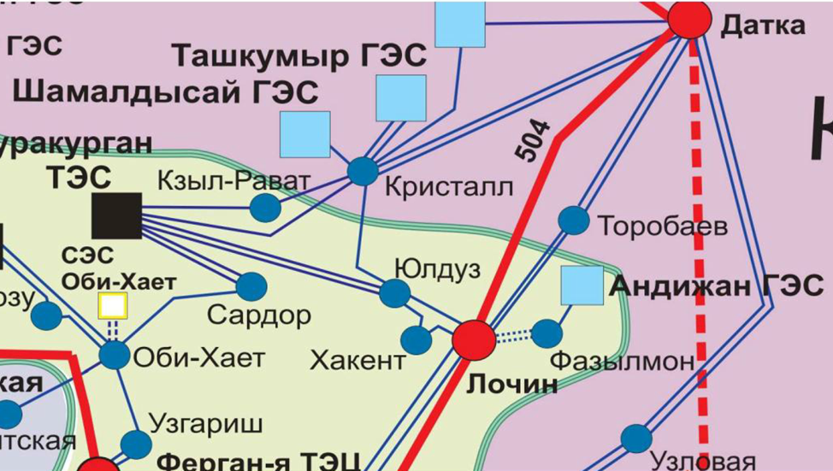

Рисунок 2: Региональная сеть подстанции «Кристалл»

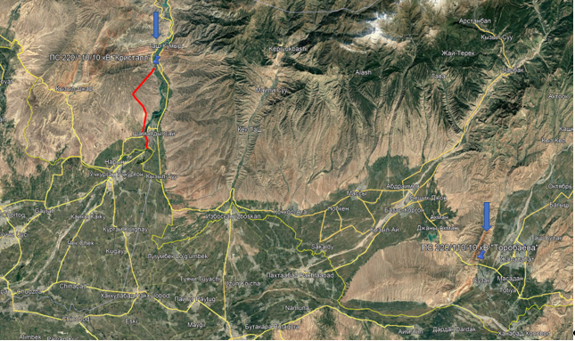

Рисунок 3: Карта расположения подстанции «Кристалл», подстанции «Торобаево» и красной линии участка линии «Кристалл–Юлдуз» (на кыргызстанской стороне)

## **5.1. Окружающая среда – базовое состояние**

### 5.1.1. Краткое описание природной среды

Джалал-Абадская область характеризуется большим разнообразием ландшафтов, включая полого наклонённые предгорные равнины, адыры, межгорные котловины, а также среднегорные и высокогорные хребты. Адыры и горные отроги разделяются межгорными котловинами на высоте от 900 до 3000 метров над уровнем моря.

В среднем горном поясе Джалал-Абадской области встречаются как обособленные горные массивы, так и смежные горные хребты. В более высоких районах (от 3000 м над уровнем моря) расположены глубокие и узкие горные долины с крутыми склонами, утёсами, скальными выходами и ледниковыми полями. На гребнях хребтов можно наблюдать кары, каровые цирки и ледниковые образования.

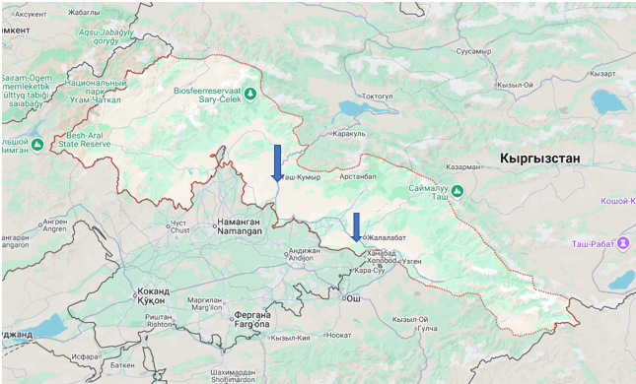

Рисунок 4: Карта Джалал-Абадской области

На северо-западе области располагаются Чаткальский хребет, юго-восточные склоны Пскемского хребта и Чаткальская котловина. На низких высотах (от 800 до 1200 м над уровнем моря) встречаются небольшие котловины, такие как Ала-Бука-Караванская, Пишкаранская и Айрытамская.

Ферганский хребет начинается на северном окончании Чаткальского хребта. На северо-востоке его средняя высота достигает 3300–3500 метров над уровнем моря. Северо-восточные склоны короткие, юго-западные образуют волнистые отроги. У подножья Ферганского хребта располагаются адыры. Между адырами (на высоте от 800 до 1400 м) находится Кугартская долина. У подножья северо-западной части хребта расположена долина реки Нарын, а также заметная Кара-Ункурская аллювиальная равнина.

Территория Джалал-Абадской области также частично охватывает периферийные части межгорной Ферганской долины, а также межгорные котловины, такие как Кетмен-Тюбинская и Тогуз-Тороуская.

Планируемые работы по реконструкции подстанций и линий электропередачи высокого напряжения будут проводиться в Аксыйском районе. Реконструкция подстанции «Торобаева» будет осуществляться в Сузакском районе.

### 5.1.2. Климат

Джалал-Абадская область входит в климатический регион юго-западного Кыргызстана, который характеризуется тёплым и влажным климатом. В отличие от других регионов, здесь наблюдается значительное количество осадков в холодный сезон, что связано с влиянием южных циклонов.

Климат области в пределах Ферганской долины имеет субтропические черты: высокая температура в тёплый период и малое количество осадков зимой, хотя зимы холоднее, чем в типичных субтропиках. Для Ферганской долины характерны мягкие малоснежные зимы и жаркое сухое лето в низинных районах, а также умеренно холодные и холодные зимы на более высоких высотах.

Годовое количество осадков составляет 300–500 мм; на склонах Ферганского хребта оно достигает 900–1050 мм. На низких и средних высотах осадки выпадают преимущественно в холодное время года, в верхней зоне — главным образом в тёплый период. Основной максимум осадков приходится на март-апрель, вторичный максимум наблюдается в ноябре, минимум — в августе-сентябре. Снежный покров в нижней зоне незначителен, достигает 10–25 см и сохраняется 1,5–2 месяца, тогда как в верхней зоне может держаться до 4 месяцев.

Тёплый период (среднесуточная температура выше 10 °C) длится 200–210 дней в нижней зоне и 150–170 дней на высоте 2500 м над уровнем моря. Средняя температура июля в нижней зоне составляет 25–27 °C, в предгорьях — 22–23 °C, на высотах 2500–3000 м над уровнем моря — 10–12 °C.

### 5.1.3. Реки и водные ресурсы

По территории Джалал-Абадской области протекает река Нарын. Эта река является ключевым источником водных ресурсов и формирует 31% всего поверхностного стока Кыргызской Республики. Кроме того, в области протекают и другие важные реки: Кара-Дарыя, Көк-Арты, Кара-Үңкүр, Чаткал, Падыша-Ата, Майлуу-Суу, Чаңгет, Тентек-Сай и Кара-Суу, воды которых используются для орошения значительных земельных площадей

Реки, берущие начало на Ферганском и Чаткальском хребтах, питаются преимущественно снегом и ледниками, что вызывает ранневесенние паводки. Для обеспечения устойчивого использования водных ресурсов в Джалал-Абадской области была создана сеть водохранилищ и построены каналы. Нарын, на котором расположена каскадная система гидроэлектростанций, особенно интенсивно используется в энергетических целях

.

### 5.1.4. Административно-территориальное деление и демография

Джалал-Абадская область образована в 1990 году, занимает второе место в республике по численности населения (18,6% населения Кыргызской Республики) и третье по территории (17% площади страны).[1] В состав области входят 8 административных районов: Аксыйский, Ала-Букинский, Базар-Коргонский, Ноокенский, Сузакский, Тогуз-Тороуский, Токтогульский и Чаткальский. В регионе 9 городов, включая Джалал-Абад, Таш-Кумыр, Майлуу-Суу и Кара-Куль, а также 4 города районного подчинения и 4 посёлка городского типа, 67 айыл аймаков (количество могло сократиться в результате административно-территориальной реформы 2023–2024 гг.) и 461 сельское поселение. Административным центром является город Джалал-Абад с постоянным населением 129,3 тыс. человек[2].

Общая численность населения области — 1 335 841 человек, из них 47,5% составляют мужчины и 52,5% — женщины. В сельской местности проживает 73,9% населения, в городской местности— 26,1%[3]. Плотность населения составляет 34,7 чел./км². Наиболее многочисленной этнической группой в регионе и в целом в республике являются кыргызы, основная часть населения исповедует суннитский ислам. Этнический состав области: кыргызы — 71,8%, узбеки — 24,8%, русские — 0,9%, турки — 0,58%, таджики — 0,56%, татары — 0,37%, уйгуры — 0,32%, другие — 0,67%. Коэффициент рождаемости составляет 23,3 на тысячу населения, коэффициент смертности — 4,1 на тысячу населения[4].Средняя ожидаемая продолжительность жизни при рождении — 71,5 года (для женщин — 75,2, для мужчин — 68,4). Уровень бедности в Кыргызской Республике вырос с 25,6% (2017 г.) до 33,3% (2022 г.), при этом 62,2% бедных проживают в сельской местности. В Джалал-Абадской области уровень бедности увеличился с 37,2% (2020 г.) до 43,2% (2022 г.)[5]. Миграционные процессы: внешний миграционный прирост составил 1 191 человек (прибыло 1 680, выбыло 489). Внутренняя (межрегиональная) миграция характеризовалась оттоком: прибыло 1 437 человек, выбыло 2 652, сальдо — минус 1 215 человек.

Трудоспособное население области — 449,3 тыс. человек (286,5 тыс. мужчин и 162,6 тыс. женщин). Из них заняты 396,4 тыс. человек, а 384,1 тыс. человек не входят в состав рабочей силы. Уровень участия в рабочей силе — 53,9%, уровень занятости — 47,6%, уровень безработицы — 11,8%. В службах занятости зарегистрировано 24 256 ищущих работу граждан, официально признаны безработными — 16 039 человек (66,1% от их общего числа). Среднемесячная заработная плата (мужчин и женщин) за январь — март 2024 года составила 29 947 сомов[6].

### 5.1.5. Структура землепользования

Большая часть земель региона используется в сельскохозяйственных целях, при этом пастбища занимают основную долю угодий, как и в целом по стране. Леса покрывают лишь небольшую часть территории, проблема вырубки также актуальна. Общая площадь области — 33,7 тыс. км². Площадь сельхозугодий составляет 1 838 594 га, из них: пашня — 165 603 га, многолетние насаждения — 9 064 га, залежи — 5 965 га, сенокосы — 47 745 га, пастбища — 1 610 217 га[7]. Пастбища распределены неравномерно между айыл окмоту. После этапов земельной и аграрной реформ сельскохозяйственные угодья почти полностью находятся в частной собственности.

К основным проблемам землепользования в регионе относятся эрозия и засоление почв, особенно на землях с недостаточным орошением. В Джалал-Абадской области, как и по всей стране, многие фермеры сталкиваются с финансовой нестабильностью и неопределённостью в вопросах владения землёй. В результате они нередко делают ставку на традиционные виды хозяйствования, в частности животноводство, что усугубляет проблему перевыпаса и деградации земель. Согласно земельному кадастру, в Джалал-Абадской области, как и в целом в Кыргызстане, выделяют четыре основные категории землевладельцев и землепользователей: государственные, муниципальные, частные лица и граждане, имеющие долгосрочную аренду государственных земель.

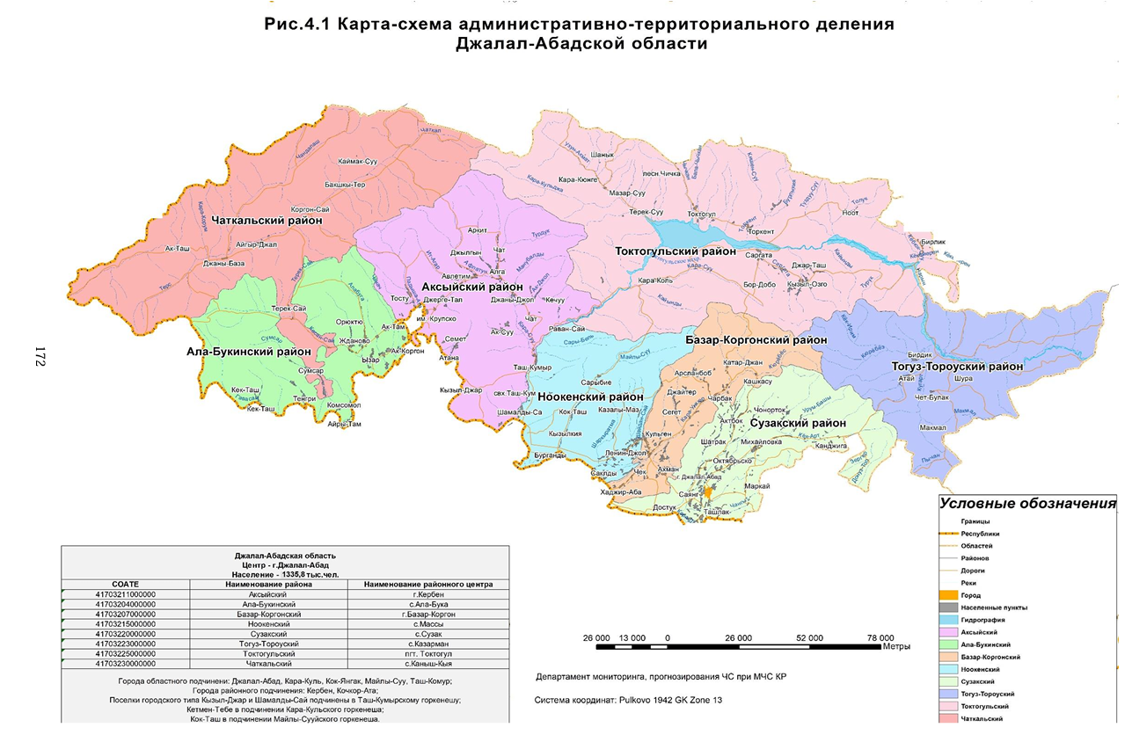

Рисунок 5. Административное деление Джалал-Абадской области

### 5.1.6. Реальный сектор, промышленность и сельское хозяйство

В регионе действуют как юридические лица, так и индивидуальные предприниматели, из которых 15,6 тыс. хозяйствующих субъектов имеют статус юридических лиц. Наибольшая доля (21,9%) приходится на субъекты, работающие в сельскохозяйственном секторе. Из них 4,0% находятся в государственной собственности, 10,0% — в муниципальной и 86,0% — в частной[8]. На территории Джалал-Абадской области расположены крупные действующие и бюджетообразующие промышленные предприятия республики[9].

Вклад Джалал-Абадской области в общий объем сельскохозяйственного производства составляет около 20%. Однако регион не в полной мере использует свой экспортный потенциал в сельском хозяйстве. Валовой выпуск сельского хозяйства, охоты, лесного хозяйства и рыболовства в текущих ценах составил 5 879,4 млн сомов. В регионе функционируют 3 совхоза, 116 колхозов, 107 328 крестьянских (фермерских) хозяйств и индивидуальных предпринимателей, а также 23 рыбных хозяйства. Сельскохозяйственная продукция включает: зерно (257 095,7 тонн), картофель (123 204,0 тонны), овощи (300 639,9 тонн), мясо (70 462,2 тонны), яйца (72 373,0 тыс. шт.), молоко (355 500,5 тонн). Животноводство представлено: крупный рогатый скот — 361 533 головы, свиньи — 27 голов, овцы и козы — 1 364 547 голов, лошади — 88 091 голова, птица — 1 171 722 головы [10].

### 5.1.7. Социальная инфраструктура и образование

В регионе насчитывается 1 631 врач и 6 127 работников среднего медицинского звена. Количество больничных коек составляет 4 001[11]. Основными причинами смертности населения являются болезни системы кровообращения (54,5% всех случаев смерти в 2022 г.), новообразования (8,8%), травмы, отравления и другие последствия воздействия внешних факторов (4,5%), заболевания органов дыхания (4,7%), заболевания органов пищеварения (6,2%), а также инфекционные и паразитарные болезни (5,1%). В каждом населённом пункте действуют фельдшерско-акушерские пункты (213 ФАПов), обеспечивающие первичную медицинскую помощь сельскому населению. В сфере социальных и медицинских учреждений заняты 2 371 работник культуры и 824 специалиста в области физического воспитания и спорта[12].

По состоянию на 2023 год в регионе функционируют 311 дошкольных организаций, 482 общеобразовательные организации, 19 профессионально-технических учебных заведений, 18 организаций среднего профессионального образования и 3 организации высшего профессионального образования. В общеобразовательных организациях на начало учебного года обучалось 271 803 учащихся, работало 16 156 учителей. В дошкольных учреждениях воспитывалось 35 296 детей, трудились 2 270 педагогов. Сохраняется разница в качестве образования между сельскими и городскими школами. Система среднего профессионального образования в регионе представлена 19 учебными заведениями, где обучается около 18 232 студентов и работает 1 716 преподавателей, а также 3 университетами с контингентом 6 518 студентов и 878 преподавателей.

### 5.1.8. Культурное наследие и туризм

В регионе сохранилось множество исторических и архитектурных памятников: стоянки древних охотников, курганы, поселения, петроглифы, древние городища, мавзолеи, мечети, караван-сараи, крепости и др. Среди них мавзолей Шах-Фазиль (XI век), мечеть (XVIII–XIX вв.), мавзолеи Аламбердар и Сафед-Булан (XIX век), а также так называемая пещера святого отшельника. Мавзолей Шах-Фазиль уникален по своему происхождению и значению, являясь одним из редких архитектурных памятников, сохранившихся с эпохи Караханидов. В регионе также находятся арсланбобские ореховые леса и петроглифы Саймалуу-Таш, насчитывающие более 90 000 изображений и являющиеся крупнейшим собранием наскальных рисунков в Центральной Азии и одним из крупнейших в мире (Саймалуу-Таш 1 площадью около 1,3 км² и Саймалуу-Таш 2 площадью около 1 км²), два природных парка, заповедники (Сары-Челек, Беш-Арал), а также государственный парк Падыша-Ата. Туризм является перспективным сектором экономического развития региона благодаря его способности создавать рабочие места и доходы, а также потому, что это одна из немногих отраслей, расширившихся в постсоветский период. В регионе зарегистрировано в общей сложности 184 290 посетителей, из них 71 385 – внутренние туристы. В регионе действуют 35 гостиниц и 12 организаций отдыха и туризма (3 788 мест). Однако этот потенциал в настоящее время используется лишь частично в связи с: (i) удалённостью страны от крупных рынков и ограниченным доступом к региональным рынкам; (ii) слаборазвитой транспортной и туристической инфраструктурой; (iii) недостаточным уровнем подготовки специалистов индустрии гостеприимства и маркетинговых усилий.

# **6.0. ОЦЕНКА СОЦИАЛЬНЫХ И ЭКОЛОГИЧЕСКИХ РИСКОВ И ВОЗДЕЙСТВИЙ ПРОЕКТА**

**Обзор социально-экологических рисков**

В данном разделе рассматриваются потенциальные социально-экологические риски и воздействия, которые могут возникнуть в результате реализации Проекта. Предлагаются меры по их смягчению на всех этапах проектной деятельности, включая проектирование, строительство/модернизацию и последующую эксплуатацию. Все предлагаемые меры по предотвращению или снижению возможных неблагоприятных воздействий строительства будут включены ГРП в тендерные или контрактные документы, становясь обязательными элементами строительных контрактов и контрактов на строительный надзор. Помимо указанных рисков, были выявлены гендерные риски и социально-экономические воздействия. К ним относятся ограниченный доступ женщин и этнических меньшинств к выгодам Проекта, гендерная дискриминация в оплате труда и ограниченное участие в процессах принятия решений. Для их преодоления будут реализованы конкретные стратегии смягчения, такие как создание гендерно-чувствительных условий, проведение программ обучения и сотрудничество с местными НПО. В целом, в результате деятельности Проекта могут возникнуть следующие потенциальные риски и воздействия

Таблица 7**.** Потенциальные риски

|  |  |
| --- | --- |
| Потенциальный риск | Описание |
| Эрозия почвы, изменения инженерно-геологических условий | Ухудшение качества почвы, потеря сельскохозяйственного потенциала, проблемы с дренажом и водоотведением, снижение безопасности строительства. |
| Возможное переселение | Вынужденное переселение местных жителей, потеря имущества и источников дохода, социальная напряженность. |
| Риски непропорционального воздействия на уязвимые группы | Уязвимые группы могут потерять доступ к важным ресурсам, что приведет к ухудшению их социального положения. |
| Повреждение памятников, нарушение культурных ценностей | Нарушение культурных ценностей, задержки в реализации проекта, юридические проблемы. |
| Потеря земель, изменение землепользования | Утрата земель, возможные конфликты с местными жителями, ухудшение условий землепользования для сельского хозяйства. |
| Негативное воздействие на активы Затрагиваемых проектом лиц (ЗПЛ) | Потеря дохода и источников средств к существованию для переселяемых лиц, социальная напряженность. |
| Перевод земель в земли промышленного, транспортного и коммуникационного назначения | Потеря сельскохозяйственных земель, изменения экосистемы, возможные социально-экологические последствия. |
| Нарушение законодательства, задержки в реализации проекта | Задержки в реализации проекта, возможные юридические проблемы, нарушение экологических стандартов. |
| Выбросы, пылеобразование, шум | Загрязнение воздуха, ухудшение качества жизни населения, возможные проблемы с качеством атмосферного воздуха. |
| Риски аварий, пожарная и электрическая безопасность | Потери и травмы среди работников, аварии, воздействие на окружающую среду в случае аварий. |
| Негативное воздействие на здоровье персонала и местного населения | Повышение риска заболеваний, ухудшение психоэмоционального состояния населения и работников. |
| Воздействие на экосистему | Нарушение биотопов, ухудшение путей миграции животных, сокращение биоразнообразия. Риски для редких видов флоры и фауны, требующие дополнительных исследований и мер. |
| Загрязнение почвы, воздуха и водных ресурсов | Возможное загрязнение почв и водоемов нефтепродуктами, химическими веществами, строительными отходами. Риски для экосистем водоемов, эрозия почв, ухудшение качества воды, угрозы здоровью населения и дикой природы. |
| Шумовое загрязнение | Снижение качества жизни местных жителей, ухудшение здоровья (головные боли, бессонница), воздействие на дикую природу, стресс у животных. |
| Воздействие на флору и фауну | Уничтожение редких видов растений и животных, сокращение биоразнообразия, нарушение экосистем, угроза жизни и здоровью диких животных. |
| Воздействие на культурные и природные объекты | Разрушение культурных памятников и природных объектов, угроза утраты исторической ценности. Требуются археологические и экологические исследования для предотвращения разрушений. |
| Воздействие на почвы, леса, растительность | Разрушение экосистем, ухудшение качества почв, потеря лесных ресурсов. Возможна эрозия почв, ухудшение условий для сельского хозяйства, вырубка лесов, сокращение биоразнообразия. |
| Воздействие на водные ресурсы | Риски загрязнения водоемов и каналов, ухудшение качества воды, нарушение гидрологического режима, механическое повреждение водоемов при установке опор и прокладке линий. |
| Воздействие на дикую природу и орнитофауну | Разрушение мест обитания птиц и животных, изменения маршрутов миграции, риск столкновения птиц с проводами, стресс у животных и нарушение экосистем. |
| Загрязнение воздуха и шум | Загрязнение воздуха вредными веществами (CO₂, SO₂, NO₂), ухудшение здоровья человека (респираторные заболевания, стресс), воздействие на диких животных и экосистему. |
| Воздействие опасных и других отходов | Загрязнение почв и водоемов, утечка токсичных веществ (нефть, газ SF₆, ПХБ), опасность для здоровья человека и экосистем, разрушение экосистем при ненадлежащей утилизации отходов. |
| Выбросы парниковых газов | Выбросы CO₂ и других парниковых газов от строительной техники, транспортных средств и производства строительных материалов. Вклад в изменение климата и загрязнение воздуха. |

Мероприятия проекта по модернизации и строительству могут также иметь положительные социально-экологические эффекты, включая:

* сокращение выбросов и повышение энергоэффективности;
* улучшение доступности и надежности энергоснабжения;
* создание рабочих мест;
* улучшение инфраструктуры.

Однако при предварительной оценке потенциальных воздействий социально-экологические риски были определены как умеренные и охватываются СЭС 1, СЭС 2, СЭС 3, СЭС 4, СЭС 5, СЭС 6, СЭС 8 и СЭС 10. Социально-экологические риски проекта определяются его масштабом, охватывающим Сузакский и Ак-Сыйский районы. Эти риски в первую очередь связаны с изменениями природной среды, выделением земель, воздействием на водные ресурсы, последствиями для местных сообществ, вопросами охраны здоровья и безопасности населения, а также с управлением отходами и загрязнением. Для эффективного управления этими рисками будут реализованы комплексные меры смягчения, основанные на применимых Социально-экологических стандартах.

**Процедуры в отношении находок, имеющих культурно-историческую ценность**

Предполагается, что в ходе строительных и ремонтных работ на существующих объектах могут проводиться мелкие раскопки, перемещение грунта или иные изменения физической среды, в процессе которых может быть неожиданно обнаружено материальное Культурное наследие. Для решения этой задачи все ПСЭМы таких субпроектов будут содержать специальные положения во всех договорах на строительные работы о «процедурах в отношении находок, имеющих культурно-историческую ценность», которые определяют порядок обращения с находками, имеющими культурно-историческую ценность, связанными с субпроектом. Эти положения будут предусматривать следующее:

(a) не тревожить обнаруженные находки, имеющие культурно-историческую ценность, до проведения оценки компетентными специалистами и определения необходимых действий;

(b) уведомить соответствующие органы о найденных объектах или местах через экспертов по Культурному наследию;

(c) оградить территорию находок или объектов для предотвращения дальнейшего нарушения;

(d) провести оценку найденных объектов или мест экспертами по Культурному наследию;

(e) определить и реализовать меры, соответствующие требованиям СЭС 8 – Культурное наследие и национального законодательства;

(f) при необходимости провести обучение персонала проекта и работников проекта процедурам в отношении находок, имеющих культурно-историческую ценность.

**Охрана труда и техника безопасности (ОТТБ)**

Все **инциденты** на строительных площадках — от несчастных случаев и смертельных исходов **до «почти несчастных случаев» и опасных условий** — должны регистрироваться и анализироваться. В дополнение к отчетности о происшествиях, приведших к фактическому ущербу, Подрядчик обязан фиксировать и представлять в ГРП все случаи «почти несчастных случаев» и любые отклонения от установленных процедур. Эта информация включается в регулярные отчеты в орган по вопросам ОТТБ и во Всемирный банк и используется для разработки корректирующих мер, направленных на устранение выявленных опасностей до того, как они перерастут в реальный несчастный случай.

Отчетность по охране труда и техники безопасности (ОТТБ) должна охватывать все аспекты надзора и мониторинга. Это включает проверку соблюдения Подрядчиком соответствующих стандартов ОТТБ, а также обеспечение прохождения всеми сотрудниками необходимого обучения по этим вопросам. Необходимо также проверять наличие происшествий, журналы учета, а также наличие и использование средств защиты и профилактического оборудования.

Соответственно, разделы по обеспечению мер предосторожности во всех отчетах о ходе работ должны содержать подтверждения того, что вопросы охраны труда и безопасности и связанные с ними процедуры были рассмотрены, а также сведения о том, имели ли место серьезные инциденты или смертельные случаи. Также необходимо обеспечить включение соответствующих положений по охране труда и безопасности в программу вводного семинара проекта и в эксплуатационное руководство.

Любые несчастные случаи или инциденты, произошедшие на объектах проекта или в рамках деятельности, поддерживаемой проектом, должны незамедлительно сообщаться, например работодателю Подрядчика, а затем в соответствующий орган по охране труда и безопасности. Все инциденты должны быть доведены до сведения Всемирного банка не позднее 24 часов с момента их обнаружения. Сведения о том, произошли ли какие-либо инциденты, будут включены в регулярные отчеты о ходе работ как в орган по ОТТБ, так и во Всемирный банк.

Инцидент определяется как несчастный случай, происшествие или негативное событие, возникшее в результате несоблюдения установленных защитных мер или условий. Примерами таких инцидентов являются смертельные исходы, серьезные несчастные случаи, крупные экологические загрязнения и другие.

Документ включает следующие шесть этапов процесса управления инцидентами и отчетности:

Этап 1. Первичное реагирование на инцидент. Подрядчик и инспектор информируют ГРП, местные органы власти, Всемирный банк и общественность об инциденте, оказывают медицинскую помощь и организуют обеспечение безопасности работников. Все необходимые меры принимаются незамедлительно, при этом собираются данные об инциденте: его масштаб, угроза здоровью и окружающей среде, место и причина возникновения, продолжительность и предлагаемые действия для устранения ситуации.

Этап 2. Оценка серьезности инцидента. Подрядчик обязан оперативно предоставить ВБ информацию об инциденте и его уровне серьезности.

Этап 3. Уведомление. Подрядчик подготавливает уведомление об инциденте для Всемирного банка в соответствии с требованиями договора.

Этап 4. Расследование инцидента. Подрядчик предоставляет всю запрашиваемую ВБ информацию и не препятствует расследованию, которое включает анализ причин и фиксацию информации. Расследование должно быть завершено в течение 10 дней после инцидента. Результаты расследования используются для разработки корректирующих мер и составления Плана корректирующих мер (ПКМ), который направляется в ВБ.

Этап 5. План корректирующих мер (ПКМ). Подрядчик разрабатывает ПКМ с конкретными действиями, ответственными лицами, сроками реализации и программой мониторинга и согласовывает его с ВБ. В случае серьезных инцидентов меры разрабатываются совместно для устранения причин источников инцидентов. ПКМ включает действия, ответственность за их выполнение и может предусматривать различные меры, включая обучение и компенсацию.

Этап 6. Контроль выполнения ПКМ. Подрядчик реализует ПКМ, осуществляет мониторинг выполнения отдельных мероприятий ПКМ и предоставляет отчет о реализации в ВБ.

Все участники проекта обязаны сообщать о серьезных инцидентах в течение 24 часов, а ГРП может использовать контрольные листы аудита по ОТТБ для мониторинга соответствия проекта стандартам охраны труда и техники безопасности.

## **6.1 Обзор потенциальных экологических рисков и воздействий**

Реконструкция подстанций «Кристалл» и «Торобаева», а также линии 220 кВ «Кристалл–Юлдуз» (опоры 1–63) может изменить ландшафты, нарушить экосистемы, повлиять на флору и фауну и вызвать социальные последствия, связанные с инфраструктурными работами. Для управления этими рисками была разработана Рамочная структура экологического и социального управления (СЭСУ), направленная на предотвращение, минимизацию, смягчение и компенсацию неблагоприятных эффектов на всех этапах проекта — от строительства до эксплуатации — с применением целевых мер при выявлении значительных воздействий.

СЭСУ следует иерархии «избегать, минимизировать, смягчать, компенсировать», при этом приоритет отдается предотвращению негативных воздействий на ранних стадиях

.

### 6.1.1. Почва/Леса/Растительный покров

В ходе реконструкции подстанций и линии электропередачи одним из основных экологических воздействий станет изменение площади земель, необходимых для установки новых опор и расширения подстанций (при необходимости). Это повлечёт за собой дополнительное использование земель и может оказать воздействие на природные экосистемы, включая почву, растительность и лесные ресурсы. Прокладка линий электропередачи и реконструкция подстанций (с расширением или изменением площади подстанций) могут привести к разрушению экосистем и ухудшению качества почв, что особенно актуально для горных и предгорных районов.

Строительные работы, связанные с реконструкцией подстанций и заменой опор / строительством новой линии, могут существенно повлиять на структуру почвы. В частности, при проведении земляных работ или перемещении грунта существует риск разрушения почвенной структуры и утраты плодородного слоя, что приведёт к снижению качества почвы и уменьшению её способности к восстановлению. В горных и предгорных районах вероятность эрозионных процессов возрастает, что может ухудшить состояние почвы и, как следствие, повлиять на сельское хозяйство, поскольку утрата плодородного слоя сокращает возможности для земледелия.

Кроме того, реконструкция линии электропередачи с заменой опор или новое строительство окажут воздействие на местную флору, особенно в местах расположения опор. В случае прохождения линии и подъездных дорог через лесные массивы или экосистемы, где произрастают охраняемые виды растений, существует риск их утраты или повреждения. Важно отметить, что воздействие на флору может привести к сокращению биологического разнообразия и изменению природных экосистем, что, в свою очередь, скажется на общей экологической устойчивости региона.

Обезлесивание[13] является ещё одним существенным экологическим риском, связанным с реконструкцией и установкой линий электропередачи. Вырубка редких и ценных пород деревьев, в частности, может нанести непоправимый ущерб природным экосистемам. Леса играют ключевую роль в поддержании водного баланса, предотвращении эрозии почв и обеспечении устойчивости экосистем. Кроме того, утрата лесных ресурсов существенно влияет на дикую природу, зависящую от этих экосистем для выживания.

Минимизация воздействия на почвы и растительность требует принятия специальных мер. Любые работы должны предваряться экологическими обследованиями территории для оценки текущего состояния флоры и фауны, а также выявления редких и охраняемых видов растений и животных. Это позволит определить меры по их защите. Во-вторых, завершение строительных работ должно сопровождаться рекультивацией земель для восстановления экосистем. Восстановление почв и посадка местных видов растений будут способствовать возвращению утраченных экосистемных услуг и улучшению состояния окружающей среды.

Кроме того, необходимы компенсационные меры в случаях вырубки ценных деревьев. К таким мерам может относиться посадка новых деревьев аналогичных видов в других местах или восстановление лесных экосистем на повреждённых территориях. Особое внимание должно уделяться соблюдению законодательства о вырубке и охране природных ресурсов, включая Закон Кыргызской Республики «Об охране лесов».

Для защиты почв от эрозии на оголённых участках могут применяться различные методы, такие как высадка растительности, создание защитных барьеров и стабилизация почвы. Эти меры помогут предотвратить дальнейшее разрушение экосистем и сохранить экологическую устойчивость в долгосрочной перспективе.

Все виды деятельности должны согласовываться с государственными экологическими органами и соответствовать экологическим стандартам, включая СЭС6 (Сохранение биоразнообразия и устойчивое управление живыми природными ресурсами). Применение данных мер позволит свести к минимуму негативное воздействие проекта на природу и сохранить экосистемы на протяжении всего цикла реконструкции.

### 6.1.2. Воздействие на водные ресурсы

При реконструкции с заменой опор/строительстве линии электропередачи высокого напряжения возможно воздействие на водные ресурсы, особенно в районах, расположенных вблизи источников воды. Работы, связанные с установкой новых опор или реконструкцией существующих, должны проводиться с соблюдением охранных зон водных объектов и исключением их загрязнения.

Оценка воздействия реконструкционных/строительных работ на водные источники будет проводиться в рамках ОСЭВ для каждого объекта реконструкции/строительства на стадиях разработки технико-экономического обоснования и проекта строительства. В дополнение к мерам по смягчению последствий и защите от эрозии, СЭСУ предусматривает реализацию комплекса дополнительных мероприятий. К ним относятся разработка и внедрение системы временных водоизоляционных барьеров и дренажных систем для контроля стока поверхностных вод в зонах проведения строительных работ, что позволит минимизировать риск попадания загрязняющих веществ в водные источники. Также планируется применение методов контроля за осадками, таких как установка защитных решёток и геотекстильных материалов, что дополнительно снижает вероятность разрушения береговой линии и изменения гидрологического режима.

Кроме того, будет внедрён комплекс мер по организации быстрого реагирования на чрезвычайные ситуации, включая разработку планов ликвидации разливов и утечек, а также строгий контроль за хранением и транспортировкой строительных материалов. В непосредственной близости от строительных площадок будет проводиться регулярный мониторинг качества воды с целью своевременного выявления и устранения потенциальных негативных воздействий. Взаимодействие с местными водохозяйственными органами и экологическими службами позволит корректировать меры защиты и обеспечивать безопасность водных объектов на всех стадиях реализации проекта.

.

### 6.1.3. Воздействие на дикую природу/авиафауну

В ходе реконструкции подстанций и линии электропередачи одним из значительных экологических воздействий является влияние на дикую природу, включая авифауну. Реконструкция/строительство подстанций и линий электропередачи может привести к разрушению естественных мест обитания многих видов животных, включая птиц, что представляет серьёзную угрозу для сохранения биоразнообразия в этих регионах.

Одним из ключевых факторов, влияющих на авифауну, является возможное изменение миграционных маршрутов и мест обитания птиц. При строительстве новой линии электропередачи, особенно в горных и предгорных районах, могут быть разрушены важнейшие экосистемы, используемые птицами для гнездования, кормёжки и отдыха. Это особенно актуально в районах с высокой плотностью птиц, таких как хищные виды или перелётные птицы, для которых изменение мест обитания может угрожать выживанию.

Одним из наиболее значимых рисков для авифауны при реконструкции/строительстве линий электропередачи и подстанций является воздействие на птиц, пролетающих в зоне установки опор и проводов. Известны случаи, когда птицы, в частности крупные виды, такие как орлы и журавли, могут сталкиваться с проводами, что приводит к травмам и гибели. В условиях активных строительных работ птицы также могут быть вынуждены покидать свои привычные места обитания, что сказывается на их популяциях.

Кроме того, уничтожение растительности в районах строительства и реконструкции оказывает косвенное воздействие на дикую природу за счёт сокращения источников пищи и мест для гнездования. Строительные работы, включая использование строительных материалов и техники, могут вызывать стресс у животных и птиц, что отражается на их поведении и состоянии здоровья.

Таким образом, реконструкция подстанций и линий электропередачи может серьёзно повлиять на авифауну и дикую природу в целом, создавая угрозы их среде обитания и безопасности.

Ещё одним важным аспектом являются миграционные маршруты птиц, которые создают дополнительные риски для линий электропередачи. Миграционные пути пересекают территорию, где такие птицы, как аисты, часто устраивают гнёзда на верхушках опор высоковольтных линий. Это может привести к случайному соприкосновению птиц с проводами и коротким замыканиям.

Птицы активно используют линии электропередачи как место для отдыха или гнездования, особенно на отдельных участках маршрута. Изоляторы на этих линиях часто загрязняются помётом птиц, что повышает вероятность перекрытия и пробоя.

Учитывая, что миграционные пути и повадки птиц изменить невозможно, а наличие гнёзд уже влияет на состояние гирлянд изоляторов, необходимо проводить дополнительные орнитологические исследования трассы линии электропередачи до начала проектных работ. Для минимизации рисков рекомендуется установка защитных конструкций: ограждений, отпугивателей или шипов, препятствующих посадке птиц на опоры и предотвращающих загрязнение.

*Меры по митигации*

Подробные исследования флоры и фауны будут проведены для установления экологического базового состояния, и потенциальные воздействия будут оценены в рамках ОСЭВ для каждого участка. Меры по митигации будут рекомендованы в соответствии с иерархией мер, описанной в СЭС6, и включены в соответствующие тендерные и контрактные документы и рабочие протоколы. В рамках комплексного управления экологическими рисками рекомендуется включить меры, направленные на предотвращение негативного воздействия реконструкции на авифауну. Прежде всего, должны быть проведены детальные орнитологические исследования маршрута линии электропередачи и строительных площадок для выявления основных миграционных путей, мест гнездования и отдыха птиц. На основе результатов исследований предлагается установка защитных конструкций, таких как ограждения, шипы и специальные отпугивающие устройства, чтобы минимизировать возможность контакта птиц с линиями электропередачи и оборудованием подстанций. Эти меры помогут снизить риск загрязнения изоляторов птичьим помётом, а также уменьшить вероятность аварий, связанных с короткими замыканиями из-за присутствия птиц. Кроме того, в структуру управления проектом должны быть интегрированы комплексный мониторинг состояния местной экосистемы и регулярные проверки установленных защитных систем. Важно обеспечить своевременное техническое обслуживание и замену элементов защитных конструкций, а также организовать обучение персонала вопросам охраны окружающей среды и управления рисками для дикой природы. Такие меры позволят оперативно реагировать на изменения в поведении авифауны и обеспечить соблюдение экологических стандартов в рамках реализации реконструкции объектов.

Избегая прокладки линий в местах интенсивного использования мигрирующими птицами и в местах их приземления или оседания вблизи водоемов, можно значительно снизить риск столкновений птиц с элементами инфраструктуры. Это не только минимизирует негативное воздействие на миграционные пути, но и поможет сохранить естественное поведение и безопасность птиц.

Создание искусственных безопасных сидений, мест гнездования, а также установка ограждений и дефлекторов в уязвимых местах являются следующими важными мерами. Эти меры снижают вероятность случайного контакта птиц с опасными объектами, создавая благоприятные условия для их обитания и поддерживая стабильность популяций.

Соблюдение минимального расстояния 1,5 метра между токоведущими частями и заземленным оборудованием или использование соответствующих покрытий и изоляционных материалов является важной мерой для предотвращения поражения электрическим током. Это обеспечивает безопасность как для птиц, так и для обслуживающего персонала, снижая риск возникновения аварийных ситуаций и способствуя надежной работе всей инфраструктуры.

### 6.1.4. Загрязнение воздуха и шумовое загрязнение в результате строительных работ

В ходе реконструкции подстанций и возможного строительства новой высоковольтной линии одним из значительных воздействий на окружающую среду является выброс загрязняющих веществ в атмосферу и повышение уровня шума, что представляет опасность как для местного населения, так и для экосистемы в целом.

Загрязнение воздуха, связанное со строительным процессом, может происходить в результате использования строительной техники, транспортных средств и генераторов, которые приводят к выбросам углекислого газа, оксидов азота, диоксида серы и других вредных частиц. Эти загрязняющие вещества могут оказывать негативное влияние на качество воздуха в непосредственной близости от строительных площадок, ухудшая состояние здоровья людей, вызывая проблемы с дыханием и увеличивая заболеваемость. Кроме того, выбросы пыли в результате земляных работ могут снижать видимость и загрязнять окружающую среду, включая водоемы и почву.

Шумовое загрязнение также является серьезной проблемой во время реконструкции. Строительные работы, включая использование крупной техники (бульдозеров и экскаваторов), бетономешалок и другого тяжелого оборудования, создают высокий уровень шума, который может нарушать покой местных жителей. Постоянный шум также может влиять на здоровье, вызывая головные боли, бессонницу и повышенный уровень стресса.

Кроме того, шум и загрязнение воздуха могут повлиять на местную фауну, включая птиц и других животных, которые могут подвергаться стрессу или быть вынуждены покинуть свои естественные места обитания из-за нарушения экосистем.

Учитывая характер большинства видов деятельности, ожидается, что эти воздействия будут краткосрочными с умеренным риском и могут быть смягчены путем реализации мер, рекомендованных СЭС ВБ, которые содержат краткое изложение потенциальных экологических рисков и воздействий, а также общие меры по их смягчению.

Меры по митигации

Подрядчик будет реализовывать меры, разработанные в СЭСУ для каждого проекта, с целью предотвращения загрязнения в соответствии с общими мерами, включенными в тендерную документацию.

### 6.1.5. Воздействие опасных и других отходов

В ходе реконструкции подстанций и строительства линии электропередачи могут образовываться различные виды отходов, в том числе как опасные, так и неопасные. Эти отходы необходимо учитывать при разработке мер по охране окружающей среды и безопасной утилизации, чтобы избежать негативного воздействия на окружающую среду.

Неопасные отходы будут образовываться в ходе большинства строительных работ, включая общие строительные отходы, такие как обрезки и отходы материалов, упаковка и отходы древесины. Хотя такие отходы не считаются опасными, их ненадлежащая утилизация может привести к загрязнению почвы и воды, ухудшению качества воздуха и ухудшению ландшафта. Отходы могут также включать использованные сварочные стержни, герметики и упаковочные материалы, которые должны утилизироваться в соответствии с местными экологическими стандартами.

Опасные отходы, такие как трансформаторное масло, газ SF6 и полихлорированные бифенилы (ПХБ), образуются в процессе эксплуатации и демонтажа оборудования. Эти вещества могут представлять серьезную угрозу для здоровья и окружающей среды, если с ними не обращаться надлежащим образом. Например, газ SF6 — это газ, используемый в некоторых типах оборудования, который является высокотоксичным и может вызвать загрязнение воздуха в случае утечки. Трансформаторное масло, содержащее химические вещества, может загрязнять почву и воду в случае утечки или ненадлежащей утилизации.

**Асбестосодержащие** отходы также важны, поскольку этот материал может содержаться в старом оборудовании, используемом на подстанциях. Асбест представляет опасность для здоровья человека, поскольку его волокна при вдыхании могут вызывать тяжелые заболевания легких. Утилизация асбеста требует соблюдения строгих протоколов с использованием специальных методов и разрешенных полигонов.

*Меры по митигации*

В соответствии с договорными обязательствами подрядчик, наряду с мероприятиями, отраженными в СЭСУ, должен выполнять обязательства производителя отходов — это должно включать ведение учета всех отходов, надлежащее хранение и утилизацию материалов. Это может включать установку контейнеров для сбора отходов, обучение персонала безопасным методам обращения с опасными материалами и регулярные проверки на соответствие экологическим стандартам. Особое внимание следует уделять утилизации отходов, таких как трансформаторное масло и газ SF6, с использованием соответствующих технологий, которые сводят к минимуму их воздействие на окружающую среду.

### 6.1.6. Выбросы парниковых газов (ПГ)

В ходе реконструкции подстанций и высоковольтной линии возможны выбросы парниковых газов (ПГ) как в процессе строительных работ, так и в результате эксплуатации объектов после завершения реконструкции.

Одним из основных источников выбросов парниковых газов на этапе строительства является использование строительной техники и транспортных средств. Двигатели автомобилей и строительной техники, работающие на углеводородном топливе, выделяют углекислый газ (CO2) и другие парниковые газы, такие как метан (CH4) и оксиды азота (NOx). Эти выбросы происходят на всех этапах работ, включая транспортировку материалов и перемещение техники по строительной площадке.

Кроме того, значительное количество выбросов ПГ связано с производством и использованием строительных материалов. Например, производство цемента, который может использоваться при строительстве подстанций и реконструкции линий, является одной из самых углеродоемких отраслей. Его производство требует высоких температур, что приводит к выбросу CO2 в атмосферу. Выбросы могут также происходить при производстве других строительных материалов, таких как сталь или асфальт.

При эксплуатации реконструированных подстанций и линий возможно использование газа SF6, являющегося мощным парниковым газом. Утечка этого газа из оборудования, такого как трансформаторы или ячейки, может значительно увеличить выбросы ПГ, поскольку SF6 имеет высокий потенциал глобального потепления. Для обеспечения своевременного обнаружения утечек парниковых газов периодически проводятся проверки оборудования и технические осмотры, а также комплексные испытания систем герметизации и контроля процессов. Это позволяет оперативно выявлять и устранять неисправности оборудования как на этапе строительства, так и во время эксплуатации реконструированных объектов. Для безопасного хранения парниковых газов используются специализированные резервуары и агрегаты, рассчитанные на работу в условиях отрицательного давления, что значительно снижает риск несанкционированного выброса. Дополнительно реализуются меры по аварийному снижению давления, оперативному реагированию на утечки, а также регулярному обслуживанию оборудования и обучению персонала, что обеспечивает комплексную защиту окружающей среды от воздействия высокопотенциальных загрязнителей.

В целом, выбросы парниковых газов могут происходить как на этапе строительства, так и на этапе эксплуатации объектов, и их важно учитывать при разработке мер по минимизации воздействия на климат.

В рамках индивидуальных ОСЭВ будет проведен соответствующий анализ ПГ с целью выявления возможных мер по сокращению таких выбросов.

## **6.2 Обзор потенциальных рисков и воздействий**

Среди прочих рисков были выявлены гендерные риски и социально-экономические воздействия. К ним относятся ограниченный доступ женщин к рабочим местам в сфере реконструкции/строительства в рамках проекта, дискриминация по гендерному признаку в оплате труда и ограниченное участие в процессах принятия решений. Для устранения этих рисков будут реализованы специальные стратегии по смягчению последствий, такие как введение гендерно-ориентированных нормативных актов, обучение программистов и сотрудничество с местным гражданским обществом. В целом, в результате деятельности по проекту могут возникнуть следующие потенциальные риски и последствия.

Таблица 8**.** Потенциальные риски и воздействия

| **Потенциальные социальные риски и воздействия** | **Описание** |
| --- | --- |
| (i) Риски, связанные с отчуждением/приобретением земли/транспортировкой, вынужденным переселением, установкой подстанций и опор воздушных линий электропередачи, воздействием на сельское хозяйство и внедрением автоматизированных диспетчерских и аварийных систем. | - Вынужденное переселение может вызвать недовольство местного населения, что может привести к задержкам в реализации проекта.  - Переселение людей может негативно сказаться на качестве их жизни и сельском хозяйстве, особенно если новые условия жизни или компенсация окажутся недостаточными.  - Перемещение людей, машин и оборудования по различным территориям, включая сельскохозяйственные поля, сопряжено с риском повреждения почвы и посевов.  - Местные жители могут выступать против строительства из-за опасений за свое здоровье, снижения стоимости земли или ухудшения эстетического вида территории.  - Внедрение новых систем может сопровождаться перебоями в работе, что может привести к временным отключениям, которые могут повлиять на местное население с точки зрения надежности энергоснабжения |
| (ii) Риски, связанные с экономическим и физическим перемещением, которые могут нарушить источники средств к существованию, потребовать восстановления экономической деятельности и, возможно, сокращения персонала | - Перемещение людей с привычных мест проживания может привести к ухудшению качества жизни, потере доступа к социальной инфраструктуре (школам, больницам, транспорту) и разрыву социальных связей.  - Перемещение может лишить людей традиционных источников дохода (например, сельского хозяйства, малого бизнеса), особенно если новые условия не позволяют им продолжать прежнюю деятельность.  - Переселение может вызвать стресс, отсутствие безопасности и потерю идентичности у местного населения, особенно у уязвимых групп (пожилые люди, дети, бедные).  - Перемещение может привести к разрушению местных традиций, утрате Культурного наследия или священных мест, что вызовет сопротивление со стороны общин.  - Потребуются инвестиции для создания условий на новом месте. Новые условия могут не обеспечить прежнего уровня дохода, что приведет к снижению уровня жизни и росту бедности.  - Потеря работы приведет к снижению семейного дохода, что может негативно сказаться на семье и местной экономике. |
| (iii) Риски, связанные с организацией труда, включая обеспечение справедливых условий труда, Охрана труда и техника безопасности (ОТТБ), а также создание безопасных и эффективных лагерей для рабочих; | - Нарушения работниками в области охраны труда и техники безопасности (ОТТБ), могут привести к созданию небезопасных условий труда, повышающих риск травм, профессиональных заболеваний и даже смерти из-за несоблюдения правил безопасности.  - Нарушения трудового законодательства и нарушение условий контракта может привести к недобровольному труду, задержке заработной платы, недовольству, снижению мотивации, жалобам, текучести кадров, судебным издержкам и конфликтам. Использование детей на строительных площадках подвергает их повышенному риску травм, заболеваний и психологических травм.  - Плохо организованные лагеря для рабочих могут привести к распространению заболеваний (чистая вода, санитария, вентиляция и т. д.), напряженности и росту конфликтов в коллективе и т. д.  - Приток рабочих, особенно из других регионов, может способствовать росту преступности, конкуренции за ресурсы (воду, жилье, работу), а недовольство поведением рабочих может стать причиной напряженности и конфликтов.  -Женщины на строительных площадках могут столкнуться с притеснениями, дискриминацией и физическим насилием со стороны коллег или руководства.  -Непрозрачные процедуры найма местных рабочих могут способствовать коррупции, низким зарплатам, плохим условиям труда и недовольству местного населения. -  - Приток дешевой рабочей силы может снизить заработную плату местных работников или лишить их рабочих мест, что вызовет недовольство и социальную напряженность |
| (iv) Риски, связанные с охраной здоровья и безопасностью в сообществе, особенно в период строительства и при притоке рабочей силы | - Строительные работы могут привести к загрязнению воздуха (пыль, выбросы от оборудования), воды (химические стоки, отходы) и почвы, что негативно сказывается на здоровье местных жителей.  - Строительные площадки и временные рабочие лагеря могут создавать опасные условия для детей и других уязвимых групп (например, риск травм, эксплуатации или насилия).  - Отсутствие чистой воды, санитарии и вентиляции в рабочих поселках может привести к вспышкам инфекционных заболеваний, которые могут распространиться среди местного населения.  - Рабочие, не обученные мерам безопасности, могут стать причиной несчастных случаев или инцидентов, которые также могут повлиять на безопасность местных жителей (например, обрушение конструкций, пожары). |
| (v) Риски, связанные с социальной эксклюзией, требующие учета интересов уязвимых и незащищенных групп, включая женщин, этнические меньшинства и социально незащищенных лиц, для обеспечения равного доступа к выгодам проекта | - Уязвимые группы могут быть недостаточно информированы о проекте, его целях, потенциальных выгодах и возможностях участия.  - Женщины, этнические меньшинства и другие уязвимые группы могут быть исключены из процессов консультаций и принятия решений, в результате чего их интересы будут игнорироваться.  - Уязвимые группы могут не иметь равного доступа к новым возможностям, создаваемым проектом, таким как рабочие места, обучение, инфраструктура или социальные услуги. Например, женщины могут быть лишены возможности получить высокооплачиваемую работу из-за гендерных стереотипов или отсутствия необходимых навыков.  -Проект может непреднамеренно усугубить существующее неравенство, если выгоды будут распределяться неравномерно. |

#### 6.2.1. Приобретение земли и меры по смягчению воздействий вынужденного переселения

Проект учитывает необходимость минимизации воздействия на домохозяйства и местные сообщества при установке новых опор и перемещении инфраструктуры, принимая во внимание все возможные риски и социально-экономические последствия.

Для смягчения социально-экономического воздействия будут приняты следующие меры:

Тщательная прокладка маршрута предлагаемой ЛЭП путем оптимизации маршрута/изучения альтернативных вариантов с целью избежать/минимизировать возможное воздействие на сельскохозяйственные земли/деятельность.

использование инновационных конструкций опор, таких как компактные опоры с малой площадью основания или опоры столбового типа, чтобы сократить площадь, необходимую для основания опоры.

* на организационном этапе до начала строительства – выплата компенсаций всем лицам, которые будут переселены в связи с проектом, до момента изъятия земель, переноса или сноса зданий (если таковые имеются) либо в случае, если проектная деятельность причиняет ущерб земле или сельскохозяйственным культурам; компенсации будут выплачены в соответствии с разработанным и утверждённым ПДП;
* на этапе строительства проектировщики/подрядчики закрепляются за чётко определёнными участками территории с обеспечением соблюдения необходимых технических и экологических норм безопасности, а также выполнения местных правил поведения и традиций;
* в случае необходимости приобретения земель для установки опор проектом будет предусмотрено выполнение всех юридических процедур, включая компенсации землевладельцам; для обеспечения доступа к опорам, без необходимости приобретения земли, возможно установление сервитута, что сохранит права собственников на землю и минимизирует воздействие на их привычный образ жизни;
* все вопросы, связанные с распределением местных ресурсов, будут согласованы с местным населением и заинтересованными сторонами; при необходимости проектом будут предусмотрены меры по смягчению социальных рисков и учтены особенности традиционного землепользования, особенно в Джалал-Абадской области, где традиционные права на землю и водные ресурсы имеют важное значение;
* учитывая частые риски селей и оползней в регионе, проект разработает меры, направленные на минимизацию негативного воздействия на сельское хозяйство, животноводство и другие традиционные виды хозяйственной деятельности; при необходимости будут предложены компенсационные меры, например посадка деревьев, если вырубку предотвратить невозможно; посадка деревьев будет проводиться в определённое время года (весной или осенью), при этом каждое дерево должно соответствовать стандартам качества;
* проект учтёт местные традиции и ценности с целью предотвращения социального напряжения и конфликтов, обеспечивая гармоничное взаимодействие с местными сообществами.

Таким образом, проект обеспечит комплексный подход к социальной и экологической безопасности, учитывающий интересы всех сторон и минимизирующий возможное негативное воздействие на традиционный уклад жизни местных жителей.

*Воздействие на сельское хозяйство*

Установка опор и прокладка линий электропередач может потребовать перемещения людей, техники и оборудования по различным территориям, включая сельскохозяйственные поля, что несет в себе риск повреждения почвы и урожая. Для смягчения этих последствий *предусмотрены следующие меры:*

* проведение строительных работ в межсезонье – по возможности после сбора урожая, чтобы минимизировать ущерб посевам;
* использование существующих сельских дорог и насыпей между полями для передвижения техники и рабочих, где это возможно, что снижает риск повреждения посевов;
* компенсация ущерба – в случае, если повреждения посевов избежать невозможно, фермеры получат полную компенсацию, размер которой будет оцениваться соответствующими органами

#### 6.2.2. Временные ограничения на доступ к местам общего пользования

Деятельность проекта может вызвать определённые неудобства для населения, поэтому в рамках проекта в подготовленную СЭСУ будут включены меры по смягчению последствий, где это необходимо, для снижения потенциальных рисков посредством консультаций с местными органами власти до начала работ по реконструкции/строительству и предварительного уведомления жителей перед каждым действием, которое вызывает такие ограничения. Учитывая, что энергоснабжение является основой функционирования общественной инфраструктуры, такой как водоснабжение, канализация и частично отопление для населения, проект примет все меры для снижения рисков.

Эти меры будут включать следующие ключевые действия:

* Консультации с местными органами власти – до начала строительных работ будут проведены консультации с местными органами власти для согласования плана действий и учёта всех местных особенностей и потребностей. Это позволит заранее выявить потенциальные проблемы и обеспечить активное участие местных органов власти в процессе реализации проекта.
* Заблаговременное информирование населения – местные жители будут заранее уведомлены о предстоящих ограничениях и возможных перебоях, связанных со строительными или ремонтными работами. Это может включать информацию о временном закрытии дорог, изменении транспортных маршрутов или ограничении доступа к отдельным объектам.
* Минимизация воздействия на общественные службы – проект уделит особое внимание защите и бесперебойному функционированию важной общественной инфраструктуры, такой как водоснабжение, канализация и отопление. В случае, если проект затронет эти системы, будут разработаны временные меры для обеспечения их непрерывной работы и минимизации негативных последствий для населения.
* Меры по снижению экологических и социальных рисков – в ПСЭМ также будут включены конкретные меры по снижению экологических и социальных рисков. Это может включать регулярные консультации с жителями для обеспечения своевременного реагирования на возникающие проблемы, а также предоставление альтернативных решений для уменьшения влияния на их повседневную жизнь.

Таким образом, проект будет направлен на обеспечение эффективного взаимодействия с местным населением и минимизацию любых возможных перебоев, связанных с его реализацией, при одновременном обеспечении непрерывной работы ключевых общественных служб и инфраструктуры.

* В случае временного закрытия дорог или маршрутов для проведения строительных работ ГРП заранее проинформирует местные сообщества о временных изменениях и предложит альтернативные маршруты. Это поможет свести к минимуму неудобства и обеспечить доступ к жилью и земельным участкам.

#### 6.2.3. Охрана труда и техника безопасности

1. *Реконструкция подстанций и линий электропередач (ЛЭП) может представлять собой риск для здоровья и безопасности работников.* К основным рискам относятся травмы, вызванные использованием неисправных машин, инструментов или оборудования, падения с высоты, случайные столкновения, поражение электрическим током, травмы от обломков взрывчатых веществ, а также неблагоприятные условия труда из-за замкнутого пространства, воздействия опасных материалов или подземных работ. Дополнительную опасность представляет использование тяжелого оборудования и транспортных средств, даже если работники не участвуют в их эксплуатации или обслуживании.

*Меры по снижению рисков:*

Для минимизации подобных рисков будут разработаны меры в соответствии с национальными требованиями и Руководящими принципами Всемирного банка по охране окружающей среды, здоровья и безопасности (ООСЗБ), при этом будут применяться те требования, которые будут более жесткие. В качестве справочного материала будут использованы Общие руководящие принципы по добыче строительных материалов, передаче и распределению электроэнергии (*General Guidelines for the Extraction of Construction Materials, Transmission and Distribution of Electricity*).

Подрядчики обязаны соблюдать правила охраны труда и техники безопасности, включая:

* Строгое соблюдение установленных норм и процедур по охране труда и технике безопасности в зависимости от вида работ, обеспечение работников соответствующими инструкциями по безопасному использованию оборудования и машин.
* Использование средств индивидуальной защиты (СИЗ), включая каски, защитные очки, перчатки, рабочую обувь и спецодежду.
* Проведение обучения и регулярного мониторинга условий труда.
* Информирование работников о правилах работы с опасными материалами, такими как асбест.

Кроме того, подрядчики должны обеспечить рабочим надлежащие условия жизни, включая доступ к безопасной питьевой воде, прачечным, местам отдыха и другим необходимым удобствам.

2. *Риски, связанные с использованием принудительного и детского труда.* Проект исключает использование детского и вынужденного труда, строго соблюдая требования национального законодательства, в частности, Трудового кодекса Кыргызской Республики.

*Меры по снижению рисков:*

* Все подрядчики обязаны подписать соглашение, подтверждающее соблюдение трудового законодательства и стандартов в части запрета детского и принудительного труда.
* Все трудовые договоры будут содержать чёткие положения, касающиеся рабочего времени, оплаты и условий труда, включая компенсацию за сверхурочную работу.
* Обязательное соблюдение прозрачных процедур найма рабочей силы с учётом местных норм и требований.

3. *Риски, связанные с привлечением временных работников*. Приток временных работников может создать трудности в управлении и мониторинге соблюдения стандартов охраны труда и уважения трудовых прав.

*Меры по снижению рисков:*

Разработка и внедрение Строительного плана социально-экологического управления (С-ПСЭМ) всеми подрядчиками для обеспечения выполнения мер, предусмотренных в ПСЭМ.

* Подрядчики будут обязаны обеспечивать соблюдение всех стандартов охраны труда, включая использование средств индивидуальной защиты и соблюдение норм рабочего времени.
* Важно проводить общественные консультации и информировать местные сообщества о планах привлечения временных работников, чтобы избежать социальных конфликтов.
* Инструктаж работников по соблюдению кодекса поведения и правил — сотрудники будут обязаны придерживаться профессиональных и этических стандартов.
* Подписание Кодекса поведения — до начала работ все сотрудники подрядчика будут обязаны подписать Кодекс поведения, который является частью ПУТР, разработанного для проекта. Кодекс обязателен для всех этапов строительства.
* Строгий контроль за выплатой заработной платы и соблюдением трудовых прав всех работников, включая местных жителей, и обеспечение прозрачности при найме.

4. *Гендерное насилие (ГН) и сексуальная эксплуатация.* Гендерное насилие и сексуальная эксплуатация являются значимыми социальными рисками, особенно в контексте строительства/реконструкции, где рабочая сила преимущественно мужская и такие проблемы могут проявляться острее.

*Меры по снижению рисков:*

* Будет проведена оценка рисков гендерного насилия, и все меры по предотвращению насилия будут интегрированы в ПУТР.
* Все подрядчики обязаны соблюдать и внедрять Кодекс поведения, который включает меры по предотвращению гендерного насилия, сексуальной эксплуатации и злоупотреблений (ГН/SE).
* Работники будут обязаны проходить обучение, включающее меры защиты от сексуальных домогательств и насилия, при этом будут предусмотрены каналы для подачи жалоб и безопасные процедуры реагирования на такие инциденты.
* Участники тендеров на строительные работы обязаны подтвердить готовность внедрять и соблюдать ПУТР (Процедуры управления трудовыми ресурсами) для предотвращения гендерного насилия и других нарушений трудовых прав.

5. *Непрозрачные процедуры найма рабочей силы*. Высокий уровень безработицы может способствовать возникновению рисков, связанных с непрозрачными процедурами найма, и возможных споров между работниками и местными органами власти.

*Меры по снижению рисков:*

* Все процедуры найма должны быть прозрачными и соответствовать правилам, установленным в проекте, чтобы избежать социальной напряженности.
* Информация о процессе найма должна быть доступна для местных жителей, с четкими инструкциями и возможностью обратной связи.
* Обеспечение соблюдения местных законов, включая трудовое законодательство, и обеспечение справедливых условий труда для всех работников

6. *Меры в области охраны труда и техники безопасности*. В соответствии с «Правилами безопасности при строительстве линий электропередачи и производстве электромонтажных работ» все подрядчики обязаны соблюдать строгие стандарты Охраны труда и техника безопасности, включая[14]:

* Соблюдение норм безопасности на всех этапах строительства, модернизации, эксплуатации и вывода из эксплуатации объектов.
* Регулярное обучение работников технике безопасности и охране труда.
* Обеспечение наличия и функционирования медицинских и аварийных служб в зоне строительства.

Эти меры направлены на обеспечение безопасности, здоровья и достойных условий труда для всех работников проекта, а также на снижение социальных рисков и предотвращение насилия.

#### 6.2.4 Охрана здоровья и обеспечение безопасности населения

Реконструкция может вызвать определённые трудности для местных жителей, особенно в селе Кум. Движение тяжелой техники может повредить или ухудшить состояние дорог внутри деревни. Кроме того, транспортировка строительных материалов требует тщательного планирования. Среди других потенциальных рисков - выброс загрязняющих веществ, таких как масла и смазочные материалы, при строительстве линий электропередач. При реконструкции подстанций и высоковольтных линий важно учитывать здоровье и безопасность жителей.

*В этих целях будут применяться соответствующие меры:*

* строгое соблюдение требований в части организации Санитарно-защитной зоны (СЗЗ), указанных в Национальных нормативных документах.
* выбор маршрутов, минимизирующих близость к жилым районам, школам, больницам и другим социально значимым объектам.
* установка временных ограждений и предупреждающих знаков в местах проведения работ. В ночное время на время реконструкции объектов вокруг строительных площадок будут установлены сигнальные фонари и светоотражающие ленты.
* соблюдение мер безопасности при утилизации отходов и предотвращении загрязнения окружающей среды, например, маслами, которые могут выделяться в процессе работы. Контейнеры для отходов будут оборудованы крышками для предотвращения их разбрасывания. Также будут соблюдены меры по предотвращению возможных экологических рисков.
* При проведении работ, связанных с шумом и раскопками, подрядчики будут устанавливать заранее определенные временные интервалы для шумных работ, чтобы жители могли заранее планировать свои действия с учетом шумового воздействия.
* Существующие туалеты на открытом воздухе должны быть закрыты или огорожены, чтобы предотвратить доступ детей и несчастные случаи.
* Жители будут заранее проинформированы о потенциальных рисках и изменениях, связанных с проектом. В частности, их предупредят о возможных неудобствах, таких как временное закрытие дорог, изменение транспортных потоков или рабочего времени, чтобы подготовить и минимизировать неудобства

Все подрядчики будут обязаны соблюдать строгий кодекс поведения, который будет включать требования по обеспечению безопасности на рабочих местах и вокруг строительных площадок. Эти меры будут интегрированы в ПСЭМ и обеспечат комплексный подход к снижению воздействия проекта на местных жителей и окружающую среду.

На всех критически важных участках строительных площадок будет предусмотрено достаточное освещение и ограждения для минимизации риска несчастных случаев. Все подрядчики будут обязаны соблюдать строгий кодекс поведения, включающий требования по обеспечению безопасности на рабочих местах и на территории вокруг строительных площадок.

Эти меры будут интегрированы в ПСЭМ и обеспечат комплексный подход к снижению воздействия проекта на местное население и окружающую среду.

#### 6.2.5. Участие женщин и других уязвимых групп в принятии решений

Для обеспечения равного участия женщин, представителей этнических меньшинств и других уязвимых групп местного населения в общественных консультациях и принятии решений с местными органами власти, а также для создания надлежащих условий для работающих женщин *будут приняты следующие меры* по *смягчению последствий:*

* Проведение инклюзивных консультаций с учетом потребностей уязвимых групп и их активное вовлечение в процесс принятия решений.
* Организация информационных кампаний, ориентированных на уязвимые группы, с учетом их особых потребностей.
* Гендерная пропаганда и участие женщин. Проведение официальных и неофициальных групповых консультаций с женщинами для обеспечения их активного участия в реализации проекта и принятии решений. Это поможет создать пространство для выражения женщинами своих мнений и потребностей.
  + Обеспечение гендерного равенства в сфере занятости, включая создание условий для работы женщин. Создание условий для женщин на строительных площадках, обеспечение соответствующих мер безопасности для женщин-рабочих, включая: отдельные туалеты для женщин.
  + Разработка программ образования и обучения для уязвимых групп населения, чтобы они могли участвовать в проекте на равных условиях.
  + Учет интересов уязвимых групп при планировании социальных программ и компенсационных мер.
  + Проведение политики абсолютной нетерпимости к дискриминации и создание механизмов для подачи жалоб.
  + Проведение тренингов для сотрудников и подрядчиков по вопросам гендерного равенства, культурной восприимчивости и инклюзивности.
  + Включение показателей, связанных с социальной интеграцией, в систему оценки эффективности проектов.

Эти меры помогут обеспечить инклюзивность проекта и поддержать участие женщин как в процессе реализации, так и в улучшении условий труда на строительных площадках.

Таблица 9. Неблагоприятные последствия

| **N** | **Воздействие** | **Характер воздействия** | **Величина воздействия** |
| --- | --- | --- | --- |
| 1 | Трудовые риски, связанные с притоком временных работников, возможные споры с местными сообществами | прямое | умеренное |
| 2 | Вопросы в области Охрана здоровья и обеспечение безопасности населения при проведении обследований в период реконструкции/строительных работ | прямое | умеренное |
| 3 | Временное ограничение доступа к общественным местам, возможно – к жилым домам, объектам социальной инфраструктуры | прямое | низкое |
| 4 | Влияние на землепользование, проведение процедур сервитута или возможное изъятие земель | прямое | умеренное |
| 5 | Влияние на сельское хозяйство в период установки опор/башен | прямое | умеренное |
| 6 | Временное увеличение спроса/конкуренции за местные ресурсы в период реконструкции/строительных работ | косвенное | незначительное |
| 7 | Временное воздействие на традиционный уклад жизни местных сообществ из-за землепользования, пастбищ, вопросов переселения, что может привести к напряженности | косвенное | незначительное |
| 8 | Временные перебои в электроснабжении могут повлиять на условия жизни местных жителей, а также на их бизнес | косвенное | незначительное |

## 6.3. План социально-экологических мероприятий (ПСЭМ)

План социально-экологических мероприятий (ПСЭМ) и План мониторинга являются неотъемлемыми компонентами Рамочная структура экологического и социального управления (СЭСУ), основываясь на идентификации экологических и социальных рисков, стратегиях их снижения и институциональных обязанностях, изложенных в предыдущих главах. ПСЭМ вводит в действие меры по снижению воздействия, определенные в Оценке экологического и социального воздействия (ОСЭВ), и обеспечивает их систематическую интеграцию в проектную деятельность. В то же время План мониторинга устанавливает механизмы оценки эффективности этих мер, обеспечивая соблюдение Всемирного банка социально-экологических стандартов (СЭС) и национальных норм на протяжении всего жизненного цикла проекта. В совокупности эти инструменты обеспечивают структурированный подход к управлению и мониторингу экологических и социальных воздействий, гарантируя соблюдение принципов устойчивого развития на каждом этапе реализации проекта.

Основной целью СЭСУ является разработка/формулировка мер по снижению воздействия и плана оценки и протокола управления для устранения выявленных/потенциальных экологических и социальных рисков/воздействий на этапе реализации и эксплуатации. Характер воздействия и объем работ будут уточнены после завершения разработки подпроектов. ОСЭВ проведет оценку рисков и воздействий и предоставит рекомендации по соответствующим мерам по их снижению. Соответственно, в следующей таблице представлены общие ПСЭМ для решения потенциальных социально-экологических рисков и воздействий на этапах проектирования, строительства и эксплуатации компонента 2 и рекомендуемые общие меры, которые должны быть включены в проект для минимального смягчения негативных воздействий. Впоследствии для каждого подпроекта должны быть проведены ОСЭВ и подготовлены соответствующие ПСЭМ, в которых будут определены соответствующие конкретные меры.

Следующий ПСЭМ в целом определяет меры по смягчению последствий, мониторингу и институциональному укреплению, которые будут реализованы в ходе реализации проекта, чтобы избежать или уменьшить неблагоприятное воздействие на окружающую среду. Для данного проекта ПСЭМ может быть эффективным способом обобщения мер, необходимых для эффективного смягчения воздействия на окружающую среду. Для каждого воздействия определяются и перечисляются меры по его смягчению. В типовом ПСЭМ также указываются институциональные обязательства по установке и эксплуатации устройств и методов снижения воздействия. Общий ПСЭМ также включает краткое описание регулярных мер по смягчению воздействия и мониторингу для контроля повторяющихся воздействий и несколько конкретных планов, которые могут включать, в частности, План организации дорожного движения, План действий по сохранению биоразнообразия, План управления Культурным наследием, План обеспечения готовности к чрезвычайным ситуациям и реагирования на них, План снабжения материалами, План ОТТБ, План управления отходами и ПДП. Для отслеживания требований, обязательств и затрат на мониторинг реализации мер по снижению воздействия на окружающую среду, определенных в ходе анализа экологической оценки, необходимо также подготовить план мониторинга. Помимо регистрации информации для отслеживания результатов и установления соответствующего оперативного контроля, план мониторинга потребует использования динамических механизмов, таких как инспекции и аудиты, где это уместно, для проверки соблюдения требований и прогресса в достижении желаемых результатов.

Таблица 10. Рамочный План социально-экологических мероприятий (ПСЭМ)

| № | Мероприятие | Потенциальное негативное воздействие | Меры по снижению воздействия/лучшая практика управления | Целевой результат по снижению воздействия | Ответственность |
| --- | --- | --- | --- | --- | --- |
| 1. Предстроительный этап | | | | | |
| 1.1. | Монтаж новых проводов | Риск травмирования/смерти птиц в результате поражения электрическим током/столкновения  Потенциальное воздействие ЭМП | Предусмотреть меры по защите птиц от поражения электрическим током/ столкновения (места гнездования, ограждения/дефлекторы для птиц в выявленных уязвимых зонах)  Соблюдение водоохранных зон и допустимых разрывов и расстояний в соответствии с санитарными правилами Кыргызской Республики  [15] | Наличие мероприятий в соответствии с ПП КР № 60[16]  СН КР 12–02:2017 "Организация строительства"  Правила охраны поверхностных вод Кыргызской Республики, утвержденные постановлением Правительства Кыргызской Республики от 14.03.2016 г. № 128 (в редакции постановления Правительства Кыргызской Республики от 15.12.2017 г. № 813) | НЭСК  ГРП |
| 1.2 | Техническая модернизация подстанций | Сбросы загрязняющих веществ и загрязнение окружающей среды | Мероприятия по локализации разливов горюче-смазочных материалов и топлива (маслосборник), устройство дренажных систем и систем водоотведения.  Исключение использования ПХБ. | Наличие системы локализации нефтяных разливов и оборудования для их ликвидации.  Исключение ПХБ принято.  СН КР 40–02:2023 "Системы водоотведения и очистки сточных вод"  СН КР 12–02:2017 «Организация строительного производства»  СП 32.13330.2012 «Канализация. Наружные сети и сооружения»  Закон Кыргызской Республики Технический регламент «О безопасном обращении с оборудованием и отходами, содержащими полихлорированные бифенилы (дифенилы)», утвержденный Постановлением Правительства Кыргызской Республики (2010 г.)  СН КР 40–02:2023 "Системы водоотведения и очистки сточных вод"  СН КР 12–02:2017 «Организация строительного производства»  СП 32.13330.2012 «Канализация. Наружные сети и сооружения»  Водный кодекс Кыргызской Республики (Кодекс "О воде"), Закон Кыргызской Республики № 160 от 02.08.2016 «О промышленной безопасности опасных производственных объектов», Закон Кыргызской Республики № 151 от 08.05.2009 «Общий технический регламент по обеспечению экологической безопасности в Кыргызской Республике». | НЭСК  ГРП |
| Взрывы/пожары | Использование современных средств пожаротушения, соответствующих нормам пожарной безопасности. | Соблюдение норм пожарной безопасности. Закон Кыргызской Республики № 160 от 02.08.2016 "О промышленной безопасности опасных производственных объектов"  Закон Кыргызской Республики № 118 от 13.12.2022 "О пожарной безопасности"  ТР ЕАЭС 043/2017 «О требованиях к средствам обеспечения пожарной безопасности и пожаротушения» | НЭСК  ГРП |
| 1.3 | Использование земли (временное)/возможное изъятие под подстанцию | Потеря земли/доходов, изменение социального статуса и т. д.  Социальное перемещение и деградация окружающей среды, вызванные плохо спланированными трассами. | В случае принудительного приобретения компенсация и другие меры должны быть предоставлены пострадавшим лицам в соответствии с СП/ПДП  Избегать проблемных зон/мест и минимизировать социальные неудобства. Максимально использовать существующие дороги | Предоставить компенсацию в соответствии с положениями СП/ПДП  Выбор оптимального маршрута, минимизирующего социальное и экологическое воздействие, обеспечение соответствия стандартам СЭС1, СЭС5 и СЭС8. | НЭСК  ГРП |
| 1.4 | Реализация экологических и социальных стандартов (реализация СЭСУ, СП и других проектных решений)  Выбор подрядчиков | - Воздействие на окружающую среду и безопасность реализации проекта в соответствии с нормативными требованиями | - Назначение ключевых должностных лиц по экологическим и социальным вопросам  - Внедрение процедур управления трудовыми ресурсами подрядчиков  - Внедрение установленных стандартов и процедур по охране труда и технике безопасности  - Включение ПСЭМ и ПУТР и ПДГ в тендерную документацию | Наличие достаточного количества персонала для реализации/контроля ПСЭМ  - Трудоустройство работников в соответствии с Трудовым кодексом Кыргызской Республики 2025 года (недискриминация, равные возможности, доходы и т. д.)  - Правила техники безопасности при строительстве линий электропередач и электромонтажных работах (в соответствии с приказом Министерства энергетики Кыргызской Республики от 3 августа 2023 года № 01–13/160)  Соблюдение ПУТР, ПДГ | НЭСК  ГРП |
| 2. Начало строительных работ | | | | | |
| 2.1 | Доступ к объектам (строительство дорог, подъездных путей) | Создание помех для близлежащих населенных пунктов и других социальных объектов  Временные неудобства, ограничение доступа к дорогам во время строительных работ | Использование существующих дорог для подъезда к строительству. | Минимизация социальной напряженности, соблюдение ПУТР, ПДГ  Поддержание подъездных дорог на должном уровне.  Зоны строительства исключают водоохранные зоны. | Подрядчик |
| Соблюдение водоохранных зон. |
| 2.2 | Шум | Повышенное шумовое воздействие во время строительных работ | Соблюдение стандартов уровня шума  Использование исправного оборудования, соответствующего утвержденным стандартам | При реализации проекта будет соблюдаться ЗАКОН КЫРГЫЗСКОЙ РЕСПУБЛИКИ от 6 декабря 2024 г. № 194 «О тишине», СанПиН «Шум на рабочих местах, в жилых помещениях, общественных зданиях и на территориях жилой застройки» Источники шума будут сведены к минимуму | Подрядчик |
| 2.3 | Загрязнение почвы и воды | Загрязнение почвы и воды нефтепродуктами в результате использования оборудования. В период строительства воздействие сопровождается следующими видами работ:  - земляные работы;  - эксплуатация строительной техники;  - образование бытовых отходов. | Соблюдение строительных норм и правил, применяемых при строительстве.  Проверка оборудования на предмет утечки масла; места складирования строительных и твердых отходов.  Запрет на сжигание твердых отходов. | При реализации проекта будут соблюдены нормы Закона Кыргызской Республики «Об охране окружающей среды» от 16 июня 1999 года, Закона Кыргызской Республики «Общий технический регламент по обеспечению экологической безопасности в Кыргызской Республике» от 8 мая, 2009 года, Закона Кыргызской Республики «Об отходах производства и потребления» от 15 августа 2023 года, будут минимизированы источники загрязнения почвы и воды | Подрядчик |
| 2.4 | Пылевое загрязнение атмосферного воздуха | Выбросы загрязняющих веществ:  - от автотранспорта и строительной техники  - при проведении земляных работ | Меры по подавлению пыли включают использование укрытий и ограждений строительной площадки.  Ограничение скорости движения автотранспорта вблизи чувствительных объектов (школ, больниц, детских садов и т. д.).  Запрет на сжигание строительного и бытового мусора. Захоронение и вывоз твердых отходов специализированной организацией.  Соблюдение нормативов загрязняющих веществ на уровне 0,5 ПДК. | Источники пыли будут сведены к минимуму  Соблюдение норм Закона Кыргызской Республики "Об охране окружающей среды" № 53 от 16.06.1999 г., СН КР 12–02:2017 "Организация строительного производства"  Постановление Правительства Кыргызской Республики № 447 от 20.07.2011 "О Правилах дорожного движения Кыргызской Республики"  Закон Кыргызской Республики «Об отходах производства и потребления» № 181 от 15.08.2023 г.  Гигиенические нормативы ГН 2.1.6.1338-03 «Предельно допустимые концентрации (ПДК) загрязняющих веществ в атмосферном воздухе населенных мест» | Подрядчик |
| 2.5 | Охрана труда и техника безопасности | Несоблюдение норм Охрана труда и техника безопасности может представлять угрозу для здоровья и безопасности работников. - | Строгое соблюдение установленных стандартов и процедур Охрана труда и техника безопасности  Строгое соблюдение установленных Кыргызской Республикой и Всемирным банком Охрана труда и техника безопасности стандартов и процедур;  Выявление, оценка и контроль рисков Охрана труда и техника безопасности на всех этапах проекта;  Предоставление средств индивидуальной защиты (СИЗ), инструментов и условий труда, соответствующих стандартам безопасности;  Прозрачная практика найма, письменные контракты, справедливая заработная плата, запрет на детский и принудительный труд, предотвращение гендерного насилие;  Регулярное проведение инструктажей по технике безопасности, обучение безопасным методам работы, информирование о правах и кодексах поведения;  создание механизмов рассмотрения жалоб, расследования инцидентов и принятия корректирующих и профилактических мер. | Минимизация профессиональных рисков и соблюдение трудового законодательства по Охране труда и технике безопасности в соответствии с требованиями Кыргызской Республики и Всемирного банка;  Соблюдение ПУТР и ПДГ. | Подрядчик |
| 2.6 | Проведение строительных работ | Социальная напряженность, безопасность местных жителей и временные неудобства. | - Установка предупреждающих знаков, ограждений и информационных щитов вокруг опасных зон.  -Контроль доступа посторонних лиц на рабочую площадку.  - Заблаговременное уведомление жителей и местных властей о графике и продолжительности строительных работ. | Обеспечивается безопасность, снижается социальная напряженность | Подрядчик |
| 2.7 | Организация строительной площадки: склад, лагерь и демонтаж площадки после завершения строительных работ | Нарушения в организации работ - жалобы от населения  Неполный демонтаж/очистка - ухудшение среды обитания | - Четкое зонирование, ограждение по периметру с предупреждающими знаками  -Специальные проезды для техники, не нарушающие инфраструктуру  -Контроль за демонтажем, вывоз всего оборудования/мусора в согласованные сроки  - Приведение участка в первоначальное состояние. | Предусмотрены процедуры по предупреждению и устранению последствий строительных работ в соответствии со строительными и санитарными нормами и правилами КР | Подрядчик |
| 3. Эксплуатация и техническое обслуживание | | | | | |
| 3.1 | Постоянное техническое обслуживание и патрулирование для обеспечения безопасности | - Поражение электрическим током сотрудников или других лиц  - Повреждение опор, проводов | -В случае обнаружения утечки электроэнергии с линий электропередач необходима система оповещения  - Соблюдение мер предосторожности  - Информирование местного населения об ожидаемых испытаниях и изменениях | Безопасная эксплуатация | НЭСК |
| 3.2 | Обслуживание в процессе эксплуатации | Пожарная опасность из-за неконтролируемого роста деревьев/кустарников вдоль линии | Периодическая обрезка растительности для поддержания требуемого электрического зазора.  Информирование населения и запрет на строительство жилых зданий под линией или в безопасной зоне | Снижен риск возникновения пожаров из-за роста растительности вблизи линий электропередачи.  Правила устройства электроустановок (6, 7 версии)  СП 76.13330.2016 «Электротехнические устройства» | НЭСК |
| Утечка SF6[17] при эксплуатации и заправке | Эксплуатация допускается только на оборудовании, оснащенном инструментами и средствами контроля утечек (норматив 0,5%/год)  Требования к датчикам плотности и плотномерам для поддержания утечки SF6 в пределах 0,5% в год | Соответствие требованиям РД 16.066–05 “ «Элегазовое электротехническое оборудование. Технические требования к производству элегазового оборудования»  Правила ПТБ-Э (ИКЭС-ПР-051-2017) «Правила техники безопасности при эксплуатации элегазового оборудования» | НЭСК |
| 3.3 | Эксплуатация и обслуживание подстанций | Пожарная опасность | Обеспечить наличие огнетушителей в соответствующих местах, их регулярную проверку и надлежащее техническое обслуживание | На подстанции действуют эффективные меры пожарной безопасности. | Работники подстанции |
| Загрязнение окружающей среды в результате случайной утечки/пролива опасных химикатов и масла во время ремонта и технического обслуживания | Масло, химикаты и другие опасные материалы должны храниться в безопасном месте и быть защищены от стока ливневых вод. | Риск загрязнения окружающей среды опасными материалами сведен к минимуму. | Работники подстанции |
| Все работы, связанные с переливанием топлива и химикатов из одной емкости в другую, должны проводиться под поддоном для предотвращения утечек. | Работники подстанции |
| Немедленное уведомление о любой утечке трансформаторного масла | Работники подстанции |
| Наличие комплекта для сбора разливов/ ведер для сбора опилок на рабочей площадке или на пункте заправки или технического обслуживания | Работники подстанции |
| 3.4 | Здоровье и безопасность работников/сотрудников и населения | Травмы/смертельные случаи среди работников и населения в результате поражения электрическим током из-за ненадлежащих условий эксплуатации | Обеспечение безопасности электроснабжения, повышение осведомленности сотрудников и рабочих | Правила техники безопасности  при эксплуатации электроустановок  Правильная организация работы с персоналом на предприятиях и в учреждениях энергетического производства  Правильное расследование аварий и действия по их устранению в соответствии с Положением о техническом расследовании причин аварий и инцидентов на опасных производственных объектах, Приказ Минприроды от 7 июля 2023 г. № 177-П | НЭСК |
| Наличие соответствующих СИЗ и оборудования для проведения работ по техническому обслуживанию | НЭСК |
| Техническое обслуживание выполняется только квалифицированным обученным персоналом в соответствии с заданием. | НЭСК |
| Расследование коренных причин аварий/инцидентов для разработки соответствующих корректирующих мер, которые могут включать обучение и соответствующие меры по снижению воздействия | НЭСК |
| 3.5 | Риск столкновения птиц/электротравмы с воздушной линией. | Травмы/смертность птиц и безопасная эксплуатация воздушных линий | Проверка исправности защитных устройств от птиц, если они установлены, | минимизирует риск столкновения птиц/ поражения электрическим током с воздушных линий.  Приняты эффективные меры по обеспечению безопасности птиц  Требования ВБ | НЭСК |
| Регулярный осмотр и удаление птичьих гнезд с опор и подстанций, особенно на линиях низкого напряжения |
| Систематический поиск повреждений/трупов птиц на линии вдоль трассы линии во время планового мониторинга |

На основании СЭСУ, четко определены роли и обязанности всех участников процессов Оценки экологического и социального воздействия (ОСЭВ) и Плана социально-экологических мероприятий (ПСЭМ). СЭСУ определяет обязательства каждой стороны, гарантируя, что все заинтересованные стороны понимают свои обязанности и важность соблюдения экологических и социальных стандартов на протяжении всего жизненного цикла проекта. ПСЭМ дополняет эту структуру, детализируя конкретные меры, сроки и роли для реализации экологических и социальных гарантий, что делает его документом, пригодным для практического применения. Перекрестные ссылки на ПСЭМ обеспечивают согласованность действий и облегчают подотчетность.

Основные обязанности, изложенные в ПСЭМ, включают:

Меры по снижению воздействия на окружающую среду на конкретном объекте: Подробно описаны в ПСЭМ для каждого подпроекта с целью устранения локальных экологических и социальных рисков.

Планы мониторинга: Четкие показатели и графики мониторинга соблюдения экологических и социальных норм на этапах строительства и эксплуатации.

Взаимодействие с заинтересованными сторонами: Регулярные консультации с затрагиваемыми сообществами для рассмотрения жалоб и обеспечения инклюзивного участия на протяжении всего проекта.

Обязательства подрядчика: Включение в обязательные контракты конкретных требований, таких как протоколы обращения с отходами, стандарты охраны труда и техники безопасности (ОТТБ), а также меры по защите биоразнообразия.

Мониторинг и оценка мероприятий по митигации и предотвращению рисков, определённых в ходе обследований на конкретных участках и подробно описанных в ОСЭВ и ПСЭМ, являются неотъемлемыми компонентами реализации проекта. Эти меры включены в обязательные контракты, что обязывает подрядчиков полностью соблюдать все социально-экологические обязательства в период строительных работ. Это обеспечивает исполнение и контроль социально-экологических обязательств, принятых на стадии планирования, на всём протяжении реализации проекта. Кроме того, соблюдение ПСЭМ будет регулярно оцениваться через отчёты о ходе работ и независимые аудиты.

Все подрядчики будут обязаны внедрять экологически безопасные технические стандарты и процедуры при выполнении своих работ. Условия контрактов будут содержать требования о соблюдении национальных строительных норм, санитарных правил, защитных процедур и стандартов охраны окружающей среды. ПСЭМ содержит практические рекомендации по интеграции этих требований в повседневную строительную деятельность. Кроме того, выделенные сотрудники в составе ГРП будут осуществлять надзор за реализацией этих мер для обеспечения соответствия стандартам СЭСУ, ОСЭВ и ПСЭМ.

В соответствии с требованиями по мониторингу и отчётности Заёмщик обязан готовить и представлять Ассоциации регулярные отчёты по вопросам экологического, социального, охраны здоровья и техники безопасности (E\&S), охватывающие: статус подготовки и реализации всех необходимых социально-экологических документов; сводку мероприятий по взаимодействию с заинтересованными сторонами, проведённых в соответствии с Планом взаимодействия с заинтересованными сторонами; а также подробности любых инцидентов или несоответствий вместе с принятыми корректирующими мерами. Полугодовые отчёты должны предоставляться в Ассоциацию в течение 30 дней по завершении каждого отчётного периода, начиная с трёх месяцев после Даты вступления в силу. Кроме того, по запросу Ассоциации или ГРП подрядчики и надзорные организации обязаны представлять ежемесячные сводки социально-экологической результативности в сравнении с показателями, указанными в их тендерной документации и на объектно-специфичных ПСЭМ, для представления в ГРП и Ассоциацию. Любой значительный инцидент или авария, способные оказать негативное воздействие на окружающую среду, затронутые сообщества или безопасность работников/населения, должны быть сообщены в Ассоциацию в течение 48 часов, при этом План корректирующих мер должен быть представлен не позднее 10 дней после первоначального уведомления.

При этом ОСЭВ/ПСЭМ для каждого конкретного объекта должен предусматривать Шаблон отчёта по мониторингу, содержащий следующие разделы:

* Отчётный период
* Статус социально-экологических документов (СЭСУ, ПСЭМ, ПДП и др.)
* Взаимодействие с заинтересованными сторонами (сводка проведённых мероприятий)
* Ключевые показатели социально-экологической результативности
* Инциденты и несоответствия (описания, сроки уведомления, статус корректирующих мер)
* Рекомендации и последующие действия

# **7.0. ИНСТИТУЦИОНАЛЬНАЯ СТРУКТУРА**

## 7.1 Проектный цикл и управление экологическими и социальными проектами

Агентством по реализации и координации проекта (PICA) является Министерство энергетики Кыргызской Республики через Специальную Группу реализации проектов (ГРП) при НЭСК. НЭСК выступает исполнительным агентством, ответственным за реализацию проекта, взаимодействие с Министерством финансов и профильными министерствами и ведомствами. НЭСК также осуществляет общее управление проектом через ГРП и обеспечивает его своевременную и качественную реализацию. Кроме того, НЭСК отвечает за рассмотрение и утверждение годовых рабочих планов и бюджетов (подготавливаемых ГРП), а также за предоставление соответствующих технических заключений.

ГРП несёт ответственность за все фидуциарные функции (например, закупки, финансовое управление, подготовку годовых отчётов, бюджетов и др.). Она также отвечает за координацию и контроль выполнения технических, а также экологических и социальных (E&S) требований по соответствующим компонентам. Ожидается, что в составе ГРП будет штат специалистов, включая экспертов по экологическим, социальным вопросам и ОТТБ, способных управлять социально-экологическими рисками и ОТТБ, которые будут тесно работать с каждым из бенефициаров проекта. Тип и количество специалистов, которых необходимо нанять в качестве местного персонала и дополнительных консультантов (при необходимости), будут определены на стадии подготовки проекта после окончательного утверждения организационных механизмов реализации. В соответствии с этим ГРП привлечёт специалистов по экологическим и социальным гарантиям, которые будут координировать реализацию всех объектно-специфичных ОСЭВ, ПСЭМ, ПДП и связанных инструментов, обеспечивать системную интеграцию социально-экологических требований в тендерные документы и контракты, а также регулярно отчитываться перед Министерством энергетики и Всемирным банком о прогрессе и соблюдении установленных положений,

Подрядчики обязаны работать в полном соответствии с национальным экологическим и социальным законодательством, а также в соответствии с требованиями ПСЭМ, ПУТР и ОТТБ, которые соответствуют СЭС ВБ. Кроме того, подрядчики обязаны соблюдать национальное законодательство, касающееся безопасности дорожного движения, Охрана труда и техника безопасности, пожарной и жизненной безопасности, охраны окружающей среды, а также Охрана здоровья и обеспечение безопасности населения. Все мероприятия, связанные с ПСЭМ, будут финансироваться подрядчиками в соответствии со Строительным ПСЭМ (C-ПСЭМ), который должен быть подготовлен до начала работ и утверждён назначенным инженером/консультантом по надзору для каждого субпроекта. Подрядчики также будут обязаны назначить ответственное лицо за экологические, социальные, санитарные и прочие вопросы в связи с безопасностью, а также за реализацию ПСЭМ. Аналогично, для обеспечения эффективной реализации ПСЭМ бенефициары субпроектов по Компоненту 2, в большинстве случаев местные муниципалитеты, также назначат ответственных лиц, основными задачами которых будут контроль за реализацией субпроектов и отчётность перед Минэнерго/ГРП по всем экологическим, социальным, санитарным и безопасностным вопросам.

ГРП будет готовить регулярные отчёты по мониторингу экологических, социальных, санитарных и безопасностных показателей проекта, включая, но не ограничиваясь реализацией ПЭСО, состоянием подготовки и выполнения экологических и социальных документов, требуемых в рамках ПЭСО, Плана взаимодействия с заинтересованными сторонами и Механизма рассмотрения жалоб. ГРП также будет отчитываться об экологических и социальных инцидентах. Подрядчики обязаны предоставлять отчёты о соблюдении ПСЭМ в ГРП, после чего ГРП будет направлять полугодовой отчёт Всемирному банку. Экологический и социальный мониторинг в ходе реализации субпроектов должен предоставлять информацию по ключевым экологическим и социальным аспектам субпроекта, в частности об экологических воздействиях, социальных последствиях мероприятий и эффективности принятых мер по смягчению. Эта информация позволит ГРП оценить успешность мер по смягчению и мониторингу в рамках проекта, а также своевременно корректировать деятельность при необходимости. Мониторинг выполнения Плана переселения будет включать: (i) административный мониторинг для обеспечения соблюдения графика и своевременного решения проблем и (ii) общий мониторинг для оценки ситуации затронутых лиц с точки зрения компенсаций и оказанной помощи, распределения альтернативных земельных участков, получения обратной связи и решения проблем, ведения учёта затронутых лиц, взаимодействия с сообществами, дат проведения консультаций, количества запросов и подготовки отчётности о прогрессе.

Команда по социально-экологическим вопросам ГРП будет проходить специализированное обучение для обеспечения эффективной реализации проекта и чёткого понимания требований Всемирного банка по управлению экологическими и социальными рисками. ГРП привлечёт консультанта, обладающего знаниями национальных требований в области экологического и социального управления, а также глубокими знаниями требований Всемирного банка по СЭС. Тематика обучения будет включать основные требования Всемирного банка, внедрение СЭС, СЭСУ, ПСЭМ, ПЭСО, ПВЗС, ОТТБ, ПУТР и реализацию ПДП, а также национальные правила и процедуры управления рисками в области охраны труда и техники безопасности.

Сотрудники экологической и социальной службы ГРП будут выступать в качестве инструкторов для сотрудников экологической и социальной службы подрядчиков по экологическим и социальным требованиям и конкретным условиям договора о гарантиях. Кроме того, Всемирный банк будет проводить общепроектное обучение соответствующих сотрудников ГРП и других вовлеченных агентств в течение первого года реализации проекта в порядке актуальности, а затем, по мере необходимости, ежегодно проводить переподготовку в ходе реализации проекта. Ожидается, что подрядчики также проведут обучение работников проекта в начале набора работников, а затем будут проводить ежегодное переобучение по меньшей мере один раз в год.

Подрядчики должны работать в полном соответствии с национальным экологическим и социальным законодательством, а также в соответствии с требованиями ПСЭМ, ПУТР и ОТТБ, которые согласуются с ВБ СЭС. Кроме того, подрядчики должны соблюдать национальное законодательство, касающееся безопасности дорожного движения, Охрана труда и техника безопасности; безопасности жизнедеятельности и пожарной безопасности; охраны окружающей среды; здоровья населения и безопасности. Все мероприятия, связанные с ПСЭМ, будут финансироваться подрядчиками в соответствии с ПСЭМ подрядчиков (С-ПСЭМ), который будет подготовлен до начала работ и утвержден назначенным инженером по надзору/консультантом по каждому подпроекту. Подрядчикам также будет предложено назначить лицо, ответственное за решение экологических, социальных вопросов, вопросов охраны труда и техники безопасности, а также за выполнение ПСЭМ.

# **8.0. МЕХАНИЗМ РАССМОТРЕНИЯ ЖАЛОБ (МРЖ)**

В соответствии с требованиями Социально-экологического стандарта 10 (СЭС 10) Всемирного банка, для Проекта разработан Механизм рассмотрения жалоб (МРЖ). МРЖ - это процесс получения оперативной и объективной информации, оценки, анализа, рассмотрения, разрешения и урегулирования жалоб (заявок, предложений, жалоб, запросов и положительных отзывов), связанных с реализацией Проекта. МРЖ оптимизирует процесс получения, рассмотрения и разрешения жалоб, которые могут возникнуть в связи с реализацией мероприятий Проекта. Механизм обратной связи также будет внедрен в качестве одного из основных инструментов предотвращения социальных рисков/конфликтов.

Задачами МРЖ являются:

* Регистрировать, проверять, рассматривать, контролировать и реагировать на полученные жалобы или обращения, связанные с социальными, экологическими и любыми другими вопросами, связанными с деятельностью Подпроекта;
* Приходить к взаимно согласованным/согласованным решениям, удовлетворяющим (суб)проект и тех, кого он затрагивает, и решать любые жалобы и обращения на месте, консультируясь с заинтересованными сторонами;
* Содействовать процессу местного развития, сохраняя при этом прозрачность, и устанавливать определенную степень подотчетности перед заявителями;
* Установить обратную связь;
* Предоставить возможность уязвимым лицам и/или группам выразить свое мнение.

**Процесс рассмотрения жалоб**

Подробная информация об уровнях, сроках и лицах, ответственных за рассмотрение обращений и жалоб, представлена в матрице рассмотрения обращений и жалоб.

Таблица 11. Матрица рассмотрения обращений и жалоб

|  |  |  |  |
| --- | --- | --- | --- |
| **Кому подается жалоба** | **Форма подачи** | **Процедура рассмотрения жалобы** | **Время рассмотрения жалобы** |
| **ПЕРВЫЙ/МЕСТНЫЙ УРОВЕНЬ**  **Территориальное подразделение НЭСК**  Адрес:  Тел:  Адрес электронной почты:  Представитель, ответственный за ведение журнала жалоб  Обязательно указывается во всех информационных материалах/сообщениях | Устно, письменно, в электронном формате | 1. Регистрация в журнале жалоб с указанием даты, времени, ФИО заявителя;  2. Территориальный представитель НЭСК регистрирует жалобу;  3. Жалоба рассматривается и в течение 5 дней заявителю предоставляется обратная связь;  4. Если жалоба не удовлетворяется, она передается на второй центральный уровень. | 5 дней |
| **ВТОРОЙ/ЦЕНТРАЛЬНЫЙ УРОВЕНЬ**  **Группа реализации проектов- ГРП в Комиссию по рассмотрению жалоб (КРЖ)**  Адрес:  Тел:  Адрес электронной почты:  Специалист по социальной работе, ответственный за ведение журнала МРЖ: | Устно  В письменном виде  В электронном виде | 1. Социальный специалист ГРП регистрирует жалобы/предложения в журнале жалоб;  2. Ведет и контролирует процесс рассмотрения жалоб и ответов на них;  3. Комиссия по рассмотрению жалоб (КРЖ) состоит из: представителя НЭСК, ГРП, одного лидера местного сообщества;  4. Жалоба рассматривается КРЖ в течение 14 дней  5. Рассмотрение жалобы может потребовать дополнительной проверки вопроса, в том числе сбора дополнительных документов;  6. Ежемесячно специалист по социальной работе ГРП отчитывается о состоянии работы с жалобами в управлении НЭСК и Всемирного банка.  6. Жалоба на этом уровне максимально должна быть разрешена.  7. Если заявитель не удовлетворен, он может обратиться в ВБ СРЖ или в судебную систему Кыргызской Республики | 14 дней  Затем в соответствии с законодательством КР она рассматривается в течение 30 дней |
| **Служба рассмотрения жалоб (СРЖ) Всемирного банка или судебная система КР** | В письменном виде  В электронном виде | 1. Служба по рассмотрению жалоб (СРЖ) ВБ рассматривает в соответствии с процедурами ВБ;  2. Если заявитель не удовлетворен решением СРЖ ВБ, он может обратиться в суд в соответствии с законодательством КР. | как можно скорее |
| **Комментарии** | В письменном виде | Заявитель имеет право незамедлительно обратиться непосредственно в суд Кыргызской Республики, где указанные жалобы будут разрешены в соответствии с законодательством Кыргызской Республики |  |

**Первый / местный уровень**: Первым шагом в процессе рассмотрения жалобы будет устное или письменное обращение в территориальное подразделение НЭСК. Заявитель имеет право подать жалобу или обращение по вопросу, связанному с проектной деятельностью, в устной или письменной форме ответственному лицу территориального подразделения НЭСК. Жалоба или обращение регистрируется в журнале рассмотрения жалоб. Срок рассмотрения жалобы комиссией составляет 5 рабочих дней. Если жалоба не удовлетворена на первом уровне, она будет рассмотрена на центральном уровне.

**Второй / Центральный уровень**: если заявитель не удовлетворен решением ответственного лица территориального подразделения НЭСК, представитель подает жалобу или обращение в письменном виде в Комиссию по рассмотрению жалоб (КРЖ) в ГРП с заключением и подтверждающими документами, подготовленными на местном уровне. Полученная документация будет зарегистрирована в журнале жалоб и апелляций социальным специалистом ГРП. На этом уровне специалист по социальным вопросам проекта будет находиться в непосредственном контакте с заявителем. ГРП определит обоснованность жалобы, уведомит заявителя о том, что ему будет оказана помощь. Ответ будет предоставлен в течение 14 рабочих дней, в течение которых с заявителем будут проведены встречи и обсуждения. Проект будет помогать заявителю на всех этапах разрешения жалобы и обеспечит, чтобы она была рассмотрена наилучшим образом. Если для разрешения жалобы требуется специальная проверка (обзор), дополнительные материалы или другие меры, сроки разрешения могут быть продлены, но не более чем на 30 календарных дней, в соответствии с Законом Кыргызской Республики "О порядке рассмотрения обращений граждан" № 67 от 4 мая 2007 года. Анонимные жалобы также будут рассмотрены Проектом и по ним будут приняты соответствующие меры.

В случае несогласия с решением комитета центрального уровня КРЖ заявитель может обратиться в Службу по рассмотрению жалоб ВБ (СРЖ), которая рассматривает жалобы в соответствии с процедурами ВБ. Если заявитель не удовлетворен решением ВБ СРЖ. МРЖ проекта не исключает обращения в суд в соответствии с законодательством Кыргызской Республики на любом этапе МРЖ. Процесс рассмотрения жалоб описан в Матрице рассмотрения жалоб.

Рисунок. Схема рассмотрения жалоб

Жалоба закрыта

проблема решена / жалоба удовлетв.?

Окончательное решение должно быть основано на результатах решения суда/СРЖ

Третий уровень: Служба по рассмотрению жалоб ВБ (СРЖ)

или суд КР

**Обращения и жалобы**

Местный уровень

Территориальное подразделение НЭСК

(5 дней)

Жалоба закрыта

проблема решена / жалоба удовлетворена?

Центральный уровень

Комиссия по рассмотрению жалоб (КРЖ) ГРП

(14 дней)

**Журнал регистрации жалоб**

Все поступающие жалобы, обращения и предложения подлежат регистрации в Журнале регистрации жалоб. Информация из журнала копируется и включается в электронную базу данных. Электронная база данных должна содержать, как минимум, актуальную информацию о дате подачи, регистрационном номере, характере вопроса, ответственном лице, сроке рассмотрения жалобы и обратной связи (положительной или отрицательной). Специалист будет отслеживать ход рассмотрения жалобы по её регистрационному номеру. В МРЖ также предусмотрены положения о беспрепятственном доступе и конфиденциальности при рассмотрении чувствительных вопросов, особенно связанных с СЭРДиД, чтобы избежать страха и репрессий за подачу жалобы. Подрядчик будет нести ответственность за разработку процедур для персонала, планов по охране труда и технике безопасности, а также протоколов по СЭРДиД, которые будут применяться к его собственным сотрудникам и к работникам субподрядчиков, задействованных в Проекте. Эти процедуры и планы должны быть представлены на рассмотрение и одобрение в ГРП до того, как подрядчикам будет разрешено приступить к мобилизации на строительную площадку.

В дополнение к рассмотрению своих жалоб через МРЖ, сообщества и отдельные лица, затронутые проектом, поддерживаемым Всемирным банком (ВБ), таким как данная операция, также могут подавать жалобы в Службу рассмотрения жалоб (СРЖ), созданную Всемирным банком. СРЖ обеспечивает оперативное рассмотрение поступивших жалоб для решения вопросов, связанных с проектом.

**МРЖ для работников проекта**

Все непосредственные и контрактные работники будут обеспечены Механизмом рассмотрения жалоб (МРЖ), через который они смогут обращаться к руководству со своими проблемами. Все сотрудники будут проинформированы об этом механизме при приёме на работу, а также о мерах защиты, которые предотвращают любые репрессивные действия в отношении тех, кто воспользуется данным механизмом. Будут предприняты необходимые шаги для обеспечения доступности МРЖ для всех работников проекта в соответствии с требованиями СЭС 2.

МРЖ для работников конкретного проекта **не является** альтернативой или заменой законным механизмам подачи и рассмотрения жалоб. Он предназначен для решения проблем и поиска решений по трудовым вопросам без обращения в вышестоящие органы. Однако в соответствии с законодательством Кыргызской Республики все работники имеют право подавать жалобы через судебные и/или правовые механизмы. Предложенный в рамках Проекта механизм рассмотрения жалоб не препятствует работникам в использовании судебных процедур.

**Мониторинг и отчетность по жалобам**

ГРП будет отвечать за следующее:

* анализ качественных данных о количестве, содержании и статусе жалоб и включение жалоб в проектную базу данных;
* мониторинг нерешённых вопросов и предложение мер по их устранению;
* подготовку отчётов по МРЖ в составе отчётов о ходе реализации проекта, представляемых Всемирному банку. Регулярные отчёты (ежеквартальные, полугодовые, ежегодные), представляемые Всемирному банку, должны включать раздел по МРЖ, содержащий актуализированную информацию по следующим вопросам:
* статус реализации МРЖ (процедуры, обучение, информационные кампании, бюджетирование и др.);
* качественные данные о количестве полученных жалоб (заявления, предложения, жалобы, обращения, положительные отзывы) с указанием количества решённых жалоб;
* количественные данные о типах жалоб и предоставленных ответах, а также о проблемах и запросах, оставшихся нерешёнными;
* уровень удовлетворённости принятыми мерами (реакцией);
* проверку того, были ли предприняты корректирующие меры.

**ВСЕМИРНЫЙ БАНК – СЛУЖБА РАССМОТРЕНИЯ ЖАЛОБ (СРЖ)**

Сообщества и отдельные лица, которые считают, что на них отрицательно влияет проект, поддерживаемый Всемирным банком, могут подать жалобу через существующие механизмы рассмотрения жалоб на уровне проекта либо напрямую в Службу рассмотрения жалоб Всемирного банка (СРЖ). СРЖ обеспечивает своевременное рассмотрение жалоб для разрешения вопросов, связанных с реализацией проекта. Пострадавшие сообщества и отдельные лица также могут обратиться с жалобой в независимую Инспекционную панель Всемирного банка, которая определяет, имел ли место ущерб или может ли он возникнуть в результате того, что Всемирный банк не выполнил свои политики и процедуры. Жалобы могут быть поданы в любое время после того, как вопрос был доведён до сведения Всемирного банка и у Банка была возможность на него отреагировать.

Работники проекта могут подавать жалобы через существующие механизмы рассмотрения жалоб, действующие на уровне проекта, или напрямую в Службу рассмотрения жалоб (СРЖ) Всемирного банка. СРЖ рассматривает поступившие жалобы в кратчайшие сроки, чтобы разрешить вопросы, связанные с проектом. Работники проекта также могут направить жалобу в независимую Экспертную панель Всемирного банка, которая определяет, был ли причинён или может ли быть причинён ущерб вследствие несоблюдения Всемирным банком своих собственных политик и процедур. Жалобы могут подаваться в Экспертную панель в любое время после того, как озабоченность была доведена до сведения Всемирного банка и руководству Банка была предоставлена возможность принять надлежащие меры. Жалобы могут быть поданы онлайн через следующие интернет-порталы: <http://www.worldbank.org/GRS> и <https://accountability.worldbank.org>, соответственно.

**Рассмотрение жалоб, требующих особого внимания**

С учётом стандартов по предотвращению сексуальной эксплуатации, злоупотреблений и сексуального домогательства (СЭРДиД), которым должны соответствовать все проекты, финансируемые Всемирным банком, данные стандарты будут соблюдаться, а проекты будут обязаны предпринимать меры по повышению осведомлённости о профилактике и контроле СЭРДиД. Все сотрудники проекта и подрядчики будут проинформированы о принципах управления рисками и профилактики СЭРДиД на всех этапах реализации проекта.

В Приложении 1 приведен Кодекс поведения, обязательный для сотрудников проекта.

МРЖ обеспечит доступность механизма подачи жалоб, конфиденциальность и отсутствие опасений репрессий со стороны заявителей. Жалобы будут рассматриваться незамедлительно, а все ответственные лица будут привлечены к ответственности.

Проблемы СЭРДиД требуют принятия дополнительных мер:

* Гендерный аспект будет учитываться при приеме на работу новых социальных работников.
* Социальные работники будут информированы о проблемах СЭРДиД

Обучение сотрудников будет включать следующую информацию о СЭРДиД:

* Определение насилия в отношении женщин в национальных и международных документах;
* Виды насилия (физическое, сексуальное, экономическое, эмоциональное);
* Виды наказаний, предусмотренные законом;

Следует разработать механизм рассмотрения жалоб, обеспечивающий конфиденциальность персональных данных. Необходимо проводить разъяснительную работу для информирования женщин о данном механизме. Предоставляется следующая информация:

* Самооборона в случаях насилия и сексуальных домогательств;
* Номера телефонов горячих линий;
* Контактная информация учреждений и организаций, куда можно обратиться за поддержкой;
* Механизм рассмотрения жалоб, политика конфиденциальности.

Принцип конфиденциальности механизма рассмотрения жалоб должен повторяться во всех информационных материалах. Проект будет использовать дополнительные меры по снижению рисков, соразмерные уровню риска. Подрядчик будет нести ответственность за разработку процедур управления персоналом, планов по охране труда и технике безопасности и протоколов по СЭРДиД, которые будут применяться к его сотрудникам и сотрудникам субподрядчиков, работающих над проектом. Эти процедуры и планы будут представлены в ГРП для рассмотрения и утверждения до того, как подрядчики получат разрешение на начало строительных работ. Все подрядчики будут обязаны указать в своих контрактах, что они выступают против использования детского и принудительного труда, а также обязаны внедрять меры по снижению рисков, при этом сотрудники ГРП, ответственные за надзор за подрядчиками, будут контролировать и подтверждать отсутствие принудительного труда и случаев СЭРДиД. Вся персональная информация и жалобы, полученные ответственным за их рассмотрение лицом, будут обрабатываться конфиденциально, если только заявитель не согласится на раскрытие своих персональных данных. В частности, конфиденциальные обращения и жалобы, связанные с СЭРДиД, поступающие от населения, будут сохраняться в режиме конфиденциальности.

Предлагаемый Механизм рассмотрения жалоб обеспечивает функциональность, прозрачность и оперативность системы рассмотрения жалоб. НЭСК использует механизм обратной связи с бенефициарами, который представляет собой информационную систему для рассмотрения жалоб, поданных лицами, затронутыми проектом, или другими членами проектных сообществ. Основной целью механизма обратной связи с бенефициарами является получение оперативной, объективной информации, оценка и рассмотрение жалоб (включая заявления, предложения, жалобы, запросы и положительные отзывы) на всех этапах реализации проекта. Кроме того, этот механизм укрепляет связь с бенефициарами проекта, обеспечивает каналы обратной связи, выявляет и решает проблемы, повышает прозрачность и подотчетность. Все жалобы и обращения граждан поступают в корпоративную систему НЭСК для дальнейшей обработки и контроля.

# **9.0 КОНСУЛЬТАЦИИ И РАСКРЫТИЕ**

ГРП будет проводить полноценные консультации, чтобы все заинтересованные стороны могли высказать свое мнение о рисках и воздействиях проекта, а также о предлагаемых мерах по их снижению. Этот процесс дает ГРП возможность рассмотреть высказанные мнения и своевременно ответить на них. План взаимодействия с заинтересованными сторонами (ПВЗС) был разработан в соответствии с рекомендациями и требованиями Всемирного банка СЭС 10 и является неотъемлемой частью социальной и экологической оценки проекта.

В соответствии с процедурами Всемирного банка и национальным законодательством Кыргызской Республики общественные консультации были организованы и проведены 26 марта 2025 года в г. Таш-Кумыр Джалал-Абадской области и 17 апреля 2025 года в г. Бишкек. Эти мероприятия стали важным этапом процесса участия общественности, направленного на обеспечение прозрачности проекта и учёт мнений всех заинтересованных сторон. Целью мероприятий было информирование участников о социально-экологических аспектах проекта REMIT, а также обсуждение подготовленных документов, связанных с вопросами социально-экологической безопасности.

Общественные консультации проводились на двух уровнях: (1) местном (Таш-Кумыр, Джалал-Абадская область, 26 марта 2025 года); (2) национальном (Бишкек, 17 апреля 2025 года)

Основными целями консультаций были: обеспечение общественности доступом к полной и достоверной информации о проекте REMIT; выявление возможных социальных и экологических последствий и мер по их минимизации в ходе реализации проекта; учет мнений, предложений и опасений местного населения и экспертного сообщества; а также создание механизма обратной связи для дальнейшего взаимодействия с заинтересованными сторонами.

Местные консультации в Таш-Кумыре собрали 98 участников, среди которых были представители местной администрации, органов местного самоуправления, совета аксакалов, гражданские активисты, женские и молодежные организации, а также жители города. В ходе встречи участникам была предоставлена подробная информация о проекте, включая ожидаемые социально-экономические выгоды, потенциальные экологические и социальные риски, а также планируемые меры по их снижению.

Особое внимание было уделено потенциальному воздействию проекта на окружающую среду и социальную сферу региона.

В ходе обсуждения участники задали ряд вопросов, касающихся сроков реализации проекта, возможных временных отключений электроэнергии, создания рабочих мест для местного населения, планируемых работ на энергетических объектах, а также тарифной политики в энергетическом секторе. На все вопросы были даны исчерпывающие ответы с разъяснением, что технические детали проекта будут уточняться по мере разработки проектно-сметной документации, а тарифные вопросы находятся в компетенции уполномоченных государственных органов.

Особый интерес вызвали вопросы трудоустройства, возможных временных неудобств при проведении строительных работ, а также долгосрочного влияния проекта на развитие региона. Все поступившие вопросы были занесены в протокол (см. Приложение 7)

Национальные консультации в г. Бишкек собрали 25 участников, включая представителей проекта REMIT, Национальной электрической сети Кыргызстана, общественных организаций и экспертного сообщества. В ходе обсуждения рассматривались вопросы соответствия экологической оценки национальному законодательству, необходимости учёта процедур переселения и компенсации в соответствии с законодательством Кыргызской Республики, а также распределения ответственности между участниками проекта. Отдельно было отмечено, что в случаях, когда национальное законодательство не предусматривает достаточных защитных мер, применяются стандарты Всемирного банка. Более подробная информация представлена в протоколе (см. Приложение 8). По итогам консультаций можно констатировать, что проект REMIT получил поддержку со стороны местного сообщества и профессиональной среды. Все полученные вопросы и комментарии были тщательно рассмотрены и при необходимости будут учтены в проектной документации. Участники консультаций были проинформированы о доступных каналах обратной связи для дальнейшего взаимодействия. Реализация проекта будет продолжена в соответствии с принципами прозрачности и учёта интересов всех заинтересованных сторон.

**Механизм обратной связи**

Отзывы граждан и лиц, затронутых проектом, будут собираться и передаваться в НЭСК для принятия соответствующих мер. Этому будет способствовать механизм обратной связи, описанный в Механизме рассмотрения жалоб.

# **10.0 МОНИТОРИНГ И ОЦЕНКА**

Мониторинг социально-экологических показателей в ходе реализации субпроектов должен содержать информацию о ключевых социально-экологических аспектах субпроектов, их воздействии на окружающую среду, социальных последствиях и эффективности принятых мер по смягчению последствий. Эта информация позволяет специалистам СЭП ГРП/местным должностным лицам отслеживать выполнение социально-экологических мер, оценивать эффективность мер по смягчению последствий и контролировать своевременность корректирующих мер, а также определять частоту, места и ответственных за мониторинг.

Реализация экологических и санитарных мероприятий будет контролироваться экологическим специалистом ГРП и на местном уровне. В мониторинг также могут быть вовлечены представители уполномоченного органа в области охраны окружающей среды. Цель заключается в проверке основных пунктов соблюдения ПСЭМ, хода реализации, количества консультаций и участия местных сообществ. Для отчетности о проводимых мероприятиях будет использоваться стандартный чек-лист, предусмотренный оценочными исследованиями. Независимый аудит по вопросам охраны окружающей среды, здоровья и безопасности будет проведен в середине и по завершении проекта. Аудиты необходимы для того, чтобы убедиться, что (i) ПСЭМ реализуется должным образом и (ii) меры по смягчению последствий надлежащим образом определены и внедрены.

Часть мер по управлению социальными рисками будет осуществляться на постоянной основе специалистом по социальным вопросам ГРП для обеспечения отсутствия непредвиденных последствий в ходе строительных работ для земли, объектов, незаконных пользователей, источников средств населения к существованию и т. д. Мониторинг также будет охватывать вопросы охраны труда и здоровья, а также деятельность по взаимодействию с заинтересованными сторонами. В случае выявления каких-либо проблем в отчетах о ходе работ или индивидуальных корректирующих планах будут предложены меры по их снижению.

1. ГРП при поддержке консультантов разрабатывает критерии отбора, которые впоследствии утверждаются Банком.

2. По результатам скрининга составляется отчет с указанием экологической категории (в соответствии с законодательством Кыргызской Республики) и уровня риска (в соответствии с Всемирным банком СЭС1), перечнем основных экологических и социальных рисков, выявленных на предварительном этапе, а также рекомендациями по применяемым инструментам и необходимой документации, требующей подготовки.

3. В целях соблюдения национальных процедур применяется вышеописанная процедура, а также рамочные подходы в соответствии с требованиями Банка.

При присвоении категории риска и выборе соответствующих инструментов учитываются такие факторы, как тип подпроекта, местоположение, чувствительность и масштаб подпроекта, характер и степень потенциальных социальных и экологических рисков и воздействий, а также материально-техническая база потенциального Подрядчика и его способность управлять социальными и экологическими рисками и воздействиями, выявленными на этапе скрининга. В зависимости от характера подпроекта и контекста, в котором он разрабатывается, другие факторы риска также могут поставить под угрозу реализацию мер по снижению социальных и экологических рисков. К ним могут относиться правовые и институциональные аспекты; характер предлагаемых мер и технологий; структуры управления и законодательство; а также факторы, связанные со стабильностью, конфликтами или безопасностью.

В результате:

- Для подпроектов с умеренным риском предлагается разработать полный инструмент ПСЭМ.

**Подготовка документации.**

Для каждого субпроекта, в соответствии с рекомендациями, сделанными на этапе скрининга, ГРП совместно с консалтинговой компанией разрабатывает необходимую документацию, согласовывает её со Всемирным банком и государственными органами. После разработки документы ОСЭВ публикуются в открытом доступе до проведения общественных консультаций. Подготовка этих документов осуществляется в тесном взаимодействии с проектировщиками, которые обязаны учитывать экологические и социальные требования при разработке субпроектов.

## 7.2 Наращивание потенциала и обучение

Проект организует специализированные тренинги для обеспечения эффективной реализации и глубокого понимания требований по управлению экологическими и социальными рисками в соответствии с СЭС Всемирного банка. Учитывая умеренный уровень экологического риска и высокий уровень социальных рисков, связанных с субпроектом, будет разработана программа обучения и повышения квалификации для всего персонала НЭСК и, в частности, для сотрудников, непосредственно задействованных в реализации проекта (ГРП). Это необходимо для обеспечения надлежащих мер безопасности и соблюдения СЭС Всемирного банка.

Программа обучения будет охватывать основные требования Всемирного банка, национальные правила и процедуры управления рисками, связанными с охраной труда, промышленной безопасностью и защитой работников в соответствии с Трудовым кодексом Кыргызской Республики. Все разработанные учебные материалы после серии тренингов будут переданы Консультантом Исполняющему агентству для дальнейшего использования.

Это обучение будет охватывать:

▪ СЭП и связанные с ним стандарты.

▪ Выбор и подготовку аварийных средств для конкретных объектов и отдельных аспектов экологической и социальной оценки, надзора и мониторинга.

▪ Соответствующие вопросы по Охрана труда и техника безопасности (ОТТБ).

▪ Руководство по отчетности об инцидентах и анализ коренных причин.

▪ План действий по гендеру (ПДГ), реализацию ПВЗС и МРЖ.

▪ Оценку и управление рисками безопасности и конфликтов.

▪ Предотвращение и реагирование на случаи сексуальной эксплуатации и насилия, а также сексуальных домогательств.

Кроме того, от подрядчиков ожидается проведение обучения для работников проекта в начале их трудовой деятельности с последующим как минимум ежегодным курсом повышения квалификации. Обучение будет включать:

▪ Основы управления экологическими, социальными и ОТТБ-рисками.

▪ Охрану труда и технику безопасности, включая предотвращение чрезвычайных ситуаций и подготовку к ним, а также реагирование.

▪ Общественное здоровье, гигиену и безопасность.

▪ Оценку и управление рисками безопасности и конфликтов.

▪ Предотвращение рисков СЭРДиД.

▪ Кодекс поведения.

Обученный социально-экологический персонал ГРП будет выступать в качестве инструкторов для сотрудников Подрядчика по соблюдению требований и конкретных условий контракта по защитным мерам.

## 10.1. Ориентировочный бюджет на реализацию СЭСУ

Ниже приведена сводная таблица с ориентировочными затратами на реализацию мероприятий СЭСУ для проекта развития возобновляемой энергетики в Кыргызстане.

Данная таблица может быть пересмотрена после определения подпроектов и подготовки проектов по реализации СЭСУ в рамках проекта REMIT в Кыргызстане.

Таблица 12. Образец бюджета на реализацию СЭСУ (годовой)

| Категория расходов | Описание | Сметная стоимость (долл. США) |
| --- | --- | --- |
| 1. Мониторинг фонового состояния окружающей среды |  |  |
| – Отбор проб почвы | Проведение отбора проб для мониторинга фонового загрязнения | 5 000 |
| – Лабораторные испытания | Анализ всех отобранных проб | 5 000 |
| Измерения фоновых концентраций загрязнения воздуха, уровня шума и вибрации | Полевые исследования с привлечением аккредитованных лабораторий | 3 000 |
| Проведение исследований флоры и фауны |  | 5 000 |
| Проведение археологических исследований |  | 3 000 |
| Социальные исследования (при необходимости) |  | 8 000 |
| Разработка ОСЭВ |  | 13 000 |
| 2. Выездные инспекции и мониторинг |  |  |
| – Транспортные расходы | Аренда автотранспорта для выездов мониторинговой группы (с учётом удалённости объектов в сельской местности) | ~6 000 |
| – Командировочные расходы | Расходы на питание, суточные и проживание для мониторинговой группы | ~4 000 |
| – Подготовка отчётов | Затраты на подготовку, анализ и публикацию отчётов по результатам полевых выездов | ~4 000 |
| 3. Привлечение специалистов для мониторинга и консультаций |  |  |
| – Эксперт по экологии | Специалист по оценке воздействия на окружающую среду | ~10 000 |
| – Эксперт по социальным вопросам | Специалист по оценке воздействия на сообщество | ~10 000 |
| – Юридический консультант | Консультант по вопросам изъятия земель и компенсации | ~8 000 |
| – Консультант по Охрана труда и техника безопасности | Специалист по регулярным проверкам и оценке безопасности | ~8 000 |
| 4. Обучение и повышение квалификации |  |  |
| – Обучение сотрудников НЭСК | Проведение семинаров по социальным и экологическим стандартам для управленческой команды | ~8 000 |
| – Тренинги по охране труда | Проведение специализированных курсов по Охрана труда и техника безопасности для персонала | ~5 000 |
| – Разработка учебных материалов | Создание, печать и распространение учебных материалов | ~5 000 |
| 5. Административные расходы |  |  |
| – Документация и отчётность | Подготовка, перевод и распространение отчётов, нормативных документов и материалов | ~5 000 |
| – Перевод документов | Перевод материалов на местные языки для информирования местных сообществ | ~4 000 |
| 6. Эксплуатационные расходы |  |  |
| – Аренда офисного оборудования | Компьютеры, мебель, оргтехника для работы мониторинговой группы | ~5 000 |
| – Расходы на связь | Интернет, телефон, прочие расходы на коммуникацию для координации проекта | ~2 000 |
| Итого |  | ~126 000 |

На основе этих агрегированных сметных оценок окончательный бюджет для компонентов, помимо наращивания потенциала, будет включён в соответствующие инструменты – ОСЭВ/ПСЭМ и ПДП, где это применимо.

# 11.0 ЗАКЛЮЧЕНИЕ

Настоящий документ является результатом комплексного процесса, включавшего сбор доступных данных, консультации с заинтересованными сторонами, анализ картографических материалов и экспертные заключения. Он распространяется на все компоненты, представленные в НЭСК, и является неотъемлемой частью Проекта. Выводы показывают, что, хотя законодательство Кыргызской Республики охватывает многие аспекты общих требований, необходимы дополнительные меры для обеспечения полного соответствия применимым Социально-экологическим стандартам Всемирного банка (СЭС), в частности СЭС 1, 2, 3, 4, 5, 6, 8 и 10. В документе изложены общие риски и воздействия, связанные с реконструкцией подстанций и соответствующих линий электропередачи. Он содержит рекомендации по мерам смягчения, необходимым для устранения потенциальных социально-экологических рисков и воздействий. Кроме того, в документе проанализированы механизмы реализации и предложены рекомендации, которые будут способствовать проведению последующих оценок на уровне площадок или субпроектов в ходе реализации Проекта.

На данном этапе Проекта эти рекомендации согласованы с требованиями Всемирного банка и служат важным инструментом для поддержки необходимых оценок, обеспечивая бесперебойное и эффективное выполнение Проекта в ближайшие годы.

# 12.0 ПРИЛОЖЕНИЯ

## Приложение 1. Структура Отчёта по Оценке экологического и социального воздействия (ОСЭВ)

Если экологическая и социальная оценка проводится в составе социально-экологической экспертизы, она должна включать следующее:

(a) *Аннотация*

* Краткое изложение основных выводов и рекомендуемых мер.

(b) *Правовая и институциональная база*

* Анализ правовой и институциональной базы проекта, в рамках которой проводится социально-экологическая оценка, включая вопросы, указанные в СЭС 1, пункт 26.
* Сравнение существующей экологической и социальной структуры Заёмщика и выявление пробелов между ними.
* Определение и оценка экологических и социальных требований софинансирующих организаций.

(c) *Описание проекта*

* Краткое описание предлагаемого проекта и его географического, экологического, социального и временного контекста, включая любые внешние инвестиции, которые могут потребоваться.
* На основании анализа деталей проекта указывается необходимость подготовки плана для соответствия требованиям СЭС 1–10.
* Включает карту с достаточной детализацией, показывающую место реализации проекта и территорию, которая может быть затронута прямым, косвенным и совокупным воздействием проекта.

(d) *Данные о базовом состоянии*

* Подробное изложение исходных данных, имеющих значение для решений о размещении, проектировании, эксплуатации или мерах по снижению воздействия. Это должно включать обсуждение точности, надёжности и источников данных, а также информации о датах, связанных с идентификацией, планированием и реализацией проекта.
* Определение и оценка степени и качества доступных данных, ключевых пробелов в данных и неопределённостей, связанных с прогнозами.
* На основании актуальной информации проводится оценка исследуемой территории и описываются соответствующие физические, биологические и социально-экономические условия, включая любые изменения, ожидаемые до начала проекта.
* Учитываются текущие и планируемые виды деятельности в районе реализации проекта, но не связанные непосредственно с проектом

(e) *Социально-экологические риски и воздействия*

* Учитываются все существенные социально-экологические риски и воздействия проекта. Это включает социально-экологические риски и воздействия, прямо указанные в СЭС 2–8, а также любые иные социально-экологические риски и воздействия, вытекающие из специфики и контекста проекта, включая риски и воздействия, обозначенные в СЭС 1, пункт 28.

(f) *Меры по снижению воздействия*

* Определяются меры по снижению воздействия и существенные остаточные негативные воздействия, которые невозможно смягчить, и, по возможности, проводится оценка приемлемости этих остаточных воздействий.
* Указываются дифференцированные меры для обеспечения того, чтобы неблагоприятные воздействия не ложились непропорционально на незащищённые или уязвимые группы.
* Оценивается осуществимость мер по снижению экологических и социальных воздействий; капитальные и эксплуатационные затраты на предлагаемые меры и их применимость в местных условиях; а также потребности в институциональном развитии, обучении и мониторинге для выполнения предлагаемых мер.
* Указываются вопросы, не требующие дополнительного внимания, с обоснованием такого вывода.

(g) *Анализ альтернатив*

* + Систематически сравниваются возможные альтернативы предлагаемому месту реализации проекта, технологиям, проектным решениям и эксплуатации, включая вариант «без проекта», с точки зрения их потенциальных экологических и социальных воздействий
  + Оценивается осуществимость альтернатив для снижения экологических и социальных воздействий; капитальные и эксплуатационные затраты на альтернативные меры смягчения и их применимость в местных условиях; а также институциональные, учебные и мониторинговые требования для реализации альтернативных мер смягчения.
  + Для каждой альтернативы по возможности количественно оцениваются экологические и социальные воздействия, а также экономическая ценность, где это применимо.

(h) *Меры по проектированию*

* + Определяются основания для выбора конкретного предлагаемого проекта и устанавливаются критерии

(i) *Ключевые меры и действия для Плана экологических и социальных обязательств (ПЭСО)*

* + Обобщаются основные меры, действия и сроки, необходимые для выполнения проекта в соответствии с требованиями СЭС. Это будет использовано при разработке Плана экологических и социальных обязательств (ПЭСО)

(j) *Приложения*

* + Список лиц или организаций, подготовивших или внесших вклад в проведение экологической и социальной оценки.
  + Ссылки - указание использованных письменных материалов, как опубликованных, так и неопубликованных.
  + Протоколы встреч, заседаний консультаций и интервью с заинтересованными сторонами, в том числе с пострадавшими и другими заинтересованными сторонами.

В протоколе указываются способы взаимодействия с заинтересованными сторонами, которые использовались для выяснения мнений затронутых лиц и других заинтересованных сторон.

* + Таблицы с соответствующими данными, упомянутыми или обобщенными в основном тексте.
  + Список сопутствующих отчетов или планов.

## Приложение 2. Контрольный перечень по социально-экологическому скринингу

|  |
| --- |
| **Инструкции**  (i) НЭСК самостоятельно, или с привлечением, где это необходимо, экспертов, заполняет форму.  (ii) Классификация проекта является непрерывным процессом. В случае изменения компонентов проекта, проектного решения и/или площадки ГРП/Исполнитель субпроекта заполняет и подаёт новую форму. Старая форма прилагается для справки.  (iii) Скрининг проводится для всех типов субпроектов, финансируемых в рамках Проекта. |
| 1. Название проекта: | | | | |
| 1. Местоположение (область, город, село): | | | | |
| 1. Инфраструктура, которая будет построена (все типы, включая оценочные дороги, инфраструктуру и т. д.): | | | | |
| 1. Когда проведен скрининг   Первичный ______ время проведения (указания причину) __________________________ | | | | |
| 1. Дата начала проекта: | | | | |
| 1. Дата завершения проекта: | | | | |
| 1. Дата проведения скрининга: | | | | |
| 1. Был ли проведен полевой выезд: Нет / Да (указать даты и места проведения) | | | | |
| 1. Описание проекта. *Дайте краткое представление о субпроекте и его компонентах, их целях и преимуществах. Подробные сведения о существующем состоянии объектов и предлагаемых строительных работах с указанием объема. Имеющиеся карты с обозначением участка и предлагаемых работ для пояснения работы. Если есть возможность, наложите карту на Google Earth. Является ли данный проект исключительно восстановлением существующих объектов или предполагает проведение новых работ. Связан ли данный подпроект с какой-либо другой деятельностью, не финансируемой в рамках проекта? Будет ли этот подпроект связан с каким-либо дополнительным воздействием/деятельностью вне места проведения работ?* | | | | |
| **Вопросы** | **Да** | **Нет** | **Неизвестно** | **Notes** |
| **Вопросы в связи с изъятием/получением в дар земли** | | | | |
| 1. Известен ли статус собственности и текущее использование земли, которая будет использоваться для строительства? (укажите подробности в примечаниях). Пожалуйста, добавьте, свободен ли участок, выбранный для этих работ, от обременений и находится ли он во владении исполнителя проекта. |  |  |  |  |
| 1. Имеется ли земля для мобилизации материалов или транспорта для строительных работ в пределах существующего участка (полосы отвода)? Если нет, предоставьте подробную информацию о расположении, наличии и т. д. этой земли. |  |  |  |  |
| 1. Повлечет ли проект потенциальное временное или постоянное, полное или частичное физическое перемещение населения? (Укажите в примечаниях, какой тип перемещения предполагается) |  |  |  |  |
| 1. Может ли проект потенциально повлечь временное или постоянное, полное или частичное экономическое перемещение (например, потерю активов или доступа к ресурсам в результате приобретения/передачи земли или ограничения доступа - даже при отсутствии физического перемещения)? (Укажите в примечаниях, какой тип перемещения предполагается) |  |  |  |  |
| 1. Окажет ли какое-либо воздействие незаконная практика землепользования? Есть ли люди, не имеющие права собственности, которые живут/занимаются бизнесом на предлагаемом участке/в местах реализации проекта, которые будут использоваться для строительных работ? Если да, укажите в разделе "Примечание" подробную информацию о любом временном или постоянном воздействии на них? |  |  |  |  |
| 1. Если участок находится в частной собственности, можно ли приобрести эту землю путем переговоров? |  |  |  |  |
| 1. Передадут ли владельцы земли в безвозмездное пользование земельный участок для реализации проекта? |  |  |  |  |
| 1. Будет ли потеряно жилье и/или жилой участок в связи с изъятием/передачей земли? |  |  |  |  |
| 1. Будут ли утрачены какие-либо производственные активы в результате приобретения/дарения земли? |  |  |  |  |
| 1. Будут ли потери урожая, деревьев и основных средств в результате приобретения/передачи в дар земли? |  |  |  |  |
| 1. Будут ли потеряны бизнесы или предприятия в результате отвода/ передачи в дар земли? |  |  |  |  |
| 1. Будут ли потеряны источники дохода и средства к существованию в связи с изъятием/передачей земель подпроекта? |  |  |  |  |
| 1. Будет ли затронута какая-либо социальная или экономическая деятельность изменениями, связанными с землепользованием? |  |  |  |  |
| 1. Потеряют ли люди доступ к природным ресурсам, коммунальным объектам, услугам или другим активам в результате приобретения/ передачи в дар земли или реализации проекта? Укажите подробности в примечаниях. |  |  |  |  |
| 1. Приведет ли проект к ограничению землепользования и/или правам сервитута? Укажите подробности в примечаниях. |  |  |  |  |
| 1. Будет ли ограничен доступ к земле и ресурсам, находящимся в общинной или государственной собственности? |  |  |  |  |
| 1. Имели ли место предыдущие приобретения земли, и была ли уже приобретена указанная земля? Укажите подробности в разделе "Примечание". |  |  |  |  |
| 1. Осуществляется ли землеотвод в рамках данного проекта, но без финансирования Всемирного банка? Укажите подробности в разделе "Примечание". |  |  |  |  |
| **Данные о воздействии и уязвимых группах населения** | | | | |
| 1. Известна ли площадь земельного участка, необходимого для реализации проекта? (Приведите оценки в примечаниях, включая статус собственности, площадь, тип землепользования и т. д.). |  |  |  |  |
| 1. Существует ли оценка вероятного количества людей, которые будут перемещены в результате реализации проекта? |  |  |  |  |
| 1. Есть ли среди них бедные, женщины, возглавляющие домохозяйства, или люди, подверженные риску бедности? Дайте приблизительную оценку. |  |  |  |  |
| **Гендер** | | | | |
| 1. Существует ли вероятность воздействия на гендерное равенство и/или положение женщин и девушек? |  |  |  |  |
| 1. Может ли проект способствовать воспроизводству дискриминации в отношении женщин на гендерной основе, особенно в части доступа к активам, возможностям и выгодам? |  |  |  |  |
| 1. Может ли проект ограничить способность женщин использовать, развивать и защищать природные ресурсы, принимая во внимание различия в ролях и положении женщин и мужчин при доступе к экологическим товарам и услугам? |  |  |  |  |
| **Окружающая среда** |  |  |  |  |
| 1. Имеются ли на участке или рядом с ним водные объекты (реки, ручьи, водно-болотные угодья, водохранилища)? |  |  |  |  |
| 1. Возможное воздействие строительного стока, сбросов или эрозии на качество поверхностных и подземных вод? |  |  |  |  |
| 1. Изменение режима подземных вод или общего гидрологического баланса участка? |  |  |  |  |
| 1. Риски эрозии почвы, просадки или оползней в ходе земляных работ? |  |  |  |  |
| 1. Возможное ухудшение состояния почв из-за уплотнения техникой или загрязнения маслами и химикатами? |  |  |  |  |
| 1. Ожидаемые выбросы пыли или газов (от транспорта, сжигания)? |  |  |  |  |
| 1. Будут ли уровни шума, вибрации или освещённости превышать установленные нормы для местных сообществ и дикой природы? |  |  |  |  |
| 1. Образование строительных и опасных отходов и планы их сбора, хранения и утилизации? |  |  |  |  |
| 1. Каким образом будет регулироваться поверхностный сток для предотвращения эрозии и размыва? |  |  |  |  |
| 1. Удаление растительности, деревьев, кустарников или изменение землепользования (болота, леса)? |  |  |  |  |
| 1. Может ли строительство нарушить биоразнообразие или повлиять на редкие, находящиеся под угрозой исчезновения или эндемичные виды? |  |  |  |  |
| 1. Кумулятивное воздействие от других проектов и потенциальные трансграничные эффекты (загрязнение, шум)? |  |  |  |  |
| **Решение о присуждении категории**  После рассмотрения вышеуказанных ответов определяется категория суб-проекта | | | | |
| Подготовлено_________________________ Дата __________  Утверждено _________________________ Дата ___________ | | | | |

Примечание: при необходимости следует приложить дополнительную информацию о проекте. Например, карты, фотографии, экспертные заключения, протоколы заседаний и др.

## Приложение 3. Форма регистрации общественных консультаций

**Объект**

**Дата**

**Место проведения**

**Повестка слушания**

**Ключевые вопросы:**

**Поднятые вопросы и предоставленные ответы:**

|  |  |
| --- | --- |
| **Вопросы/комментарии** | **Ответы** |
|  |  |
|  |  |
|  |  |
|  |  |
|  |  |
|  |  |
|  |  |
|  |  |
|  |  |
|  |  |
|  |  |
|  |  |
|  |  |
|  |  |

**Фотографии:**

**Список участников**

## Приложение 4. Реконструкция подстанции «Кристалл» в Таш-Кумыре и реконструкция подстанции «Торобаева» (Сузакский район)

**Климат**

Таш-Кумыр, расположенный в юго-западной части Кыргызстана, характеризуется сухим континентальным климатом со значительными сезонными колебаниями температуры. Зимы в Таш-Кумыре (особенно с декабря по февраль) прохладные, но не суровые, средняя температура колеблется от -2°C до -10°C. Во время похолоданий температура иногда может опускаться до -25°C. Снег выпадает нечасто и, как правило, образует тонкий временный снежный покров, который держится всего несколько дней. Осадки в зимние месяцы минимальны.

Весна короткая и характеризуется быстрым потеплением. Начиная с марта, температура быстро повышается и к маю достигает летних значений. Хотя количество осадков в этот сезон несколько увеличивается, дождливые дни остаются редкостью.

Лето в Таш-Кумыре продолжительное, жаркое и сухое, средняя температура июля достигает +30°C, иногда превышает +35°C. Осадки летом минимальны, а сухой воздух усиливает ощущение жары. Такие условия благоприятны для выращивания засухоустойчивых культур.

Осень прохладная и сухая, температура постепенно снижается по мере развития сезона. Осадки остаются редкими, и к октябрю-ноябрю в регионе начинается переход к зиме.

Годовое количество осадков в Таш-Кумыре невелико и составляет в среднем 200–400 мм, при этом большая часть приходится на весну (апрель) и осень (октябрь). Зимой и летом выпадает минимальное количество осадков. Снежный покров в долине редко превышает 10–15 см, тогда как на больших высотах и в горных районах может скапливаться 80–100 см снега.

Среднегодовая температура в Таш-Кумыре составляет около +13,5°C, что подтверждает континентальный характер климата региона. Резкие колебания температуры в течение года — обычное явление, что сказывается как на сельском хозяйстве, так и на повседневной жизни местного населения.

**Водные ресурсы**

Город Таш-Кумыр, расположенный в юго-западной части Кыргызстана, обладает значительными водными ресурсами, основными из которых являются река Нарын и её притоки. Нарын — крупнейшая река региона и важная составляющая Сырдарьи, одного из основных источников воды для всей Центральной Азии. Река протекает через Таш-Кумыр, обеспечивая водой город и прилегающие районы. Близость к реке положительно сказывается на водоснабжении, а также создаёт благоприятные условия для сельского хозяйства и орошения.

На реке Нарын вблизи города расположена Таш-Кумырская ГЭС, входящая в каскад Нарынских ГЭС, в который также входят Токтогульская ГЭС и другие гидротехнические сооружения. Вода из реки Нарын используется для выработки электроэнергии, которая играет важную роль в экономике Кыргызстана. Таш-Кумырская ГЭС помогает обеспечивать город и область электроэнергией и вносит вклад в развитие энергетической инфраструктуры.

Помимо крупной реки Нарын, в районе Таш-Кумыра имеются подземные воды, которые служат дополнительным источником воды для местного населения и сельского хозяйства. Однако доступ к подземным водам в определённой степени зависит от геологических условий, и их эксплуатация требует тщательного контроля.

Водные ресурсы Таш-Кумыра важны как для бытовых, так и для промышленных нужд города. В то же время рациональное использование воды и обеспечение её чистоты остаются актуальными задачами для региона.

Подстанция «Кристалл», расположенная в 215 метрах от реки Нарын, обладает определёнными характеристиками, связанными с близостью к водоёму. Близость к реке может быть важным фактором при оценке таких рисков, как наводнения и возможные затопления, особенно в периоды сильных дождей или таяния снега.

**Флора и фауна**

В районе Таш-Кумыра районе представлено разнообразие экосистем, обусловленное изменениями высоты над уровнем моря. На низменностях до 1000 м преобладает полупустынная и степная растительность, включая поляны, солончаки, злаковые травы и редкие кустарники. На высоте 1000–2000 м наблюдаются сухие горные степи и кустарниковые сообщества, а выше, до 3000 м, склоны Чаткальского и Ферганского хребтов покрыты арчовыми лесами с редкими в климатических условиях деревьями, такими как можжевельник, и цветущими кустарниками.

Субальпийские и альпийские луга, богатые травами и злаками, являются последствиями летних пастбищ, что свидетельствует о высокой биологической ценности региона. Особое внимание уделяется последствиям завершения работ на Центрально-Азиатском пролетном пути, по которому мигрируют перелётные птицы, в том числе орлы и соколы, привлечённые альтернативными ландшафтами. Проект требует создания основы для разработки общих мер по охране мест обитания орнитофауны. Эти меры включают организацию мониторинга миграционных путей, создание охранных зон вокруг важных мест гнездования, а также временные меры по защите от воздействия строительных работ, которые минимизируют стрессовое влияние на местные места обитания птиц. Для обеспечения сохранения биоразнообразия и взаимодействия с окружающей средой предусматривается комплексное сотрудничество с участием природоохранных служб и управления линиями связи, в том числе с удалённым государственным природным парком «Сары-Челек». Разработка единых методик проведения работ, а также систематический мониторинг состояния флоры и фауны позволят оперативно корректировать меры по снижению воздействия в рамках проекта.

**Социально-экономические показатели**

Аксыйский район на северо-западе, город Кара-Куль на северо-востоке и Ноокенский район на востоке. Город расположен на правом берегу реки Нарын (бассейн реки Сырдарья), недалеко от трассы Бишкек — Ош. Расстояние до Бишкека составляет 450 км, до Джалал-Абада — 129 км. Он связан железнодорожной веткой (33 км) со станцией Уч-Курган (узб. Учқўрғон) на линии Андижан–Наманган. Территория города составляет 47 тыс. км² и расположена на высоте 585 метров над уровнем моря.

**Население**

Население Таш-Кумыра составляет 23 243 человека, в том числе 18 902 женщины; общее городское население — 34 071 человек. В городе кыргызы составляют 90,6 %, узбеки — 7,6 %, русские — 1,1 %, другие этнические группы — 0,7 %[18]. Инвалиды составляют 9,1 % от общей численности населения. Высшее образование имеют 22,8 %. Официально занятое население Таш-Кумыра составляет 15 550 человек, пенсионеры — 6 276 человек, официально зарегистрированные безработные — 721 человек[19]. Средняя заработная плата в Таш-Кумыре составляет 24 246 сомов[20].

**Промышленность и сельское хозяйство**

В городе Таш-Кумыр функционируют пять промышленных предприятий: ОАО «Ташкомур» (добыча угля), ООО «Тегене» (добыча угля), ООО «Грант-Юг» (камнеобработка), ЗАО «Юнайтед Голд Компани» (добыча угля) и ОАО «Кристалл» (ООО «Таш-Кумыр Солар», производство поликристаллического кремния). ООО «Керитранс», ранее занимавшееся камнеобработкой, в настоящее время не функционирует. Вблизи города на реке Нарын расположены две гидроэлектростанции: Таш-Кумырская ГЭС и Шамалды-Сайская ГЭС.

**Культурное наследие**

Первые поселения на месте нынешнего города Таш-Кумыр возникли в дореволюционный период с началом освоения угольных месторождений. Развитие угледобычи началось в 1930-х годах после строительства железной дороги Таш-Кумыр — Андижан. В 1933 году было создано шахтоуправление. В 1930 году, когда в этом районе открылся угольный бассейн, был основан небольшой шахтёрский посёлок, который в 1943 году получил статус города. Постановлением ВЦИК от 20 декабря 1935 года в составе Киргизской АССР был образован новый Ташкумырский район с центром в посёлке Нарын, переименованный тем же постановлением в посёлок Ташкумыр. В 1989 году введён в эксплуатацию завод полупроводниковых материалов, предназначенный для производства трихлорсилана, тетрахлорида кремния, поликристаллического кремния и синтетических кварцевых тиглей.

**Реконструкция подстанции «Торобаева» (Сузакский район)**

**Климат**

Сузакский район, расположенный на юго-западе Кыргызстана в зоне полузасушливого климата, характеризуется ярко выраженным континентальным климатом. Лето здесь интенсивно жаркое и сухое, а зима сопровождается значительным понижением температуры.

В зимние месяцы, особенно с декабря по февраль, температура в среднем колеблется от -5°C до -10°C, иногда случаются сильные морозы до -20°C. Снегопады минимальны: в долинах высота снежного покрова редко превышает 10–15 см, хотя на больших высотах снежный покров может достигать 30–50 см.

Весна в Сузакском районе наступает быстро: резкое повышение температуры наблюдается уже в марте. К апрелю-маю устанавливается летнее тепло. Хотя количество осадков в этот период увеличивается, дожди остаются редкими, что приводит к относительно сухой весне, ограничивающей сельскохозяйственную деятельность.

Лето длительное и жаркое. Средняя температура июля держится в районе +30°C, иногда поднимаясь до +35°C. В этот сезон практически не выпадает осадков, что создаёт идеальные условия для выращивания засухоустойчивых культур.

Осенью температура постепенно понижается, а количество осадков немного увеличивается. Несмотря на это, сезон остаётся преимущественно сухим. К концу осени температура продолжает снижаться, сигнализируя о приближении зимы.

В целом, в Сузакском районе выпадает в среднем 300–400 мм осадков в год, при этом большая часть приходится на весенние и осенние месяцы.

**Водные ресурсы**

Сузакский район, расположенный на юго-западе Кыргызстана, сталкивается с проблемой ограниченных водных ресурсов из-за засушливого климата. Основными источниками воды в районе являются реки, каналы и грунтовые воды, которые необходимы для орошения сельскохозяйственных земель.

Река Нарын, протекающая через несколько соседних районов, является основным водотоком в Сузаке. Дополнительную воду поставляют такие реки, как Когарт и Чон-Кемин. Для поддержания сельского хозяйства регион опирается на разветвлённую ирригационную сеть, включая такие каналы, как Большой Наманганский канал.

Подземные водоносные горизонты также играют важную роль в обеспечении водой сельского хозяйства и местного населения. Однако сухой климат региона часто приводит к нехватке воды, особенно в летние месяцы, что затрудняет удовлетворение потребностей населения и сельскохозяйственной деятельности.

**Флора и фауна**

Сузакский район может похвастаться разнообразием флоры и фауны, сформированным полузасушливым климатом, сельскохозяйственными угодьями и водными объектами, такими как реки и каналы.

Растительность района в основном характеризуется полупустынными и степными экосистемами, в которых преобладают сухие травы, полыни, эфемеры и солончаки. В предгорьях и долинах произрастают кустарники, такие как терновник и шиповник, а также ксерофитные растения, адаптированные к засушливым условиям. Также встречаются небольшие участки пойменных лесов, состоящих из ив, тополей и других влаголюбивых видов. На больших высотах растительный мир становится более разнообразным: здесь встречаются кустарники и редкие виды деревьев, способные противостоять сухому климату.

Фауна Сузакского района включает множество видов, адаптированных к полупустынной и степной среде. Типичные для Центральной Азии животные — лисы, шакалы, барсуки, зайцы и различные грызуны — встречаются повсеместно. Более крупные животные, в том числе кабаны и косули, обитают в регионе, а в окрестных горах можно встретить горных козлов и других представителей высокогорной фауны. В реках и каналах водится рыба, например карп, а также водные и полуводные птицы, в том числе утки и лебеди.

В регионе также обитает множество видов птиц — от журавлей и хищных птиц до ворон. Кроме того, Сузак служит перелётной стоянкой для некоторых видов водоплавающих птиц, что ещё больше обогащает его биоразнообразие.

Несмотря на засушливые условия, Сузакский район поддерживает богатую экосистему, обеспечивая важнейшие ресурсы как для дикой природы, так и для местного населения.

**Социально-экономические показатели**

Сузакский район является административной единицей Джалал-Абадской области Кыргызстана. Столицей района является село Сузак. Район расположен в долине реки Кугарт, на юго-западе Джалал-Абадской области. Он граничит с Ошской областью Кыргызстана и Андижанской областью Узбекистана. Сузакский район занимает территорию 2 821 км² и расположен на высоте 585 метров над уровнем моря.

**Население**

Население Сузакского района составляет 344 914 человек, из них 50,3 % мужчин и 49,7 % женщин. Городское население составляет 10 956 человек. По этническому составу в районе проживают кыргызы (63 %), узбеки (36 %) и другие этнические группы (1 %). 16,4 % населения района имеют высшее образование. Средняя заработная плата в Сузакском районе составляет 23 243 сома[21].

**Сельское хозяйство**

Сузакский район в основном ориентирован на выращивание зерновых культур, садоводство и бахчеводство, а в меньшей степени — на животноводство. В Сузаке также выращивается рис.

**Культурное наследие**

Мавзолей Карабура. Мавзолей воздвигнут в честь Карабура Аулие, Карабура аулие был известным на всю степь священнослужителем из рода Тама Младшего жуза и сподвижником легендарного Ходжи Ахмета Яссауи, который перед смертью попросил, чтобы его похоронил Карабура. Мечеть Ногай-Ишана, построенная из жженого кирпича, представляет собой пример уникальной объёмно-пространственной композиции из прямоугольного вытянутого объёма с развитой портальной частью и примыкающего просторного двухрядного айвана. Сузак был отмечен на «Карте Бухарского, Хивинского и Кокандского ханств», составленной американским дипломатом Евгением Скайлером. Эта карта была включена в его двухтомный труд «Заметки о путешествии по Русскому Туркестану, Коканду, Бухаре и Кульдже».

**Затронутые домохозяйства в радиусе 20 м в связи с реконструкцией объектов**

В рамках проекта особое внимание следует уделить ожидаемому воздействию, связанному с реконструкцией линии электропередачи 220 кВ «Кристалл-Юлдуз». Линия проходит через село Кум, и работы по замене пяти столбов и линий могут затронуть домохозяйства (фото 2–6) и одно домохозяйство (фото 7) вблизи подстанции «Торобаева», расположенное в радиусе 20 метров.

В соответствии с «Правилами охраны электрических сетей напряжением свыше 1000 вольт» для обеспечения безопасности и надёжной работы воздушных линий электропередачи вдоль них предусматриваются охранные зоны. Для линий напряжением до 220 кВ включительно эти зоны находятся на расстоянии 25 метров от крайних проводов, если они не наклонены.

Перед началом работ будут определены домохозяйства, которые могут пострадать от будущих проектов в селах Кум (Уч-Коргонский АО) и Ат-Чабар (Сузакский АО). При необходимости для этих домохозяйств будут предусмотрены меры по снижению воздействия или предложена компенсация.

Фото 1. Село Кум

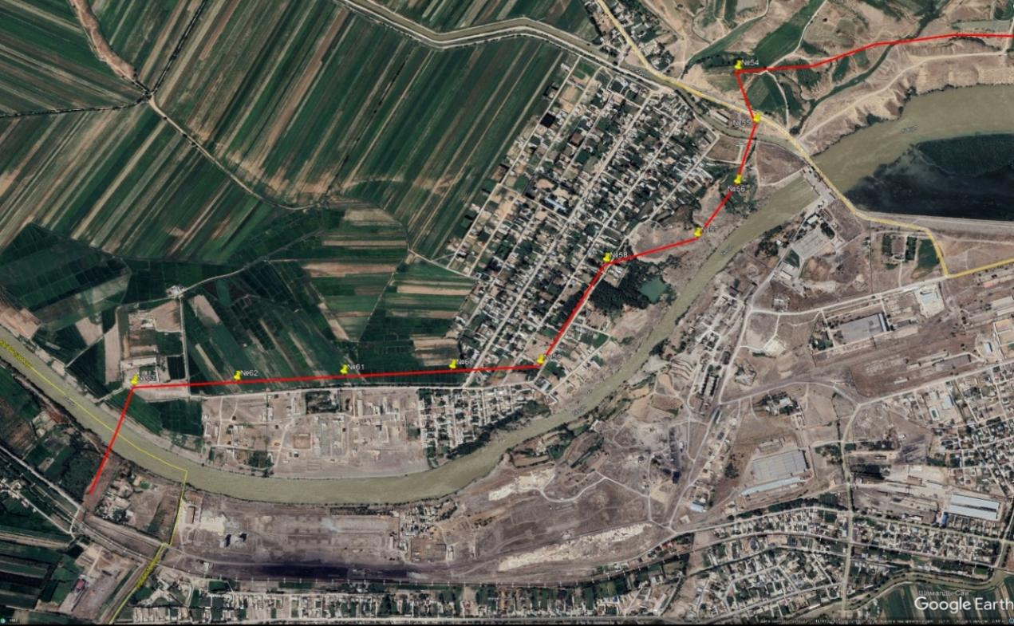

*Фото 2. Радиус 20 м*

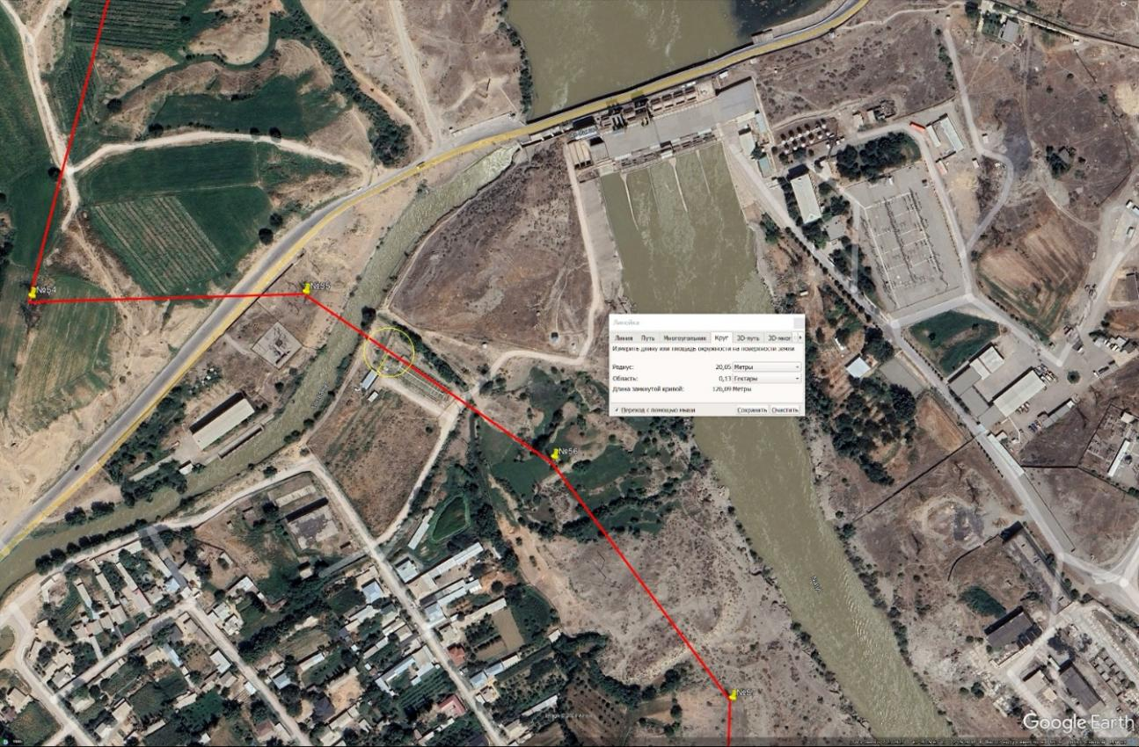

*Фото 3. Радиус 20.15 м*

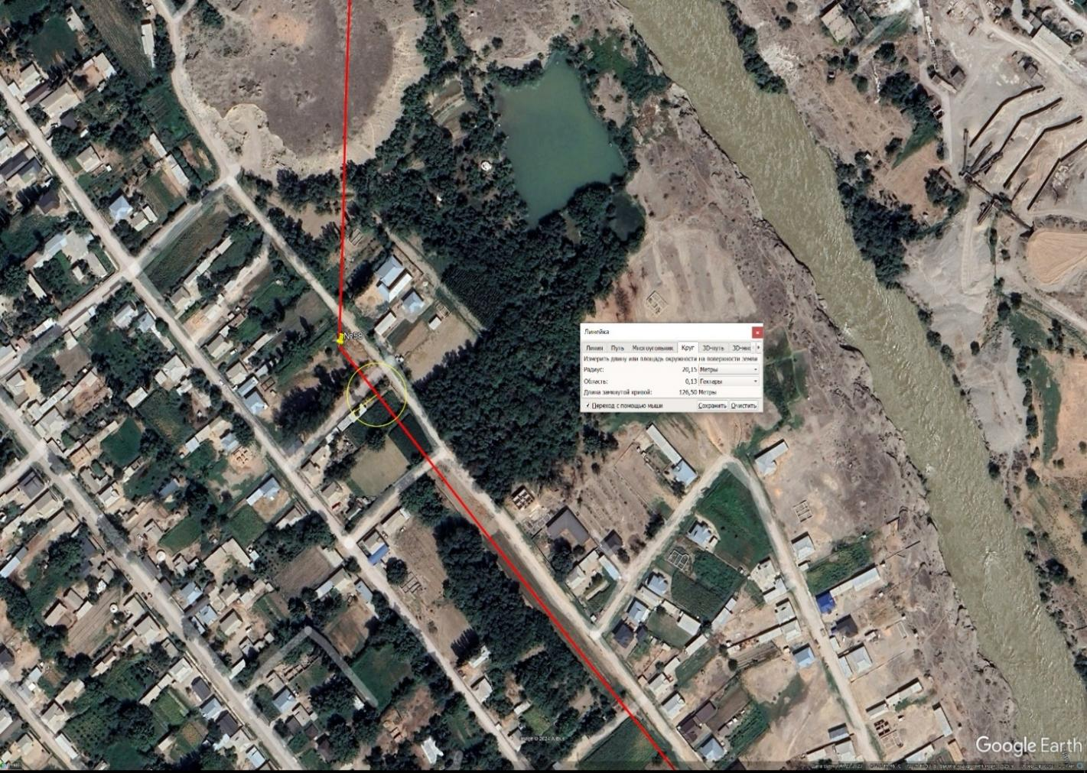

*Фото 4. Радиус 20.32 м*

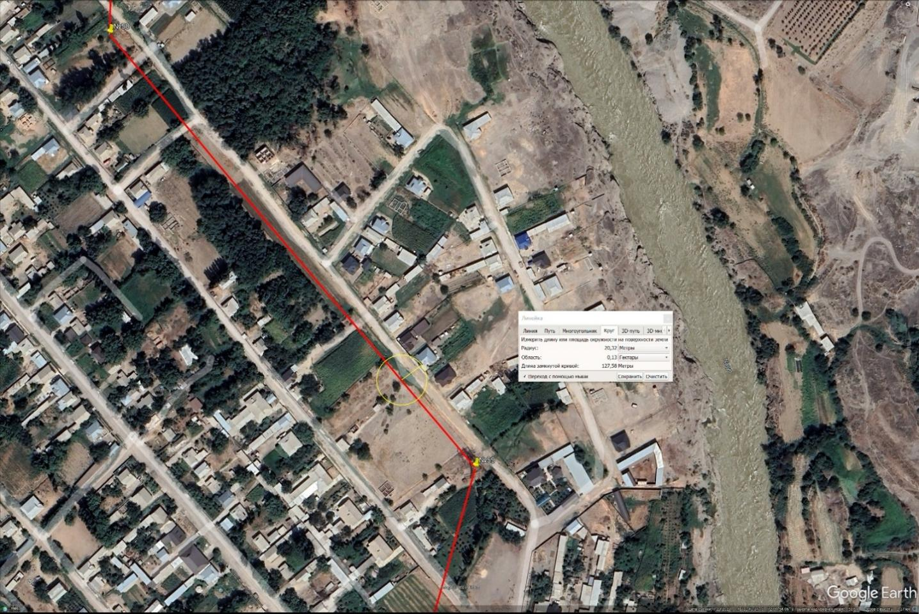

*Фото 5. Радиус 20.35 м*

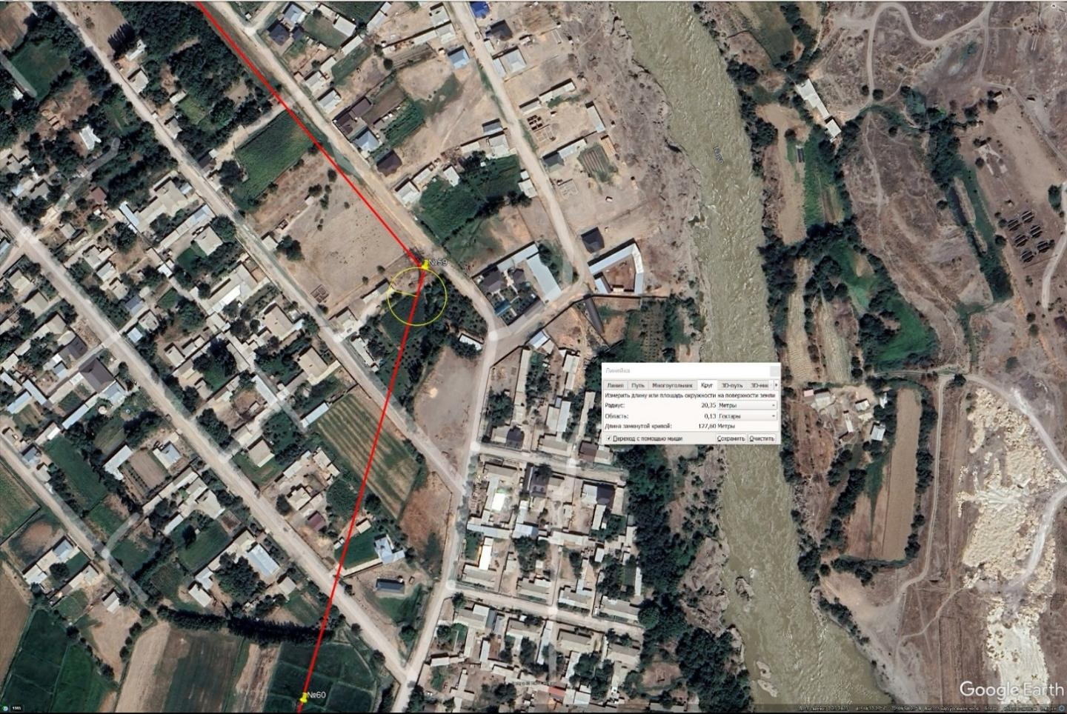

*Фото 6. Радиус 20 м*

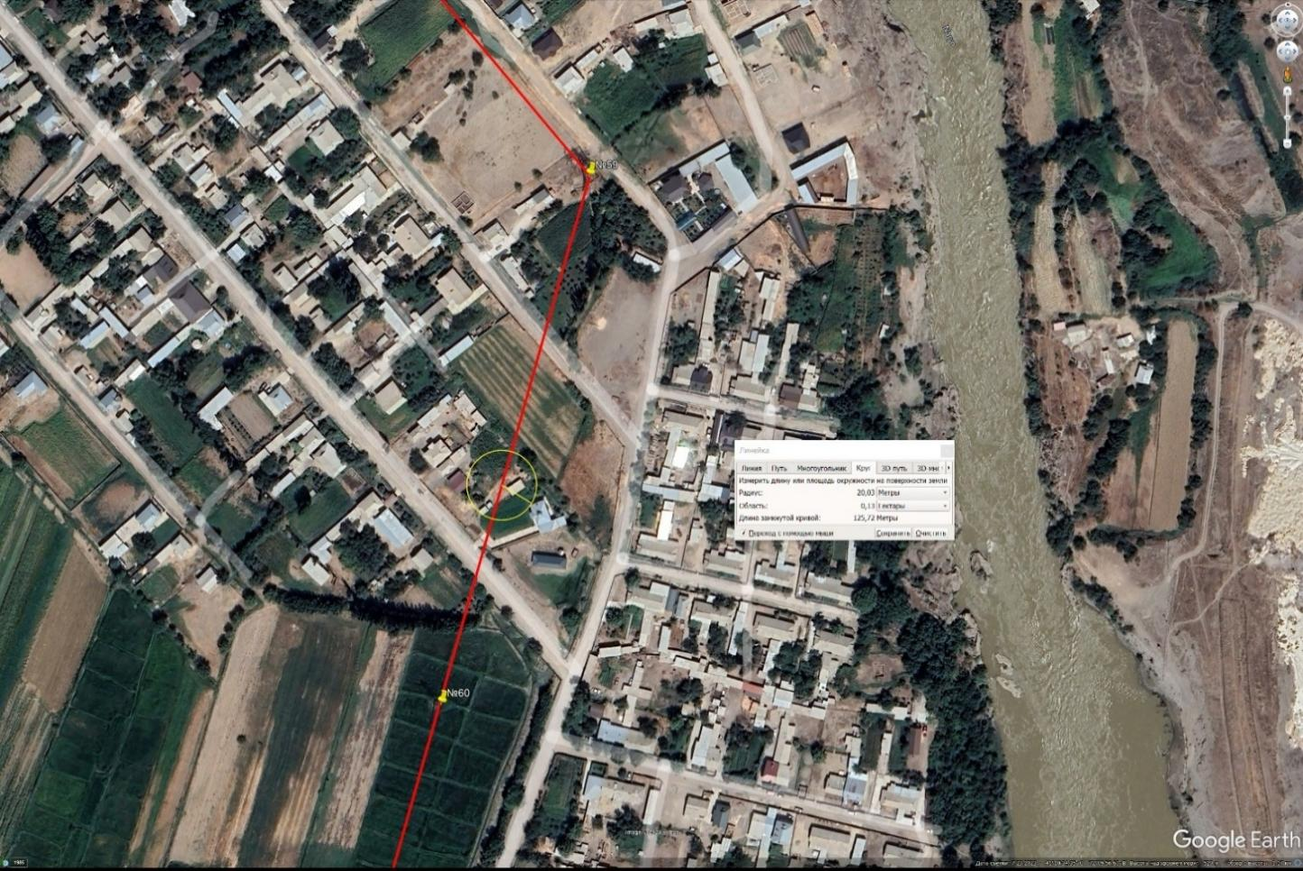

*Фото 7. Радиус 20.43 м. село Ак-Чабар, Сузакский АА (Подстанция «Торобаева»)*

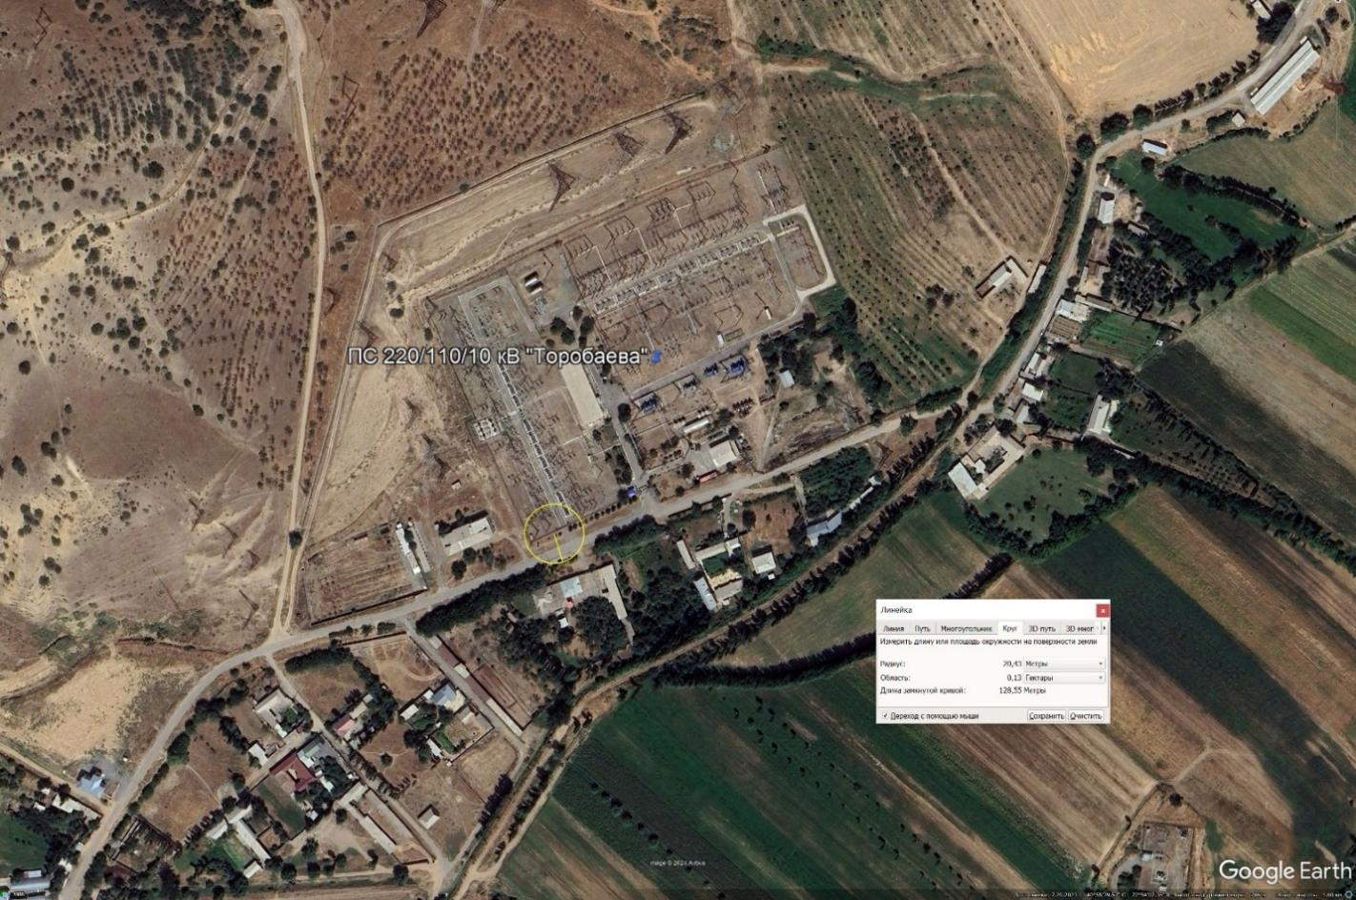

Как видно из фотографий, реконструкция может затронуть 6 жилых домов (средний радиус воздействия — 20 м). Для того чтобы минимизировать потенциальное воздействие на жилые дома в зоне реконструкции проекта, предусмотрены следующие меры:

* Проводится детальная оценка качества зданий в радиусе воздействия (20 м) для определения их устойчивости к потенциальным воздействиям, включая вибрации и шум, а также для оценки возможных рисков для жителей.
* Для защиты жилых домов от вибраций, шума и временных неудобств в рамках проекта будут разработаны и реализованы защитные меры. Будут организованы временные маршруты для обеспечения беспрепятственного доступа жителей к своим домам, чтобы свести к минимуму нарушение повседневной жизни.
* В ходе реализации проекта жители будут проинформированы о планах работ, сроках и мерах безопасности. Консультации помогут учесть их пожелания и минимизировать возможные неудобства, обеспечивая участие жителей в обсуждениях

В случае обнаружения ущерба во время строительства проект организует мониторинг и будет готов провести необходимые ремонтные работы для восстановления повреждённого имущества.

Приложение 5. Социально-экологические стандарты Всемирного банка (СЭС)

**СЭС 1: Оценка и управление социально-экологическими рисками и воздействиями**

Банк требует, чтобы социально-экологические риски и воздействия проектов, финансируемых Банком, оценивались и управлялись ими для обеспечения их экологической обоснованности и устойчивости. СЭС1 предполагает принятие иерархического подхода к митигации, направленного на прогнозирование и предотвращение рисков и воздействий, сведение неизбежных рисков и воздействий к приемлемому уровню и компенсацию значительных остаточных воздействий, где это экономически осуществимо.

Это требует выбора соответствующих инструментов, таких как:

* ОСЭВ,
* экологический аудит,
* оценка рисков,
* анализ социальных конфликтов и иных конфликтов,
* План социально-экологических мероприятий (ПСЭМ),
* Общая схема управления социально-экологическими рисками и воздействиями (СЭСУ),
* Стратегическая экологическая и социальная оценка (СЭСО),
* План экологических и социальных обязательств (ПЭСО),
* последующий мониторинг и отчётность по возникающим вопросам в зависимости от сложности проекта.

Необходимый уровень оценки будет определяться процедурой скрининга и исследованиями по определению сферы охвата.

**СЭС 2: Рабочий персонал и условия труда**

Социально-экологический стандарт 2, касающийся рабочего персонала и условий труда, требует содействия здоровым отношениям между работниками и руководством, разработки стратегий по улучшению условий труда, таких как справедливое обращение с работниками и уязвимыми группами, вовлечёнными в проект, а также предотвращения всех форм принудительного и детского труда.

Данный стандарт применяется к работникам проекта, включая сотрудников на постоянной, временной, срочной, контрактной основе, а также к трудовым мигрантам. Этот стандарт помогает контролировать состояние здоровья работников, условия труда, продолжительность рабочего времени и другие необходимые требования, включая механизм подачи и рассмотрения жалоб, а также меры, связанные с Охраной труда и техникой безопасности (ОТТБ), и должен соблюдаться в соответствии с положениями СЭС.

**СЭС3: Рациональное использование ресурсов, предотвращение загрязнения окружающей среды и управление**

Социально-экологический стандарт 3 направлен на содействие устойчивому использованию ресурсов (таких как энергия, вода, сырьё) посредством выявления, предотвращения или минимизации долгосрочных и краткосрочных неблагоприятных воздействий различных загрязнителей на здоровье человека и состояние окружающей среды. Стандарт также охватывает вопросы образования опасных и неопасных отходов, предусматривая минимизацию их количества и управление рисками, связанными с их обращением на протяжении всего жизненного цикла Проекта.

**СЭС 4: Охрана здоровья и обеспечение безопасности населения**

Социально-экологический стандарт 4 признаёт наличие рисков и воздействий, которым могут подвергаться общины в результате деятельности проекта. Поэтому необходимо предусматривать и предотвращать неблагоприятные последствия как при обычных, так и при внештатных ситуациях, затрагивающих население, проживающее в зоне влияния проекта.

В этой связи проектные решения и строительные работы должны адаптироваться таким образом, чтобы обеспечивать качество и безопасность для населения с учётом факторов изменения климата. Также требуется проведение всесторонней оценки рисков и угроз и подготовка плана действий в чрезвычайных ситуациях в координации с местными органами власти и затронутыми общинами.

**СЭС 5: Приобретение земли, ограничение права землепользования и принудительное переселение**

Социально-экологический стандарт 5 делает акцент на предотвращении или минимизации вынужденного переселения или насильственного выселения, насколько это возможно, путём рассмотрения всех жизнеспособных альтернативных проектных решений.

В случаях, когда избежать вынужденного переселения невозможно, должны приниматься соответствующие меры смягчения в рамках программ устойчивого развития для снижения неблагоприятных последствий для переселяемых лиц, включая своевременное предоставление компенсации, а также как минимум восстановление их источников средств к существованию и улучшение уровня жизни до уровня, существовавшего до переселения, или до уровня, имевшегося до начала реализации проекта — в зависимости от того, какой показатель выше. Мероприятия по переселению должны осуществляться с предоставлением достаточных инвестиций для переселяемых лиц, которые будут напрямую получать выгоду от проекта. Они должны быть обеспечены возможностями для содержательных консультаций и участия в планировании и реализации программ переселения.

**СЭС 6: Сохранение биоразнообразия и устойчивое управление живыми природными ресурсами**

Данный социально-экологический стандарт подтверждает приверженность Всемирного банка делу защиты и сохранения биоразнообразия и естественных местообитаний, применению иерархии мер смягчения, а также разработке и реализации мер по устранению последствий, затрагивающих биоразнообразие. Управление проектом должно осуществляться на принципах устойчивости с целью получения пользы и минимизации негативных последствий, при этом Всемирный банк не поддерживает проекты, связанные со значительным преобразованием или деградацией критических местообитаний.

Данный стандарт также закрепляет необходимость поддержки источников средств к существованию местных сообществ посредством адаптивных практик, которые позволяют сочетать задачи сохранения природы с развитием территории реализации проекта.

**СЭС 8: Культурное наследие**

Социально-экологический стандарт 8 признаёт, что культурное наследие обеспечивает преемственность в материальных и нематериальных формах между прошлым, настоящим и будущим. Цель данного стандарта заключается в интеграции устойчивого развития и защите культурного наследия от неблагоприятных последствий проекта посредством проведения содержательных консультаций и обеспечения справедливого распределения выгод с учётом физических культурных ресурсов (ФКР).

Стандарт направлен на сохранение ФКР и предотвращение их разрушения или повреждения. К ФКР относятся объекты археологического, палеонтологического, исторического, архитектурного и религиозного (включая кладбища и места захоронений, находки, имеющие культурно-историческую ценность), эстетического или иного культурного значения, включая любые материальные объекты культурного наследия. В соответствии с этим стандартом устанавливаются меры, направленные на защиту культурного наследия на протяжении всего жизненного цикла проекта.

**СЭС 10: Взаимодействие с заинтересованными сторонами и раскрытие информации**

Данный стандарт требует подготовки Плана взаимодействия с заинтересованными сторонами (ПВЗС) для проектов, финансируемых Всемирным банком, с целью обеспечения открытого и прозрачного взаимодействия с заинтересованными сторонами проекта и повышения его социально-экологической устойчивости. Эффективный ПВЗС позволяет определить основных заинтересованных участников проекта, а также механизмы проведения общественных консультаций, раскрытия информации и функционирования системы рассмотрения жалоб.

## Приложение 6. Оценка воздействия на окружающую среду в соответствии с требованиями национального законодательства

Оценка воздействия на окружающую среду проводится в соответствии со следующими нормативными актами:

* Положение о порядке проведения оценки воздействия на окружающую среду в Кыргызской Республике (утверждено Постановлением Правительства КР от 13 февраля 2015 г. № 60);
* Положение о порядке проведения государственной экологической экспертизы в Кыргызской Республике (утверждено постановлением Правительства КР от 7 мая 2014 г. № 248);
* Закон КР «Об экологической экспертизе» № 54 от 1999 г. (в редакции от 4 мая 2015 г.);
* Закон КР «Об охране окружающей среды» № 53 от 1999 г.;
* Закон КР «О техническом регулировании в области экологической безопасности» № 151 от 2009 г.

Оценка воздействия на окружающую среду в Кыргызской Республике основывается на двух подсистемах: (i) ОВОС («Оценка воздействия на окружающую среду») и (ii) экологическая экспертиза (Государственная экологическая экспертиза, ГЭЭ). На основании «перечня» проводится проверка проекта для определения того, подлежит ли он экологической оценке или нет. При необходимости ОВОС выполняется консультантом, привлечённым инициатором проекта. Экологическая оценка предполагает дальнейшее рассмотрение документов ОВОС.

Полученные материалы ОВОС/ЭО выносятся на общественные консультации, по итогам которых в них вносятся изменения с учётом общественных замечаний. Впоследствии отчёт по ОВОС, Заявление об экологических последствиях (ЗЭП) и другие сопроводительные документы представляются на Государственную экологическую экспертизу (ГЭЭ). После этого проект может быть одобрен, отклонён или направлен на повторное рассмотрение.

Срок проведения ГЭЭ зависит от проекта, но не может превышать 3 месяцев с момента подачи инициатором проекта полного пакета документов ОВОС/ЭО в ГЭЭ. Общественная экологическая экспертиза (ОЭЭ) организуется и проводится по инициативе местных жителей, органов местного самоуправления и зарегистрированных в Кыргызской Республике общественных организаций. Результаты ОЭЭ направляются в орган, проводящий ГЭЭ, который и принимает решение о реализации объектов экспертизы

Материалы, представляемые для рассмотрения на Государственную экологическую экспертизу (ГЭЭ), должны отражать (в зависимости от характера планируемой деятельности) проектные решения по внедрению наилучших доступных технологий, включая.

* + рациональное использование и воспроизводство природных ресурсов, комплексную переработку и утилизацию отходов; обеспечение эффективной очистки сточных вод и их использование для технических нужд;
  + сохранение и восстановление почвенного покрова, флоры и фауны, соблюдение режима объектов особо охраняемых природных территорий;
  + рекультивацию нарушенных земель;
  + обеспечение защиты населения и окружающей среды от вредного воздействия антропогенных физических, химических и биологических факторов.

Результаты/обратная связь, полученные в ходе общественных консультаций, также включаются в Общественную экологическую экспертизу (ОЭЭ), которая может проводиться как в составе ОВОС, так и параллельно с ГЭЭ. Срок проведения ГЭЭ зависит от сложности проекта, но не должен превышать 3 месяцев с момента подачи инициатором проекта полного пакета документов ОВОС для рассмотрения в рамках ГЭЭ.

## Приложение 7. Информация о встречах с представителями местных органов власти Ташкумыра

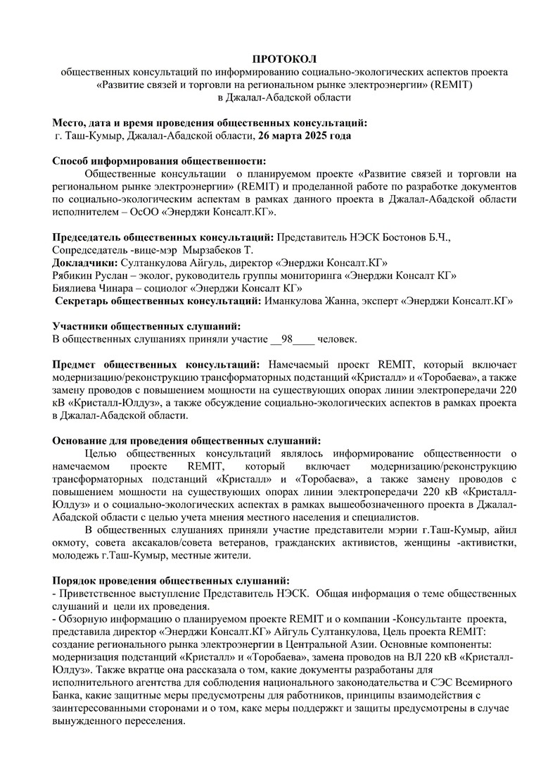

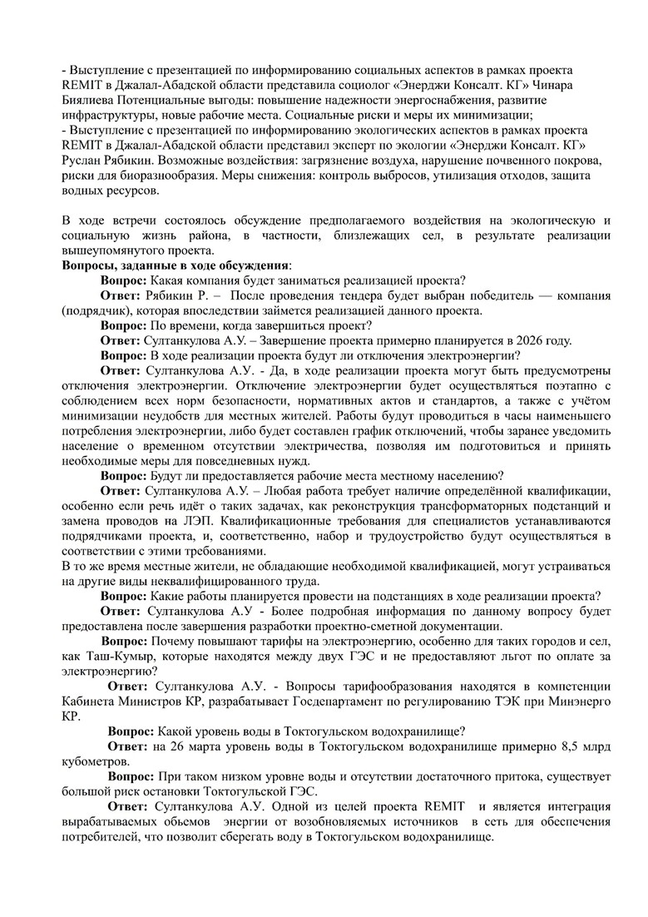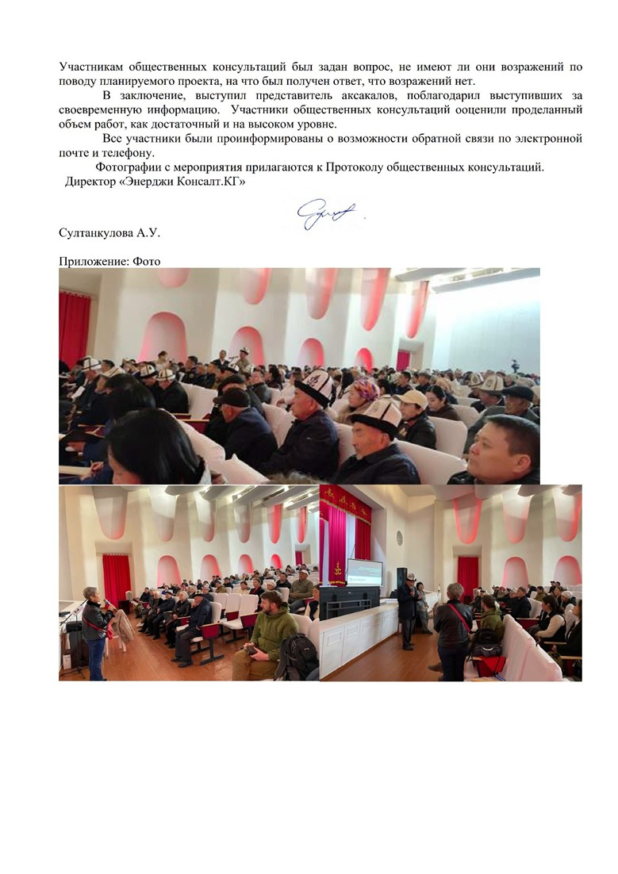

## Приложение 8. Информация о встречах в Бишкеке

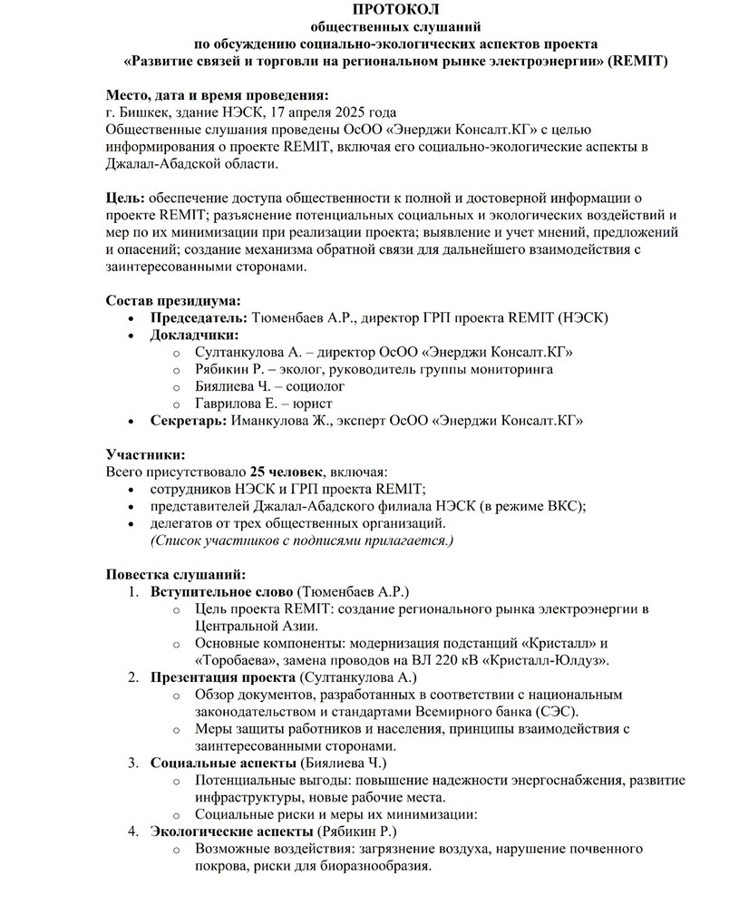

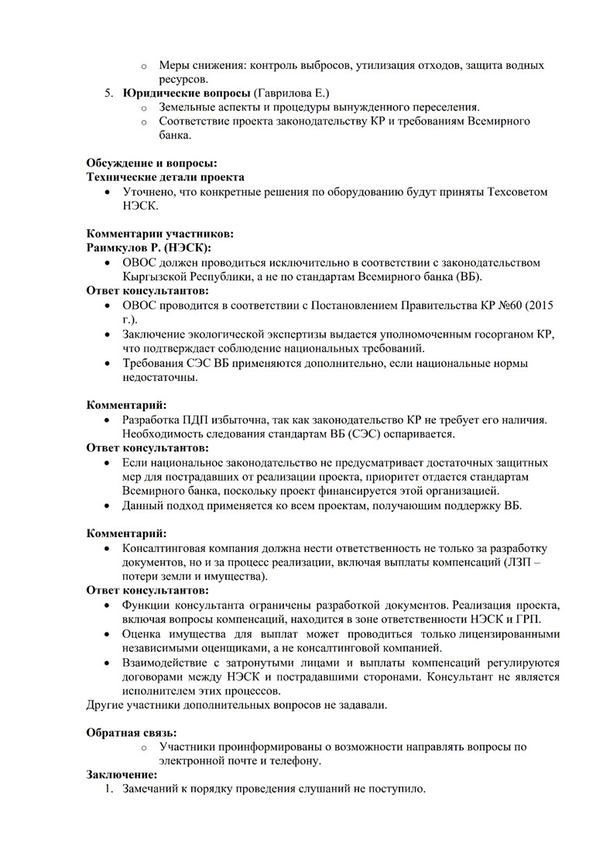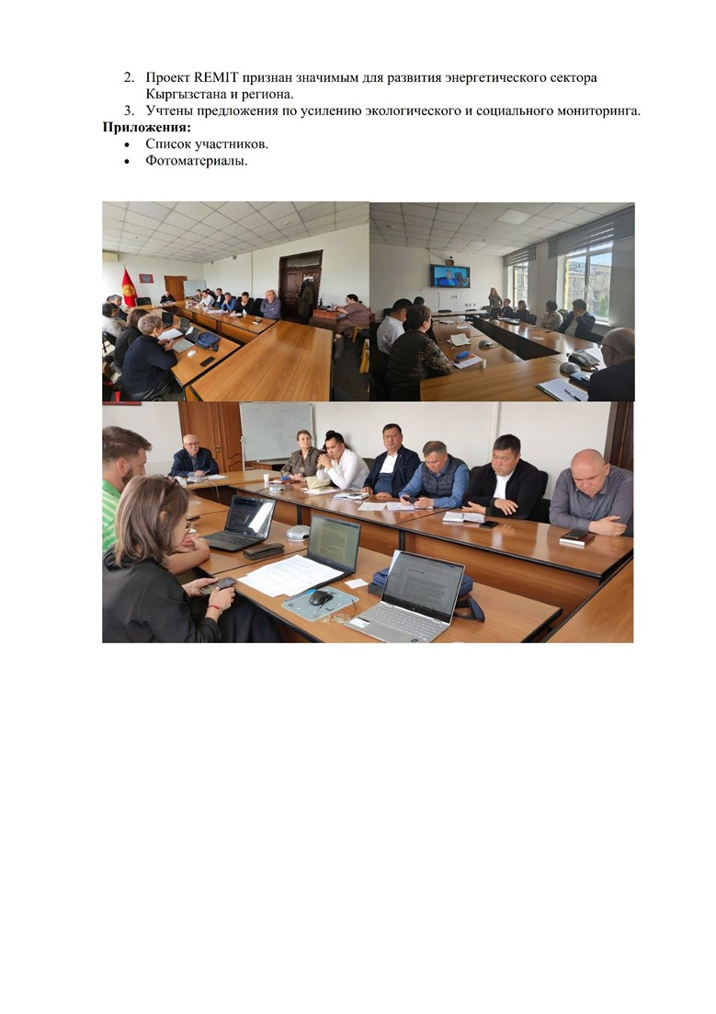

## Приложение 9. Список участников встречи

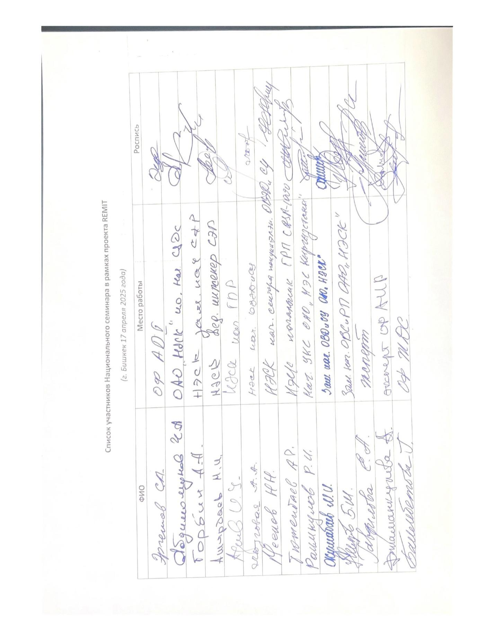

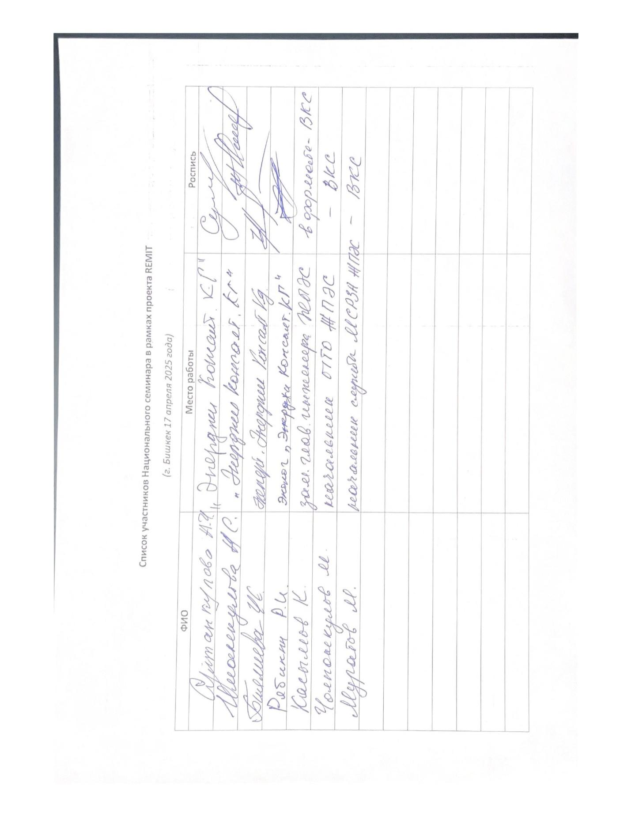

1. Социально-экономическое развитие Джалал-Абадской области 2017-2021 гг. <https://stat.gov.kg/ru/dzhalal-abadskaya-oblast/>
2. Перепись населения Кыргызской Республики 2023 г. Нацстатком, Джалал-Абадская область.
3. [Кыргызская Республика и регионы. I кв. 2024 г. НСК КР](https://stat.gov.kg/media/publicationarchive/29d2fcc2-6c24-4699-8baf-e7dfe0387851.rar). <https://stat.gov.kg/ru/publications/statisticheskij-byulleten-kyrgyzskaya-respublika-i-regiony/>
4. [Кыргызская Республика и регионы. I кв. 2024 г. НСК КР](https://stat.gov.kg/media/publicationarchive/29d2fcc2-6c24-4699-8baf-e7dfe0387851.rar). <https://stat.gov.kg/ru/publications/statisticheskij-byulleten-kyrgyzskaya-respublika-i-regiony/>
5. Уровень бедности. <https://stat.gov.kg/ru/statistics/uroven-zhizni-naseleniya/>
6. Социально-экономическое развитие Джалал-Абадской области 2017-2021 гг <https://stat.gov.kg/ru/dzhalal-abadskaya-oblast/>
7. Социально-экономическое развитие Джалал-Абадской области 2017-2021 гг <https://stat.gov.kg/ru/dzhalal-abadskaya-oblast/>
8. Публикации: Социально-экономическое развитие Джалал-Абадской области 2024 <https://stat.gov.kg/ru/dzhalal-abadskaya-oblast/>
9. Крупнейшие из промышленных предприятий — кыргызско-канадское нефтеперерабатывающее предприятие «Кыргыз Петролеум Компани»; предприятие по добычи травертина, известняка и ракушечника; кирпичный завод ЗАО «Камнеобрабатывающий завод в Центральной Азии»; АО «Келечек»; АО «Нур»; АО «Насос»; Завод торгово-технологического оборудования и ОП 36/10. Предприятия АОЗТ «Кыргызхлопок» и СП «Ак-Алтын» производят хлопковолокно, функционируют табачно-ферментационные предприятия ОсОО «Тура-Ай» и ОсОО «Азиз-Табак». Предприятия мукомольной промышленности города: АО «Азрат Айыб», АОЗТ ПТК «Интершак», ОсОО «Мариям и Ко». Работает АОЗТ «Жалал-Абад Арак заводу» по производству алкогольной продукции. Среди предприятий лёгкой промышленности ведущее — АО «Мата», предприятие, имеющее производственную мощность по выпуску нетканых материалов 7 млн м². В городе существуют предприятия, занимающиеся переработкой древесины и изготовлением мебели — это АО «Эмерек» и АО «Кок-Арт».
10. Социально-экономическое развитие Джалал-Абадской области 2017–2021 гг <https://stat.gov.kg/ru/dzhalal-abadskaya-oblast/>
11. там же
12. там же
13. Закон Кыргызской Республики № 15 от 12 февраля 2007 года «О запрещении рубки, транспортировки, приобретения и сбыта, заготовки и использования, экспорта особо ценных (ореховых и арчовых) древесных пород в Кыргызской Республике»
14. Правила безопасности при строительстве линий электропередачи и производстве электромонтажных работ (к приказу Министерства энергетики Кыргызской Республики от 3 августа 2023 года № 01-13/160) <https://cbd.minjust.gov.kg/51-485/edition/1273336/ru>

   
15. Приложение №3 к Постановлению Правительства Кыргызской Республики «Об утверждении актов в области общественного здравоохранения»
16. Постановление Правительства Кыргызской Республики от 3 февраля 2017 года № 60
17. SF₆ is defined as "electrical gas"
18. Перепись населения 2023 г. НСК КР. Джалал-Абадская область
19. Социально-экономическое развитие Джалал-Абадской области 2017-2021 гг. <https://stat.gov.kg/ru/dzhalal-abadskaya-oblast/>
20. Социально-экономическое развитие Джалал-Абадской области 2017-2021 гг <https://stat.gov.kg/ru/dzhalal-abadskaya-oblast/>
21. Социально-экономическое развитие Джалал-Абадской области, 2017-2021 гг., <https://stat.gov.kg/ru/dzhalal-abadskaya-oblast/>